SISTEM PENGELOMPOKKAN PENYAKIT PASIEN PADA PUSKESMAS GENTUMA RAYA DENGAN ALGORITMA K-MEANS DI KECAMATAN GENTUMA RAYA

Oleh
WAHYU AKBAR NUSA
T3116328

SKRIPSI
Untuk Memenuhi Salah Satu Syarat Ujian
Guna Memperoleh Gelar Sarjana


PROGRAM SARJANA
TEKNIK INFORMATIKA
UNIVERSITAS ICHSAN GORONTALO
GORONTALO
2020

DAFTAR ISI
HALAMAN SAMPUL
HALAMAN JUDUL i
PERSETUJUAN SKRIPSI ii
PENGESAHAN SKRIPSI iii
SURAT PERNYATAAN iv
ABSTRAK v
KATA PENGANTAR vi
DAFTAR ISI vii
DAFTAR GAMBAR x
DAFTAR TABEL xi
BAB I PENDAHULUAN
  - Latar Belakang 1
  - Identifikasi Masalah 5
  - RumusanMasalah 5
  - TujuanPenelitian 6
  - ManfaatPenelitian 6
BAB II LANDASAN TEORI
  - Tinjauan Studi 7
  - Tinjauan Pustaka 8
2.2.1 Pasien 8
2.2.2 Penyakit 9
2.2.3 Data Set 9
2.2.4 Clustering 11
2.2.5 K-Means 11
2.2.6 Analisis Sistem 17
2.2.7 Desain System 18
2.2.8 Unifield Modelling Language (UML) 19
  - Framework 19
  - Perangkat Lunak Pendukung 20
  - Kerangka Pikir 21
BAB III METODE PENELITIAN
  - Jenis, Metode, Subjek, Objek, Waktu dan Lokasi Penelitian 22
  - Pengumpulan Data 22
  - Pengembangan Sistem 23
3.3.1 Analisis Sistem 24
3.3.2 Desain Sistem 24
3.3.3 Konstruksi Sistem 25
3.3.4 Pengujian Sistem 25
BAB IV ANALISA DESAIN SISTEM
- Analisa Sistem 28
4.1.1 Proses BisnisSistem Yang Berjalan 28
4.1.2 Proses Bisnis Sistem Yang Di Usulkan 29
4.1.3 Permodelan Algoritma 30
4.1.4 Hasil Penelitian 30
4.1.5 Hasil Permodelan 33
- Desain Sistem 60
4.2.1 Use Case Diagram 61
4.2.2 Activiti Diagram 62
4.2.3 Squense Diagram 65
4.2.4 Class Diagram 70
4.2.5 Desain Database 70
- Tampilan (Interface) 72
- Arsitektur Sistem 74
- Desain Sistem 75
4.5.1 Hasil Kontruksi Sistem 76
    - Pengujian White Box 76
BAB V PEMBAHASAN
- Hasil Penelitian 79
5.1.1 Pembahasan Model 80
- Pembahasan Sistem 80
5.2.1 Hasil Tampilan Window Sistem 80
5.2.2 Hasil Tampilan Window Login Admin 81
5.2.3 Hasil Tampilan Window Home 81
5.2.4 Hasil Tampilan Window Input Data Diagnosa 82
5.2.5 Hasil Tampilan Window Input Data Pasien 82
5.2.6 Hasil Tampilan Window Input Data Gejala Penyakit 83
5.2.7 Hasil Tampilan Window Input Data Nilai Rata-Rata &Centroid 83
5.2.8 Hasil Tampilan Window Input Iterasi K-Means 84
BAB VI KESIMPULAN DAN SARAN
- Kesimpulan 85
- Saran 85
DAFTAR PUSTAKA
LAMPIRAN

PERSETUJUAN SKRIPSI
SISTEM PENGELOMPOKKAN PENYAKIT PASIEN PADA PUSKESMAS GENTUMA RAYA DENGAN ALGORITMA K-MEANS DI KECAMATAN GENTUMA RAYA

OLEH
WAHYU AKBAR NUSA
T3116328
Diperiksa Oleh Panitia Ujian Strata Satu (S1)
Universitas Ichsan Gorontalo, 08 Desember 2020
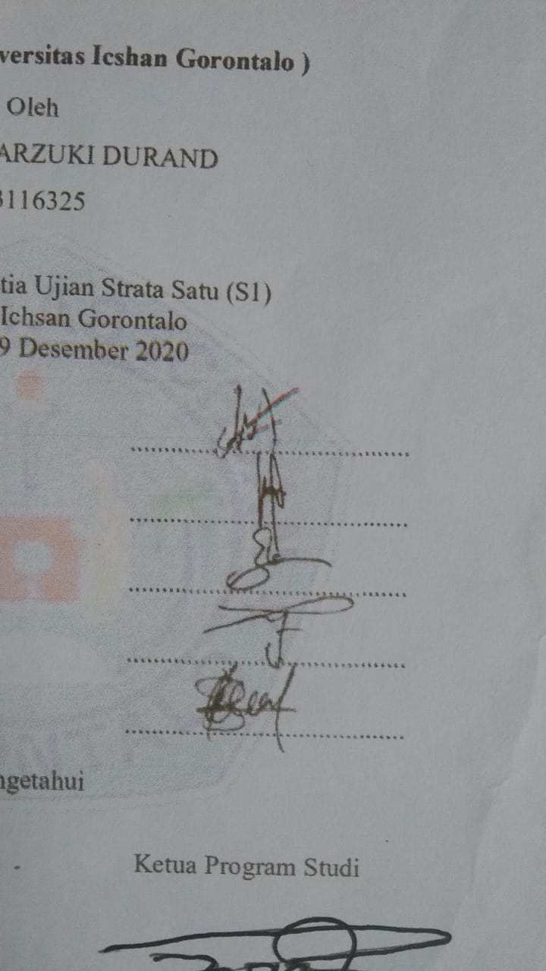
- Ketua Penguji
Sudirman S. Panna, S.Kom. M.Kom …………………
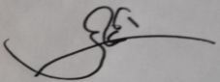
- Anggota
Suhardi Rustam, S.Kom. M.Kom ………………....

- Anggota
Sumarni, S.Kom. M.Kom ………………...
- Anggota
Suudirman Melangi, S.Kom. M.Kom ………………...
- Anggota
Fitriyanti Suleman, S.Kom, M,Kom ……………......
Mengetahui
Dekan Fakultas Ilmu Komputer  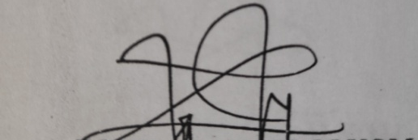  ZOHRAHAYATI, M.KOM  NIDN : 0912117702 | Ketua Program Study  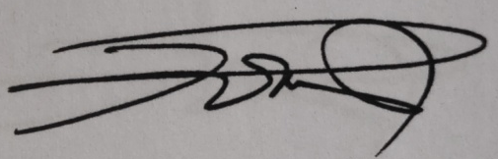  IRVAN ABRAHAM. M. SALIHI, M.KoM  NIDN : 0928028101

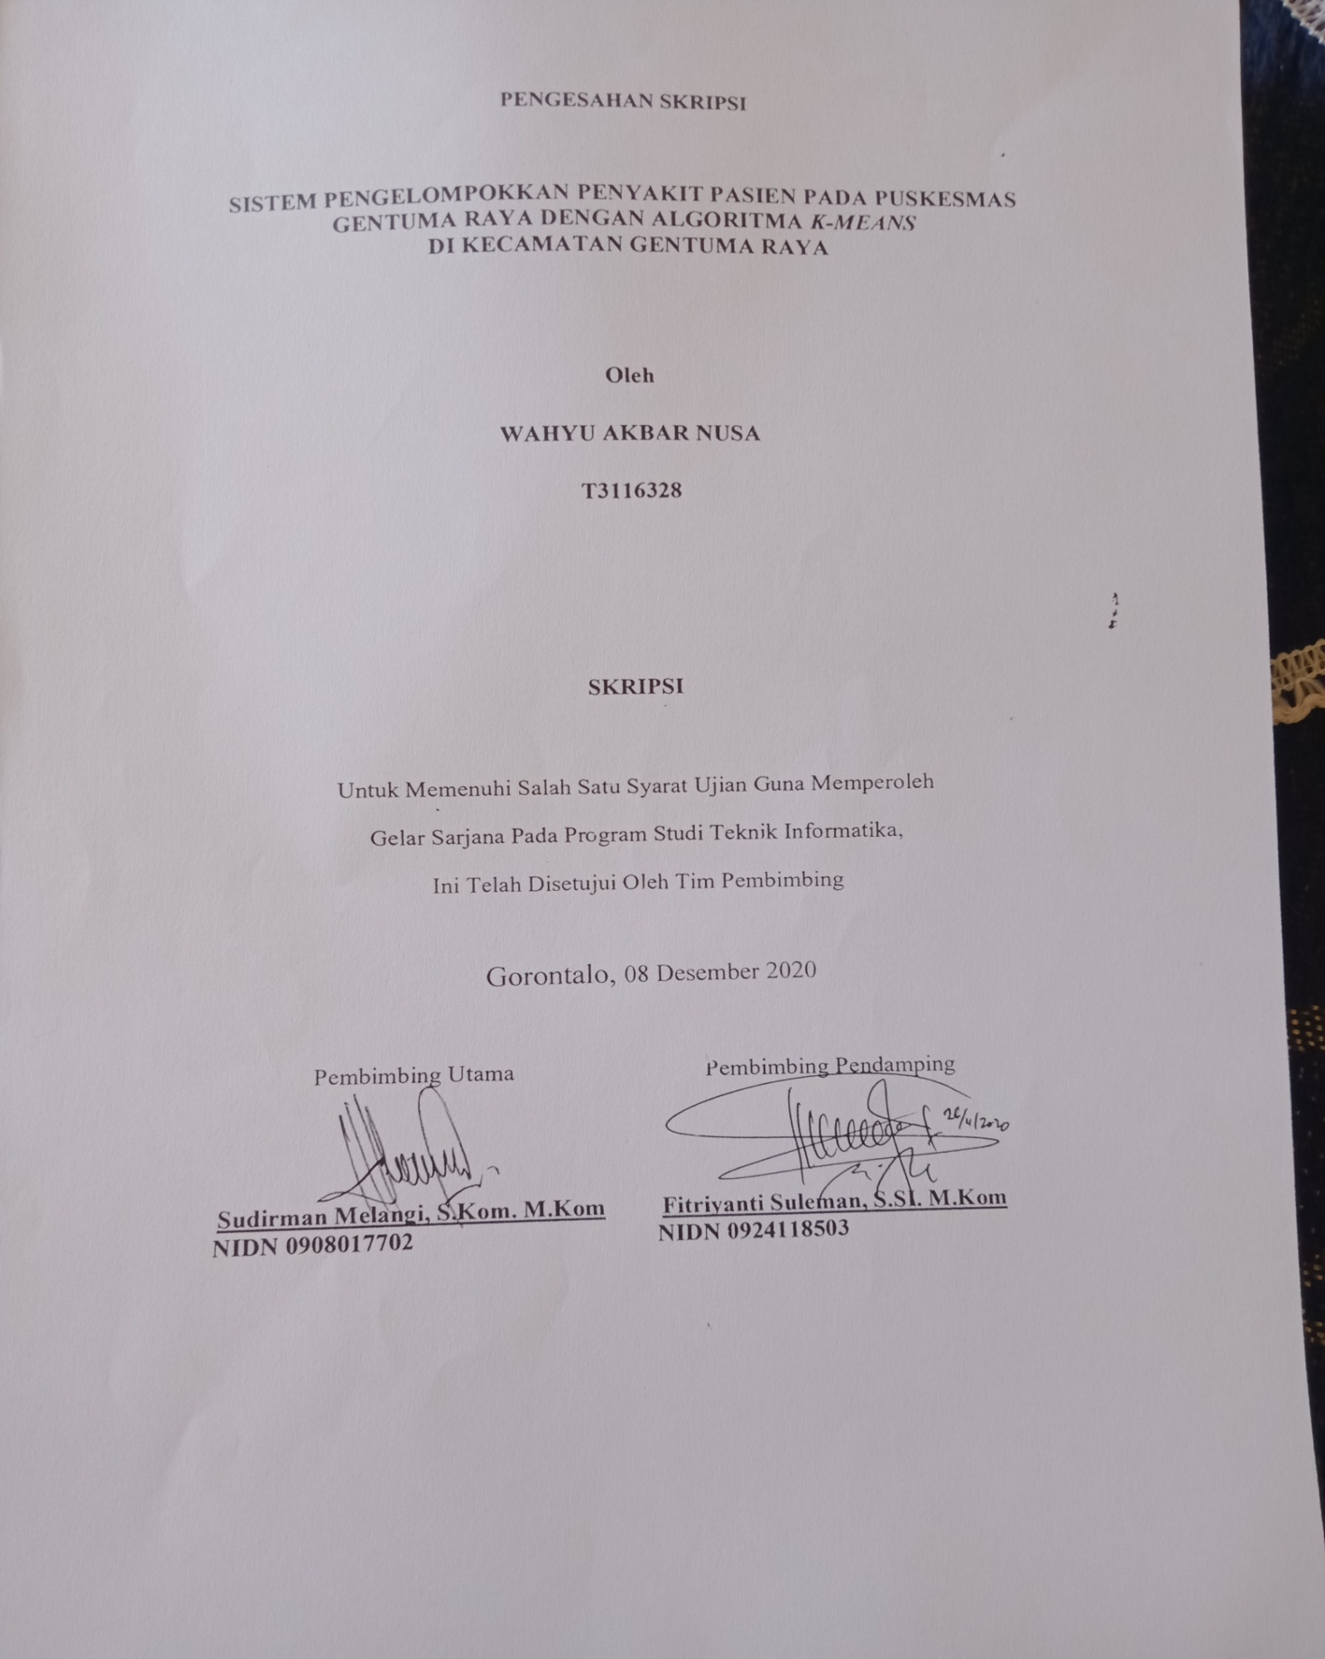

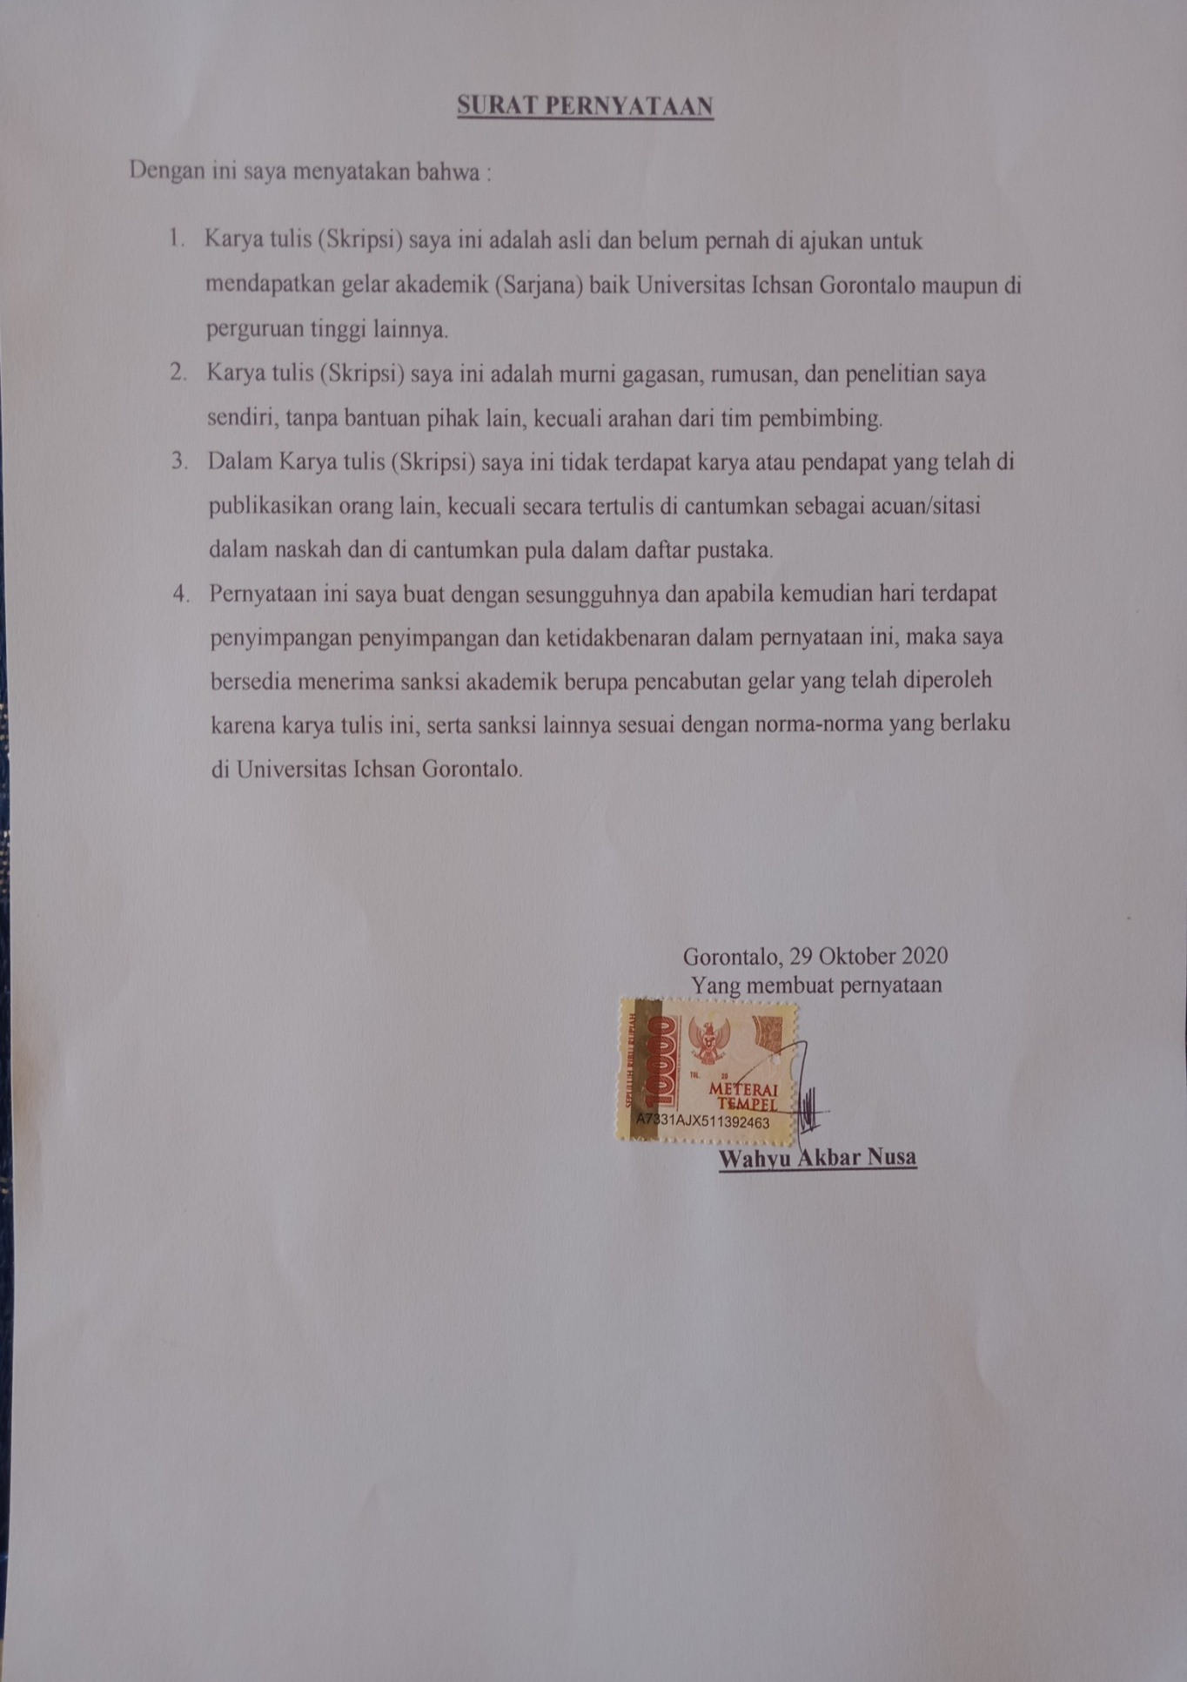

ABSTRAK
Puskesmas Kecamatan Gentuma Raya merupakan sebuah sarana yang berfungsi untuk melayani administrasi dan inventarisasi bagi masyarakat yang berhubungan dengan kesehatan. Perkembangan teknologi yang ada di Puskesmas Kecamatan Gentuma Raya belum memiliki program aplikasi khusu untuk menunjang atau meningkatkan pelayanan kepada masyarakat terutama mengenai pengelompokan penyakit pasien berdasarkan latar belakang diatas, maka penulis melakukan pengolahan data dengan metode clustering dengan algoritma K-Means sebagai pembanding. Sehingga data tersebut dapat membantu pihak Puskesmas Gentuma Raya. Dalam penelitian ini digunakan variabel yaitu data Pasien, Diagnosa, Gejala Penyakit, dan Kategori Penyakit. Berdasarkan hasil pengujian algoritma K-Means Clustering pada Puskesmas Kecamatan Gentuma Raya maka di peroleh kelompok penyakit menular dan penyakit tidak menular. Hasil penelitian ini didapatkan 4 Cluster sehingga dapat dikatakan penelitian berhasil. Hal ini dibuktikan dengan pengujian White Box dimana V (G) = CC = 4.
ABSTRACT
Gentuma Raya District Health Center is a facility that serves to serve the administration and inventory for the community related to health. The development of technology in the Gentuma Raya Subdistrict Health Center does not yet have a special application program to support or improve services to the community, especially regarding the grouping of patient diseases based on the above background, the authors perform data processing with the clustering method with the K-Means algorithm as a comparison. So that the data can help the Gentuma Raya Health Center. In this study used variables, namely patient data, diagnosis, disease symptoms, and disease categories. Based on the results of testing the K-Means Clustering algorithm at the Gentuma Raya District Health Center, the groups of infectious and non-communicable diseases were obtained. The results of this study obtained 4 clusters so that it can be said that the research was successful. This is evidenced by the White Box test where V (G) = CC = 4.
BAB I
PENDAHULUAN

  - Latar Belakang
Puskesmas merupakan instansi yang memberikan pelayanan kesehatan serta menyelenggarakan kesehatan secara paripurna.Puskesmas dituntut untuk memberikan pelayanan yang lebih bermutu, tidak hanya dari segi pelayanan medis tetapi juga dari segi informasi yang digunakan sebagai alat perencanaan dalam peningkatan mutu dalam pelayanan puskesmas itu sendiri. Untuk memperoleh informasi yang bermutu maka sangat beragntung pada proses pengumpulan serta pengelolaan data yang tepat maupun akurat. Oleh karena itu, dalam penyelenggaraan rekam medis pada puskesmas memiliki peran yang sangat penting.
Rekam Medis merupakan catatan yang berisi informasi tentang pasien, penentuan fisik laboratorium, diagnose segala pelayanan serta tindakan medis yang diberikan kepada pasien dengan pengobatan baik yang dirawat jalan maupun dirawat inap yang mendapatkan pelayanan gawat darurat. Salah satunya berisi mengenai penyakit yang pernah diderita oleh pasien.Penyakit yaitu suatu keadaan yang abnormal dari tubuh atau pikiran dan menyebabkan ketidaknyamanan, disfungsi atau kesukaran terhadap orang yang dipengaruhinya.(Departemen Kesehatan RI, 2000)
Seperti yang terjadi pada Puskesmas yang ada di Gorontalo Utara lebih tepatnya di Puskesmas Kecamatan Gentuma Raya.Dalam Pengelompokkam Penyakit Pasien pada pelaksanaan sistem yang berjalan untuk Pengelompokan Penyakit belum tertata dengan baik.Yaitu perhitungan yang masih menggunakan rata-rata seluruh hasil indikator atau didasarkan pada distribusi data pada setiap desa, pengolahan data indikator data juga masih menggunakan teknik statistik dasar, ini menghasilkan output yang kurang maksimal dan memiliki permasalahan pada konsistensi data pada setiap Dinas Kesehatan.Puskesmas Kec. Gentuma Raya merupakan sebuah sarana yang berfungsi untuk melayani administrasi dan inventarisasi bagi masyarakat yang berhubungan dengan kesehatan.Perkembangan teknologi yang ada di Puskesmas Kec.Gentuma Raya belum memiliki program aplikasi khusus untuk menunjang atau meningkatkan mutu pelayanan kepada masyarakat terutama mengenai penyakit.Karena itu peran mereka sangat penting dalam melayani masyarakat.
Metode Clustering adalah metode yang digunakan dalam data mining yang cara kerjanya mencari dan menglompokkan data yang mempunyai kemiripan karakteristik antara data satu dengan data lainnya yang telah diperoleh. Ciri khas dari teknik data mining ini adalah mempunyai sifat tanpa arahan (unsupervised), yang dimaksud adalah teknik ini diterapkankan tanpa perlunya data training dan tanpa ada teacher serta tidak memerlukan target output. Metode clustering yang mempunyai sifat efesien dan cepat yang dapat digunakan salah satunya adalah metode K-means, metode ini bertujuan untuk membuat cluster objek berdasarkan atribut menjadi K partisi.Cara kerja metode ini adalah mula-mula ditentukan cluster yang akan dibentuk, pada elemen pertama dalam tiap cluster dapat dipilih untuk dijadikan sebagai titik tengah (centroid), selanjutnya akan dilakukan pengulangan langkah-langkah hingga tidak ada objek yang dapat dipindahkan lagi. (Sirait, 2017)
Pengelompokan penyakit pasien yang belum maksimal menjadi salah satu masalah di Puskesmas Gentuma Raya.Tumpukan data yang berada pada puskesmas sekarang ini hanya sebatas memberikan grafik atau statistik jumlah pasien yang berobat dengan penyakit yang diderita.Melihat kondisi tersebut pihak puskesmas tentunya perlu mengambil tindakan kebijakan untuk mengantisipasi pengobatan serta pencegahan penyakit. Untuk dapat membantu pihak puskesmas Gentuma Raya dalam memberikan informasi mengenai data penyakit pasien berdasarkan diperlukan suatu metode K-Means sebagai landasan untuk proses dalam mengetahui penyakit yang banyak di temui. Laporan data inilah yang dijadikan oleh dinas kesehatan untuk melakukan kebijakan-kebijakan apabila memonitoring dan memberikan penyuluhan.
Dalam menentukan konsistensi data kesehatan dapat digunakan teknik data mining yang mampu menggali informasi tersembunyi dari kumpulan data multidimensi yang telah diperoleh, selain itu pengekstrakan data yang terhubung dengan data lain juga dapat dilakukan oleh teknik data mining ini. Salah satu teknik data mining yang cukup terkenal yaitu clustering dan metode yang cukup polpuler dalam teknik data mining ini adalah metode K-means. (Wardhani, 2016)
Untuk menyelesaikan sistem pembagian kelompok penyakit pasien dengan menggunakan Algoritma K-Means. Algoritma K-Means merupakan Algoritma Clustering dengan pengelompokan data yang berdasarkan titik pusat cluster(Centroid) terdekat dengan data. Tujuan dari K-Meansitu sendiri untuk pengelompokan data dengan memaksimalkan kemiripan data dalam satu cluster serta meminimalkan kemiripan data antar cluster. Ukuran dari kemiripan yang digunakan dalam cluster yaitu fungsi jarak. Sehingga nantinya pihak Puskesmas Gentuma Raya dapat membantu dalam pengelompokan penyakit pasien.Kelebihan dari Algoritma K-Means itu sendiri adalah mudah di implementasikan. Adapun variabel yang digunakan dalam penelitian ini yaitu : Nama Pasien, Jenis Kelamin, Alamat, Umur, Gejala Penyakit, Diagnosa, dan Kategori Penyakit. Data penyakit pasien pada Puskesmas Gentuma Raya akan di eksperimenkan kedalam beberapa cluster yaitu pengelompokan berdasarkan jenis kelamin untuk mengetahui presentase penyakit baik laki-laki ataupun perempuan, dan pengelompokan berdasarkan usia pasien mulai dari usia anak-anak, usia remaja, usia dewasa dan usia lanjut. Berikut data penyakit pasien pada Puskesmas Gentuma Raya :
Tabel 1.1 Data Penyakit Pasien Puskesmas Gentuma Raya
No | Nama Pasien | JK | Alamat | Umur | Gejala Penyakit | Diagnosa | Kategori Penyakit
 |  |  |  |  |  |  | Penyakit Menular | Penyakit Tidak Menular
1 | Said Djafar | L | Gentuma | 70 | Penglihatan Kabur & Sensitif  Terhadap Cahaya | Katoras |  | √
2 | Yinti Pulu | P | Molonggota | 18 | Depresi,Mudah Menangis &  labilitas Perasaan | Pospartum | √ | √
3 | D.S | P | Dumolodo | 22 | Muntah,Feses berwarna pucat &  Urine berwarna gelap | Hepatitis
4 | Endang Tayabu | P | Ketapang | 27 | Goiter,Lelah & Tremor Pada  Tangan | Gralid |  | √
5 | Y.A | P | Gentuma | 30 | Demam hingga menggigil, Muncul ruam di kulit & Muntah | HIV/AIDS | √
6 | Dewi Sri | P | Gentuma | 26 | Depresi,Mudah Menangis &  labilitas Perasaan | Pospartum |  | √
7 | Karlina Kadir | P | Gentuma | 33 | Delusi & Halusinasi | Skizo |  | √
8 | Umira Olii | P | Motomingo | 58 | Batuk,Demam & Lelah | Brongkitis |  | √
9 | A.G | L | Motomingo | 17 | Batuk terus menerus, bahkan lebih dari 2 minggu & Nyeri dada dan  sesak nafas | TB Paru | √
10 | Rostin Sangala | P | Nanati Jaya | 26 | Kelelahan,Kulit Pucat,Pusing &  Sakit Kepala | Anemia |  | √
11 | Sulastri Ahmad | P | Ipilo | 21 | Demam, Muncul Bengakak & Nyeri Tiba-tiba | Myalgia |  | √
12 | Lutfia Dumagit | P | Ipilo | 22 | Kulit Kering Bersisik & Kulit di  sekitar Mata lebih gelap | Dermatitis |  | √
13 | Yulce Wasrow | P | Pasalae | 64 | Ruam di wajah yang miripKupu-  Kupu, Nyeri Otot Mudah Lelah | Ce |  | √
14 | Agustina Asa | P | Pasalae | 57 | Kulit berwarna kemerahan, Bengkak & Kulit Melepuh | Selulitis |  | √
15 | Dewi Sri | P | Gentuma | 26 | Depresi,Mudah Menangis &  labilitas Perasaan | Pospartum |  | √
16 | N.I | P | Molonggota | 22 | Demam hingga menggigil, Muncul ruam di kulit & Muntah | HIV/AIDS | √
17 | Nur Oktavia Lahai | P | Dumolodo | 29 | Mata Menonjol,Mata Terasa Kering &  Kelopak Mata Bengkak | Ground |  | √
18 | Merlin Nusi | P | Motomingo | 24 | Kelelahan,Kulit Pucat,Pusing &  Sakit Kepala | Ground |  | √
19 | Stevi Tatarang | P | Pasalae | 30 | Delusi & Halusinasi | Skizo |  | √
20 | H.S | P | Ketapang | 20 | Muntah,Feses berwarna pucat &  Urine berwarna gelap | Hepatitis | √
(Sumber: Buku Register Puskesmas Gentuma Raya)
Tujuan penulisan dari penelitian ini adalah untuk membangun sebuah sistem agar dapat mengelompokan data penyakit pasien, dengan mengimplementasika Algoritma K-means Clustering maka akan menghasilkan titik-titik pusat penyebaran penyakit. Dengan itu maka dapat mempermudah pihak Puskesmas Gentuma Raya dalam melaksanakan program kerja yang telah direncanakan dalam mencegah terjadinya penyebaran penyakit yang semakin meningkat.
Dengan demikian hasil penelitian ini didukung dengan hasil penelitian yang dilakukan oleh Cataka Agus Sugianto (2020) dengan judul “Algoritma K-Means Untuk Pengelompokan Penyakit Pasien Pada Puskesmas Cigugur Tengah”. Hasil penelitian didapat bahwa pengujian dari algortima k-means diperoleh cluster model untuk algoritma k-means sebanyak 241 item pada cluster_0 atau penyakit akut sebesar 96% dan 9 item pada cluster_1 atau penyakit tidak akut sebesar 4% dari 250 data, sedangkan algoritma k-means sebanyak 224 item pada cluster_0 atau penyakit akut sebesar 90% dan 26 item pada cluster_1 atau penyakit tidak akut sebesar 10% dari 250 data, maka penyakit yang paling diderita pasien pada puskesmas cigugur tengah adalah penyakit akut sebesar 93%, dengan nilai davies bouldinuntuk algoritma k-means sebesar -0.453.
Oleh karena itu, untuk menghasilkan informasi mengenai pengelompokkan penyakit pasien dibeberapa Desa yang ada di Kecamatan Gentuma Raya berdasarkan data yang didapat dari Puskesmas Gentuma Raya.Yang kemudian hasil tersebut dapat dijadikan bahan atau dasar penyuluhan kesehatan oleh Dinas Kesehatan setempat.
Berdasarkan permasalahan yang di atas maka penelitian ini akan menerapkan metode K-Means untuk menghasilkan informasi mengenai “Pengelompokkan PenyakitPasien Pada Puskesmas Gentuma Raya Menggunakan Algorimta K-Means di Kecamatan Gentuma Raya”.

  - Identifikasi Masalah
Identifikasi masalah sebagai Berikut:
- Jenis penyakit pada pasien Puskesmas Gentuma Raya Beragam
- Jumlah pasien di Puskesmas Gentuma Raya semakin meningkat
  - Rumusan Masalah
Adapun rumusan masalah Sebagai berikut :
- Bagaimana implementasi Algoritma K-Means untuk pengelompokan penyakit pada puskesmas Gentuma Raya?
- Bagaimana hasil Clusterisasi menggunakan Algoritma K-Means dalam pengelompokan penyakit pada puskemas Gentuma Raya ?

  - Tujuan Penelitian
Adapun tujuan penelitian sebagai berikut :
- Untuk mengetahui ketepatan Algoritma K-Means Clustering pada pengelompokan penyakit di Puskesmas Gentuma Raya
- Untuk mengetahui hasil Clusternisasi menggunakan Algoritma K-Means Clustering pada Puskesmas Gentuma Raya
  - Manfaat Penelitian
Manfaat Penelitian ini yaitu :
- Pengembangan Ilmu
Penelitian ini diharapkan dapat mengembangkan ilmu pengetahuan dibidang teknologi komputer pada umunya dan Clustering algoritma K-Means pada khususnya.
- Praktisi
Diharapkan aplikasi ini dapat bermanfaat pada puskesmas-puskesmas khusunya Puskesmas Gentuma Raya agar dapat memaksimalkan data pasien yang ada di puskesmas Gentuma Raya.
- Peneliti
Penelitian ini diharapkan dapat menjadi masukan bagi peneliti lain yang akan mengadakan penelitian selanjutnya dan dapat memberikan informasi bagi mereka tentang masalah yang diteliti untuk menerapkannya dalam aplikasi atau sistem yang lebih baik, dan lebih kompleks.

BAB II
LANDASAN TEORI

  - Tinjauan Studi
Adapun penelitian terdahulu yang berhubungan dengan Topik Peneliti untuk dijadikan sebagai bahan referensi dalam menentukan metode yang akan digunakan nantinya.
Tabel 2.1 Penelitian Terkait
No | Nama | Tahun | Judul Penelitian | Hasil Penelitian
1 | Iska Kurnia Gusti | 2012 | Analisis Sebaran Puskesmas Kesehatan Dengan Metode Fuzzy C-Means | Penelitian ini membahas tentang analisis sebaran puskesmas yang terdapat di Kabupaten Kampar sehingga dapat melihat tingkat pelayanan kesehatan masyarakat didaerah tersebut dan sangat berguna bagi pemerintah daerah setempat untuk lebih meperhatikan pelayanan masyarakat dibidang kesehatan.
2 | Anindya Khrisna Wardhani | 2016 | Implementasi Algoritma K-Means untuk Pengelompokan Penyakit Pasien pada Puskesmas Kajen Pekalongan | Penelitian ini menghasilkan kesimpulan sebagai berikut: Bahwasanya perangkingan kesehatan yang masih dilakukan dengan cara manual menghasilkan output yang kurang maksimal. Maka dari itu dapat dirumuskan kesimpulan inisialisasi jumlah cluster sebanyak 2 buah sesuai dengan pendefenisian nilai k dengan cluster akut ada 376 item, cluster tidak akut ada 624 item dengan jumlah total data adalah 1000. Kemudian digunakanlah teknik data mining Clustering dan metode K-Means yang mampu menggali informasi tersembunyi dan pengekstrakan data yang terhubung dengan data lain dari kumpulan data multidimensi yang telah diperoleh.
3 | Brilian Rahmat C.T.I dkk | 2017 | Implementasi K-Means Clustering pada Rapidminer untuk Analisis Daerah Rawan Kecelakaan. | Berdasarkan penelitian ini analisis data kecelakaan menggunakan aplikasi Rapidminer dapat mengekstraksi beberapa informasi yang dibutuhkan untuk mengelompokkan data kecelakaan menjadi 3 buah kelompok/cluster dari 500 contoh data kecelakaan. Hasil ekstraksi data juga menunjukkan tingkat frekuensi kecelakaan pada tiap lokasi kejadian. Serta mengekstraksi hubungan antara bulan, hari dan waktu terjadinya kecelakaan lalu lintas di kota Kendari.

  - Tinjauan Pustaka
    - Pasien
Pasien adalah seseorang yang menerima perawatan medis, menderita penyakit atau cedera dan memerlukan bantuan dokter untuk memulihkannya (Wikipedia, 2008). Sedangkan menurut surat Keputusan Menteri Kesehatan RI no. 269/MENKES/PER/III/2008 tentang rekam medis, pasien adalah setiap orang yang melakukan konsultasi masalah kesehatannya untuk memperoleh pelayanan kesehatan yang diperlukan baik secara langsung mapupun tidak langsung kepada dokter.(Pramono & Nuryati, 2013)

    - Penyakit
Penyakit merupakan suatu kondisi abnormal yang dapat mempengaruhi organisme tubuh. Hal ini dapat ditafsirkan sebagai kondisi medis yang terkait dengan adanya spesifik gejala dan tanda-tanda.Ini mungkin dapat disebabkan oleh faktor eksternal, seperti penyakit menular, atau mungkin dapat disebabkan oleh disfungsi internal. Pada manusia, penyakit sering digunakan secara lebih luas untuk mengacu pada tiap-tiap kondisi yang dapat menyebabkan rasa sakit, disfungsi, penderitaan, sertamasalah sosial, dan/atau kematian kepada penderita, atau masalah serupa bagi mereka yang melakukan kontak dengan orang tersebut. Dalam arti yang lebih luas, penyakit juga termasuk cedera, serta cacat, gangguan, sindrom, dan infeksi. Penyakit juga biasanya tidak hanya mempengaruhi orang-orang secara fisik, tetapi juga dapat mempengaruhi secara emosional, hidup dengan menderita banyak penyakit dapat mengubah sudut pandang seseorang terhadap kehidupan, dan kepribadian mereka.(Pramono & Nuryati, 2013)
Menurut Kepmenkes RI Nomor 377/Menkes/SK/III/2007 tentang standar Profesi Perekam Medis dan informasi Kesehatan, seorang perekam medis harus mampu menetapkan kode penyakit dan tindakan dengan tepat sesuai klasifikasi yang diberlakuka di Indonesia(ICD-10)tentang penyakit dan tindakan medis dalam hal pelayanan dan manajemen kesehatan.
Sistem klasifikasi penyakit merupakan pengelompokan penyakit-penyakit yang sejenis dan dikumpulkan dalam satu kelompok/group nomor kode penyakit yang sejenis dengan penyakit dan masalah yang mempunyai kaitan dengan kesehatan.(Gray, 2013)
2.2.3. Data Set
Adapun attribut yang digunakan dalam penginputan data siswa ditunjukan
pada tabel dibawah ini:

Tabel 2.2 Data Penyakit Pasien Puskesmas Gentuma Raya
No | Nama Pasien | JK | Alamat | Umur | Gejala Penyakit | Diagnosa | Kategori Penyakit
 |  |  |  |  |  |  | Penyakit Menular | Penyakit Tidak Menular
1 | Said Djafar | L | Gentuma | 70 | Penglihatan Kabur & Sensitif  Terhadap Cahaya | Katoras |  | √
2 | Yinti Pulu | P | Molonggota | 18 | Depresi,Mudah Menangis &  labilitas Perasaan | Pospartum | √ | √
3 | D.S | P | Dumolodo | 22 | Muntah,Feses berwarna pucat &  Urine berwarna gelap | Hepatitis
4 | Endang Tayabu | P | Ketapang | 27 | Goiter,Lelah & Tremor Pada  Tangan | Gralid |  | √
5 | Y.A | P | Gentuma | 30 | Demam hingga menggigil, Muncul ruam di kulit & Muntah | HIV/AIDS | √
6 | Dewi Sri | P | Gentuma | 26 | Depresi,Mudah Menangis &  labilitas Perasaan | Pospartum |  | √
7 | Karlina Kadir | P | Gentuma | 33 | Delusi & Halusinasi | Skizo |  | √
8 | Umira Olii | P | Motomingo | 58 | Batuk,Demam & Lelah | Brongkitis |  | √
9 | A.G | L | Motomingo | 17 | Batuk terus menerus, bahkan lebih dari 2 minggu & Nyeri dada dan  sesak nafas | TB Paru | √
10 | Rostin Sangala | P | Nanati Jaya | 26 | Kelelahan,Kulit Pucat,Pusing &  Sakit Kepala | Anemia |  | √
11 | Sulastri Ahmad | P | Ipilo | 21 | Demam, Muncul Bengakak & Nyeri Tiba-tiba | Myalgia |  | √
12 | Lutfia Dumagit | P | Ipilo | 22 | Kulit Kering Bersisik & Kulit di  sekitar Mata lebih gelap | Dermatitis |  | √
13 | Yulce Wasrow | P | Pasalae | 64 | Ruam di wajah yang miripKupu-  Kupu, Nyeri Otot Mudah Lelah | Ce |  | √
14 | Agustina Asa | P | Pasalae | 57 | Kulit berwarna kemerahan, Bengkak & Kulit Melepuh | Selulitis |  | √
15 | Dewi Sri | P | Gentuma | 26 | Depresi,Mudah Menangis &  labilitas Perasaan | Pospartum |  | √
16 | N.I | P | Molonggota | 22 | Demam hingga menggigil, Muncul ruam di kulit & Muntah | HIV/AIDS | √
17 | Nur Oktavia Lahai | P | Dumolodo | 29 | Mata Menonjol,Mata Terasa Kering &  Kelopak Mata Bengkak | Ground |  | √
18 | Merlin Nusi | P | Motomingo | 24 | Kelelahan,Kulit Pucat,Pusing &  Sakit Kepala | Ground |  | √
19 | Stevi Tatarang | P | Pasalae | 30 | Delusi & Halusinasi | Skizo |  | √
20 | H.S | P | Ketapang | 20 | Muntah,Feses berwarna pucat &  Urine berwarna gelap | Hepatitis | √
(Sumber: Buku Register Puskesmas Gentuma Raya)
2.2.4. Clustering
Metode Clustering adalah metode yang digunakan dalam data mining yang cara kerjanya mencari dan menglompokkan data yang mempunyai kemiripan karakteristik antara data satu dengan data lainnya yang telah diperoleh. Ciri khas dari teknik data mining ini adalah mempunyai sifat tanpa arahan (unsupervised), yang dimaksud adalah teknik ini diterapkankan tanpa perlunya data training dan tanpa ada teacher serta tidak memerlukan target output. (Dhuhita, 2015)
Metode clustering yang mempunyai sifat efesien dan cepat yang dapat digunakan salah satunya adalah metode K-means, metode ini bertujuan untuk membuat cluster objek berdasarkan atribut menjadi K partisi.cara kerja metode ini adalah mula-mula ditentukan cluster yang akan dibentuk, pada elemen pertama dalam tiap cluster dapat dipilih untuk dijadikan sebagai titik tengah (centroid), selanjutnya akan dilakukan pengulangan langkah-langkah hingga tidak ada objek yang dapat dipindahkan lagi.(Sirait, 2017)
2.2.5. K-Means
K-means ialah saalah satu metode data clustering non hierarki yang berusaha mempartisi data yang ada ke dalam bentuk satu atau lebih cluster atau kelompok sehingga data yang memiliki karakteristik yang sama dikelompokkan ke dalam satu cluster yang sama dan data yang mempunyai karakteristik yang berbedadikelompokkan ke dalam kelompok yang lainnya. K-Means adalah metode clustering berbasis jarak yang membagi data ke dalam sejumlah cluster dan algoritma ini haya bekerja pada atribut numeric. Algoritma K-Means termasuk partitioning clustering yang memisahkan data ke k daerah bagian yang terpisah.(Wardhani, 2016)
Menurut Agustin (2015) “Algoritma K-Means sangat terkenal karena kemudahan dan kemampuannya untuk mengcluster data yang besar dan data outlier dengan sangat cepat.Dalam algoritma K-Means, setiap data harus termasuk ke cluster tertentu dan bisa dimungkinkan bagi setiap data yang termasuk cluster tertentu pada suatu tahapan proses, pada tahapan berikutnya berpindah kecluster lainnya”.
Pada dasarnya penggunaan algoritma dalam melakukan proses clustering tergantung dari data yang ada dan konklusi yang ingin dicapai. Untuk itu digunakan algoritma K-Means yang didalamnya membuat aturan sebagai berikut:
- Jumlah Cluster prerlu diinputkan
- Hanya memiliki atribut bertip numeric. Algoritma K-Means merupakan metode nonhierarki yang pada awalnya mengambil sebagian banyaknya komponen populasi untuk dijadikan pusat cluster awal. Pada tahap ini pusat cluster dipilih secara acak dari sekumpulan populasi data.
Berikutnya K-Means menguji masing-masing komponen di dalam populasi data dan menandai komponen tersebut ke salah satu pusat cluster yang telah didefinisikan tergantung dari jarak minimum antar komponen dengan tiap-tiap cluster.Posisi puasat cluster akan dihitung kembali sampai semua komponen data digolongkan kedalam tiap-tiap pusat cluster dan terakhir akan terbentuk posisi pusat cluster yang baru. Algoritma K-Means pada dasarnyamelakukan dua proses, yakni proses pendeteksian lokasi pusat tiap cluster dan proses pencarian anggota dari tiap-tiap cluster.Cara kerja algoritma K-Means:
- Tentukan k sebagai jumlah cluster yang ingin dibentuk.
- Bangkitkan k centroid(titik pusat cluster) awal secara random.
- Hitung jarak setiap data ke masing-masing centroid.
- Setiap data memilih centroid yang terdekat.
- Tentukan posisi centroid yang baru dengan cara menghitung nilai rata-rata dari data-data yang terletak pada centroid yang sama.
- Kembali ke langkah-3 jika posisi centrroid baru dengan centroid yang lama tidak sama. (Jurnal Media Infotama Vol. 12 No. 2, September 2016).
Menurut Nuningsih (2010), algoritma K-means memiliki tiga komponen yaitu :
- Jumlah Cluster K
K-means ialah bagian dari metode nonhirarki sehingga menggunakan metode ini jumlah K harus ditentukan terlebih dahulu.Namun juga dapat diperhatikan bahwa tidak terdapat aturan yang khusus dalam menentukan Cluster K, terkadang Cluster yang ingi digunakan tergantung pada subjektif seseorang.
- Cluster Awal
Cluster Awal yang digunakan berkaitan dengan penentuan pusat Cluster awal (centroid awal).
- Ukuran Jarak
Metode K-means dimulai dengan pembentukan prototippe Cluser di awal kemudian secara iterative prototype cluser ini diperbaiki hingga konvergen (tidak terjadi perubahan yang signifikan pada prototype cluser).
2.2.5.1. Contoh Penerapan Algoritma K-Means
Berikut ini merupakan cotnoh penerapan algoritma K-Means yang penulis ambil dari peneliti sebelumnya yaitu oleh Anindya Khrisna Wardhani dengan judul “Implementasi Algoritma K-means Untuk Pengelompokan Penyakit Pasien Pada Puskesmas Kajen Pekalongan”.Tabel 2.3 merupakan data uji yang digunakan sebagai data pendukung system berjumlah 20 data.
Tabel 2.3 Sampel Data Penyakit Pasien Puskesmas Kajen Pekalongan
Data ke- | Jenis Kelamin | Umur (th) | Kode Diagnose | Lama Mengidap (bln) | Diagnosa
1 | Perempuan | 25 | 16 | 3 | Demamtifoid dan paratifoid
2 | Perempuan | 25 | 16 | 5 | Demam tifoiddanparatifoid
3 | Laki-laki | 15 | 18 | 3 | Amoebiasis
4 | Laki-laki | 11 | 18 | 2 | Amoebiasis
5 | Laki-laki | 17 | 21 | 2 | Diare dan Gastroenteritis
6 | Laki-laki | 12 | 21 | 3 | Diare dangastroenteri tis
7 | Laki-laki | 10 | 21 | 5 | Diare dangastroenteri tis
8 | Laki-laki | 14 | 21 | 1 | Diare dan gastroenteritis
9 | Laki-laki | 10 | 21 | 4 | Diare dangastroenteri tis
10 | Laki-laki | 12 | 21 | 5 | Diare dan gastroenteritis
11 | Laki-laki | 3 | 21 | 1 | Diare dan gastroenteritis
12 | Perempuan | 21 | 19 | 4 | TB paruBTA
13 | Laki-laki | 10 | 17 | 8 | TB selainParu
14 | Laki-laki | 51 | 20 | 8 | Kusta
15 | Perempuan | 18 | 20 | 9 | Kusta
16 | Perempuan | 18 | 20 | 6 | Kusta
17 | Perempuan | 27 | 15 | 6 | Tetanusobstetric
18 | Laki-laki | 20 | 22 | 11 | Scabies
19 | Laki-laki | 15 | 24 | 21 | Anemia
20 | Laki-laki | 7 | 23 | 8 | Campak
(sumber: Wardhani,2016)
Wardhani,(2016), perhitungan berdasarkan data uji yang ada dijabarkan sebagai berikut:
Iterasi ke-1
1. Penentuan pusat awal cluster
Tabel 2.4 : Titik Pusat Awal Cluster
Data ke- | Umur | Kode Penyakit | Lama Mengidap
8 | 14 | 21 | 1
11 | 3 | 21 | 1
(sumber: Wardhani,2016)
2. Perhitungan jarak cluster
Didapat nilai matrik jarak sebagai berikut :
Jarak Data ke-1 ke pusatcluster
C1 = $\sqrt{{\left(14-25\right)}^{2}+ {\left(21-16\right)}^{2}+ (1-3)²}$
C1 = 12,2474487
C2 = $\sqrt{{\left(3-25\right)}^{2}+ {\left(21-16\right)}^{2}+ \left(1-3\right)²}$
C2= 22,6495033
Jarak Data ke-2 ke pusatcluster
C1 = $\sqrt{{\left(14-25\right)}^{2}+ {\left(21-16\right)}^{2}+ {\left(1-5\right)}^{2}}$
C1 = 12,7279221
C2 = $\sqrt{{\left(3-25\right)}^{2}+ {\left(21-16\right)}^{2}+ {\left(1-5\right)}^{2}}$
C2 = 22,9128785
Jarak Data ke-3 ke pusatcluster
C1 = $\sqrt{{\left(14-15\right)}^{2}+ {\left(21-18\right)}^{2}+ {\left(1-3\right)}^{2}}$
C1 = 3,741657387
C2 = $\sqrt{{\left(3-15\right)}^{2}+ {\left(21-18\right)}^{2}+ {\left(1-3\right)}^{2}}$
C2 = 12,52996409
Jarak Data ke-4 ke pusatcluster
C1 = $\sqrt{14-11)²+{\left(21-18\right)}^{2}+ {\left(1-2\right)}^{2}}$
C1= 4,358898944
C2 = $\sqrt{3-11)²+{\left(21-18\right)}^{2}+ {\left(1-2\right)}^{2}}$
C2 = 8,602325267
Jarak Data ke-5 ke pusatcluster
C1 = $\sqrt{{\left(14-17\right)}^{2}+ {\left(21-21\right)}^{2}+ {\left(1-2\right)}^{2}}$
C1 = 3,16227766
C2 = $\sqrt{{\left(3-17\right)}^{2}+ {\left(21-21\right)}^{2}+ {\left(1-2\right)}^{2}}$
C2 = 14,03566885
Dan selanjutnya menghitung data k3-6…….N terhadap pusat awal cluster hingga didapatkan matrik jarak.
3. Pengelompokan data
Jarak hasil perhitungan pada point ke-2 akan dilakukan perbandingan dan pilih jarak yang paling dekat antara data dengan pusat cluster, jarak ini akan menunjukkan bahwa data yang memiliki jarak terdekat berada dalam satu kelompok dengan pusat cluster terdekat, pengelompokan data dapat dilihat pada tebel 2.5 di bawah ini, nilai 1 berarti data tersebut berada dalam kelompok.
Tabel 2.5 Pengelompokan Data Berdasarkan Cluster Terdekat
Data ke- | C1 | C
1 | 1
2 | 1
3 | 1
4 | 1
5 | 1
6 | 1
7 | 1
8 | 1
9 | 1
10 | 1
11 |  | 1
12 | 1
13 | 1
14 | 1
15 | 1
16 | 1
17 | 1
18 | 1
19 | 1
20 |  | 1
(sumber: Wardhani,2016)
Berdasarkan matrik yang didapatkan pada table di atas maka didapatkan pengelompokan sebagai berikut :
C1 : data 1,2,3,4,5,6,7,8,9,10,12,13,14,15,16,17,18 dan 19
C2 : data 11 dan 20
4. Penentuan pusat cluster baru
Setelah didapatkan anggota dari setiap cluster kemudian pusat cluster baru dihitung berdasarkan data anggota tiap-tiap cluster yagn sudah didapatkan menggunakan rumus yang sesuai dengan pusat anggota cluster sebagai berikut :
$$C1 =\frac{\begin{aligned}25+25+15+11+17+12+10+14+10+ \\ 12+21+10+51+18+18+27+20+15\end{aligned}}{18}$$
$$C1=\frac{\begin{aligned}16+16+18+18+21+21+21+21+21 \\ + 21+19+17+20+20+20+15+22+24\end{aligned}}{18}$$
$$C1=\frac{\begin{aligned}3+5+3+2+2+3+5+1+4+5+4+ \\ 8+8+9+6+6+11+21\end{aligned}}{18}$$
$$C1=( 18,4;19,5 ;5,9 )$$
$$C2 =\frac{7 + 3}{2} : \frac{21 + 23}{2} : \frac{1 + 8}{2}$$
C2 = (5 : 22 : 4,5)
Dari perhitungan di atas maka didapatkan pusat cluster baru dalam matrik tabel 2.6 sebagai berikut:
Tabel 2.5 Pengelompokan Data Berdasarkan Cluster Baru
C1 | 18,4 | 19,5 | 5,9
C2 | 5 | 22 | 4,5
(sumber: Wardhani,2016)
Iterasi selanjutnya dilakukan dengan cara yang sama hingga tidak ada perubahan data dalam suatu cluster.
2.2.6. Analisis System
Analisis System merupakan Penguraian dari suatu sistem informasi yang utuh ke dalam bagian-bagian komponennya dengan maksud untuk mengidentifikasikan dan mengevaluasi permasalahan, kesempatan, hambatan yang terjadi dan kebutuhan yang diharapkan sehingga dapat diusulkan perbaikan.
Tahap analisis merupakan tahap yang kritis dan sangat penting, karena kesalahan didalam tahap ini akan menyebabkan juga kesalahan ditahap selanjutnya. Tahap analisa sistem mencakup studi kelayakan dan analisis kebutuhan.
  - Studi Kelayakan
Studi kelayakan digunakan untuk menentukan kemungkinan keberhasilan solusi yang diusulkan.Tahapan berguna untuk memastikan bahwa solusi yang diusulkan tersebut benar-benar dapat dicapai dengan sumber daya dan dengan memperhatikan kendala yang terdapat pada perusahaan serta dampak terhadap lingkungan sekeliling.
  - Analisis Kebutuhan
Analisis kebutuhan dilakukan untuk menghasilkan spesifikasi kebutuhan (disebut juga spesifikasi fungsional). Spesifikasi kebutuhan adalah spesifikasi yang rinci tentang hal-hal yang akan dilakukan sistem ketika diimplementasikan. Analisis kebutuhan ini diperlukan untuk menentukan keluaran yang akan dihasilkan sistem, masukan yang diperlukan sistem, lingkup proses yang digunakan untuk mengolah masukan menjadi keluaran, volume data yang akan ditangani sistem, jumlah pemakai dan kategori pemakai, serta control terhadap sistem.
2.2.7. Desain Sistem
Witten, et, al. (2004:34) mengemukakan “sistem design adalah spesifikasi atau instruksi solusi yang teknis dan berbasis computer untuk persyaratan bisnis yang di identifikasikan dalam analisis sistem”
Setelah tahap analisis sistem selesai dilakukan, maka analisis sistem telah mendapat gambaran dengan jelas apa yang harus dikerjakan. Desain sistem adalah spesifikasi atau intruksi solusi yang teknis dan berbasis komputer untuk persyaratan bisnis yang diidentifikasi dalam analisis sistem.
Tahap desain sistem mempunyai dua tujuan utama, yaitu:
- Untuk memenuhi kebutuhan kepada pemakai sistem
- Untuk memberikan gambaran yang jelas dan rancang bangun yang lengkap kepada pemogram computer dan ahli-ahli teknik lainnya.
Perancangan sistem adalah suatu keinginan membuat desain teknis yang berdasarkan evaluasi yang dilakukan pada kegiatan analisis. Perancangan disini dimaksudkan sebagai proses pemahaman dan perancangan suatu sistem berbasis computer yang akan menghasilkan komputerisasi. Perancangan sistem terbagi dua, yaitu :

- Perancangan konseptual
Perancangan konseptual sering kali disebut dengan perancangan logis.Pada perancangan ini, kebutuhan pemakai dan pemecahan masalah yang teridentifikasi selama tahap analisis sistem mulai dibuat untuk diimplementasikan.Ada tiga langkah penting yang dilakukan dalam perancangan konseptual, yaitu evaluasi alternatif rancangan, penyiapan spesifikasi rancangan, dan penyiapan laporan rancangan sistem secara konseptual.
- Perancangan fisik
Pada perancangan ini, rancangan yang masih bersifat konsep diterjemahkan dalam bentuk fisik sehingga terbentuk spesifikasi lengkap tentang modul sistem dan antarmuka antar modul, serta rancangan basis data secara fisik.
2.2.8. Unified Modelling Language( UML )
Unified Modelling Language( UML )adalah suatu metode permodelan secara visual yang berfungsi sebagai sarana perancangan sistem berorientasi objek.
Definisi UML adalah sebagai suatu bahasa yang sudah menjadi standar pada visualisasi, perancangan, dan juga pendokumentasian sistem aplikasi.Saat ini UML menjadi bahasa standar dalam penulisan blue print software (arsitektur).
Menurut (Rosa-Salahuddin, 2011:113)Unified Modelling Language atau UML merupakan salah satu standar bahasa yang banyak digunakan di dunia industri untuk menggambarkan kebutuhan (requirement), membuat analisis dan desain, serta menggambarkan arsitektur dalam Pemrograman Berorientasi Objek (PBO).
  - Framework
Menurut (Bruno, 2019) Framework adalah “ kumpulan intruksi-intruksi yang dikumpulkan dalam class dan function-function dengan fungsi masingmasing untuk memudahkan developer dalam memanggilnya tanpa harus menuliskan syntax program yang sama berulang-ulang serta dapat menghemat waktu”.
  - Perangkat Lunak Pendukung
Tabel. 2.7 Perangkat Lunak Pendukung
No | Tools | Kegunaan
1. | PHP | PHP adalah bahasa pemrograman script server-side yang didesain untuk pengembangan web.Selain itu, PHP juga bisa digunakan sebagai bahasa pemrograman umum. PHP di kembangkan pada tahun 1995 oleh Rasmus Lerdorf, dan sekarang dikelola oleh The PHP Group.PHP disebut bahasa pemrograman server side karena PHP diproses pada komputer server.
2. | MySQL | SQL (Structured Query Language) adalah bahasa standar yang digunakan untuk mengakses server basis data. Sejak tahun 70-an bahasa ini telah dikembangkan oleh IBM, yang kemudian diikuti dengan adanya Oracle,Informix dan Sybase. Dengan menggunakan SQL, proses akses basis data menjadi lebih user-friendly dibandingkan dengan misalnya dBase ataupun Clipper yang masih menggunakan perintah-perintah pemrograman murni.

2.5. Kerangka Pikir
Gambar 2.1 Kerangka Pikir
Masalah

Clustering K-Means

- Bagaimana implementasi Algoritma K-Means untuk pengelompokan penyakit pada puskesmas Gentuma Raya?
- Bagaimana hasil Clusterisasi menggunakan Algoritma K-Means dalam pengelompokan penyakit pada puskemas Gentuma Raya ?

Wawancara & Dokumentasi
Pengumpulan Dataset
1
Algoritma K-Means
Clustering
2

Sistem Development

- Function Modelling (UML)
- Structural Modelling (UML)
- Behavioral Modelling (UML)
Analisis Sistem
3

- Architecture Design (UML)
- Interface Design (UML)
- Data Design (UML)
- Program Design (UML)
4
Desain Sistem

- Tools PHP
- Database MySQL
Konstruksi Sistem
5

- Program (White Box Testing)
- Interface (Black Box Testing)
6
Pengujian Sistem
- Untuk mengetahui ketepatan Algoritma K-Means Clustering pada pengelompokan penyakit di puskesmas Gentuma Raya
- Untuk mengetahui hasil Clusternisasi menggunakan Algoritma K-Means Clustering pada puskesmas Gentuma Raya

BAB III
METODE PENELITIAN

  - Jenis, Metode, Subjek, Objek, Waktu Dan Lokasi Penelitian
Dipandang dari tingkat penerapan maka, penelitian ini adalah penelitian terapan.Dipandang dari jenis informasi yang diolah maka, penelitian ini adalah penelitian kuantitatif.Penelitian ini menggunakan metode penelitian studi kasus.Dengan demikian jenis penelitian ini adalah penelitian deskriptif.
Subjek penelitian ini adalah Sistem pengelompokan penyakit pasien pada Puskesmas Gentuma Raya.Penelitian ini dimulai dari November 2019 sampai dengan Maret 2020 yang berlokasi di Puskesmas Gentuma Raya.
  - Pengumpulan Data
Data primer penelitian ini adalah daftar 10 penyakit pasien pada Puskesmas Gentuma Raya Tahun 2018 s/d 2019 yang dikumpulkan menggunakan teknik wawancara dan dokumentasi. Sedangkan data sekunder dikumpulkan menggunakan teknik dokumentasi.

3.3. Pengembangan Sistem
Sistem yang diusulkan dapat digambarkan menggunakan flowchart dokumen yang ditujukkan pada berikut ini.
Gambar 3.1 Pengembangan Sistem
SISTEM YANG DIUSULKAN
ADMIN
PUSKESMAS

3
Password Login Admin
2
1
Login
Edit Password

Data Penyakit
Save Password

Input Data Penyakit

Proses Klustering Algoritma K-Means

Hasil Klustering

Save Hasil Klustering
Cetak Hasil Klustering

Gambar 3.1 Sistem Yang Diusulkan

3.3.1. Analisis Sistem
Analisis sistem menggunakan pendekatan berorientasi objek yang digambarkan dalam bentuk:
- Functional Modelling, menggunakan alat bantu UML, dalam bentuk:
- Use Case Diagram.
- Activity Diagram
- Structural Modelling, menggunakan alat bantu UML, dalam bentuk:
- Class Diagram
- Behavioral Modelling, menggunakan alat bantu UML, dalam bentuk:
- Sequence Diagram
Pada tahap ini analisis sistem yang diusulkan dalam clustering siswa yakni terdiri dari :
- Entry Data : - Nama Pasien
- Umur
- Jenis Kelamin
- Alamat
- Diagnosa
- Proses Clustering
- Laporan : - Suster Puskesmas Gentuma Raya

3.3.2. Desain Sistem
Desain sistem menggunakan pendekatan berorientasi objek yang digambarkan dalam bentuk:
(a) Architecture Design, menggunakan alat bantu UML, dalam bentuk:
- Model jaringan dari sistem adalah stand alone.
- Spesifikasi hardware dan softwareyang direkomendasikan adalah:
1. Sistem Operasi : Windows 10
2. Proses Dengan Kecepatan Minimal 1,6 GHz
3. Memori : 1 GB
4. Harddisk free space : 3 GB
5. RAM : 2 GB
(b) Interface Design, menggunakan alat bantu UML, dalam bentuk:
- Mekanisme User
- Mekanisme Navigasi
- Mekanisme Input (Page)
- Mekanisme Output (Report)
(c) Data Design, menggunakan alat bantu UML, dalam bentuk:
- Format data yang digunakan File SQL
- Struktur Data
- Database Diagram
(d) Program Design, menggunakan alat bantu UML, dalam bentuk:
- Class
- Attributer
- Method
- Event
3.3.3. Konstruksi Sistem
Pada tahap ini menerjemahkan hasil pada tahap analisis dan desain ke dalam kode-kode program computer kemudian membangun sistemnya. Teknologi web yang digunakan pada tahap ini adalah PHP dan alat bantudatabase yang digunakan My SQL. Alat bantu untuk perancangan report menggunakan Crystal Report. Pada tahap ini dilakukan tahap produksi sistem hasil analisa dan desain sistem sebelumnya. Termasuk didalamnya menginstal paket tambahan untuk menjalankan program, menulis listing program dan membangunnya dalam bentuk sebuah formulir, antar muka dan integrasi sistem-sistem program yang terdiri dari input, proses dan output yang tersusun dalam sebuah sistem menu sehingga dapat dijalankan oleh pengguna sistem.
3.3.4. Pengujian Sistem
Setelah dilakukan tahap analisa, desain dan konstruksi sistem, maka dapat dilakukan tahap pengujian, dimana seluruh perangkat lunak, program tambahan dan semua program yang terlibat dalam pembangunan sistem diuji untuk memastikan sistem dapat berjalan dengan semestinya. Pengujian yang dilakukan dengan menggunakan teknik pengujian perangkat lunak yaitu:
- White Box Testing
White box testing adalah pengujian yang didasarkan pada pengecekan terhadap detail perancangan, menggunakan struktur kontrol dari desain program secara procedural untuk membagi pengujian ke dalam beberapa kasus pengujian. Secara sekilas dapat diambil kesimpulan white box testing merupakan petunjuk untuk mendapatkan program yang benar secara 100%.
Dalam pengujian white box testing dilakukan dengan membuat bagan alir program, listing program, grafik alir, pengujian basis path serta perhitungann cyclomatic complexity.
- Black Box Testing
Black box testing adalah pengujian yang dilakukan hanya mengamati hasil eksekusi melalui data uji dan memeriksa fungsional dari perangkat lunak. Jadi dianalogikan seperti kita melihat suatu koatak hitam, kit hanya bisa melihat penampilan luarnya saja, tanpa tau ada apa dibalik bungkus hitam nya. Sama seperti pengujian black box, mengevaluasi hanya dari tampilan luarnya (interface), fungsionalitasnya. Tanpa mengetahui apa sesungguhnya yang terjadi dalam proses detilnya (hanya mengetahui input dan output).
Black Box pengujian adalah metode pengujian perangkat lunak yang menguji fungsionalitas aplikasi yang bertentangan dengan struktur internal atau kerja (lihat pengujian white-box).Pengetahuan khusus dari kode aplikasi / struktur internal dan pengetahuan pemrograman pada umumnya tidak diperlukan. Uji kasus dibangun di sekitar spesifikasi dan persyaratan, yakni, aplikasi apa yang seharusnya dilakukan. Menggunakan deskripsi eksternal perangkat lunak, termasuk spesifikasi, persyaratan, dan desain untuk menurunkan uji kasus.Tes ini dapat menjadi fungsional atau non-fungsional, meskipun biasanya fungsional. Perancang uji memilih input yang valid dan tidak valid dan menentukan output yang benar. Tidak ada pengetahuan tentang struktur internal benda uji itu.
Pengujian black box testing yang termasuk dalam tahap ini yaitu menguji antarmuka sistem, apakah sebuah sistem setelah diberikan ke pengguna dapat dioperasikan atau tidak.nnnnnnnnnnnnnnnnnnnnnnnnnn
BAB IV
ANALISA DAN DESAIN SISTEM

ANALISA SISTEM
Kegiatan analisis sistem yang berjalan merupakan kegiatan penguraian suatu sistem informasi yang utuh dan nyata ke dalam bagian-bagian atau komponen komputer dengan tujuan untuk mengidentifikasi serta mengevaluasi masalah yang muncul dari sistem tersebut.Sehingga mengarah kepada suatu solusi untuk perbaikan maupun pengembangan ke arah yang lebih baik serta sesuai dengan kebutuhan perkembangan teknologi.
Proses BisnisSistem Yang Berjalan
Untuk mengetahui sistem yang sedang berjalan dan untuk mempelajari sistem yang ada, diperlukan suatu penggambaran aliran-aliran informasi dari bagian-bagian yang terkait baik dari dalam maupun dari luar sistem.Hal ini memudahkan kita untuk memahami informasi-informasi yang didapat dan dikeluarkan oleh sistem itu sendiri. Adapun sistem yang berjalan di Puskesmas Gentuma Raya seperti pada Gambar di bawah ini :
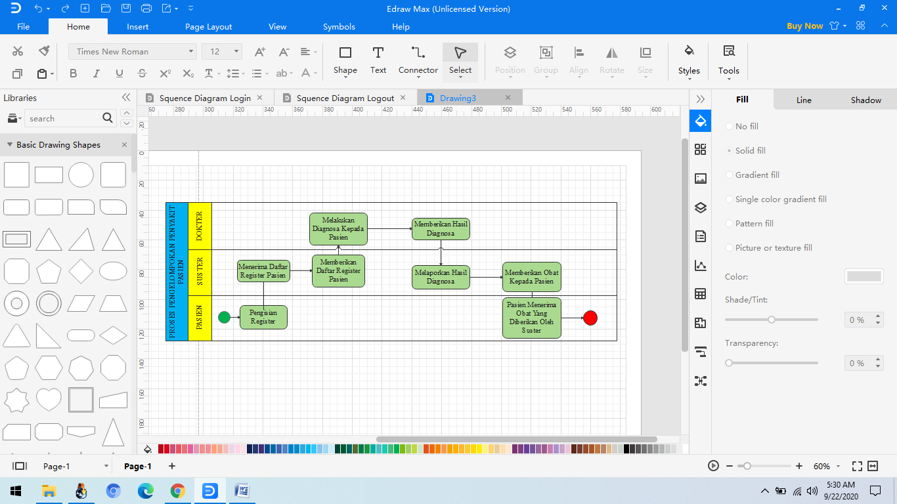
Gambar 4.1 Sistem Yang Berjalan

Proses Bisnis Sistem Yang Di Usulkan
Untuk mengatasi permasalahan yang ada maka sudah sepantasnya Puskesmas Gentuma Raya mempunyai sebuah aplikasi komputerisasi guna memudahkan, mempercepat, dan mengurangi kesalahan-kesalahan dalam pengolahan data.
Sistem informasi puskesmas yang akan dibangun dapat mengakomodir semua proses kegiatan dipuskesmas dimulai dari pendaftaran, melakukan diagnose penyakit, melihat hasil diagnosa, menginput data pasien dan hasil diagnosa hingga proses pembayaran di kasir. Dengan sistem informasi puskesmas ini diharapkan dapat mengatasi persoalan diatas.
Adapun proses data informasi yang dikelola oleh sistem yang akan dirancang terdapat pada gambar di bawah :
Gambar 4.2 Sistem Yang Diusulkan
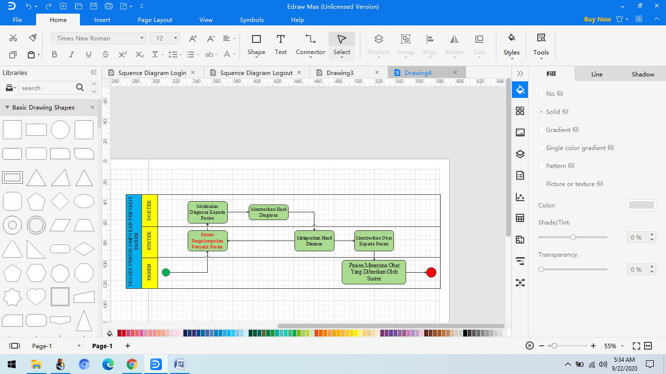

Pemodelan Algoritma
Adapun pemodelan algoritma K-Means terdapat pada gambar berikut :
Gambar 4.3 Pemodelan Algoritma K-Means
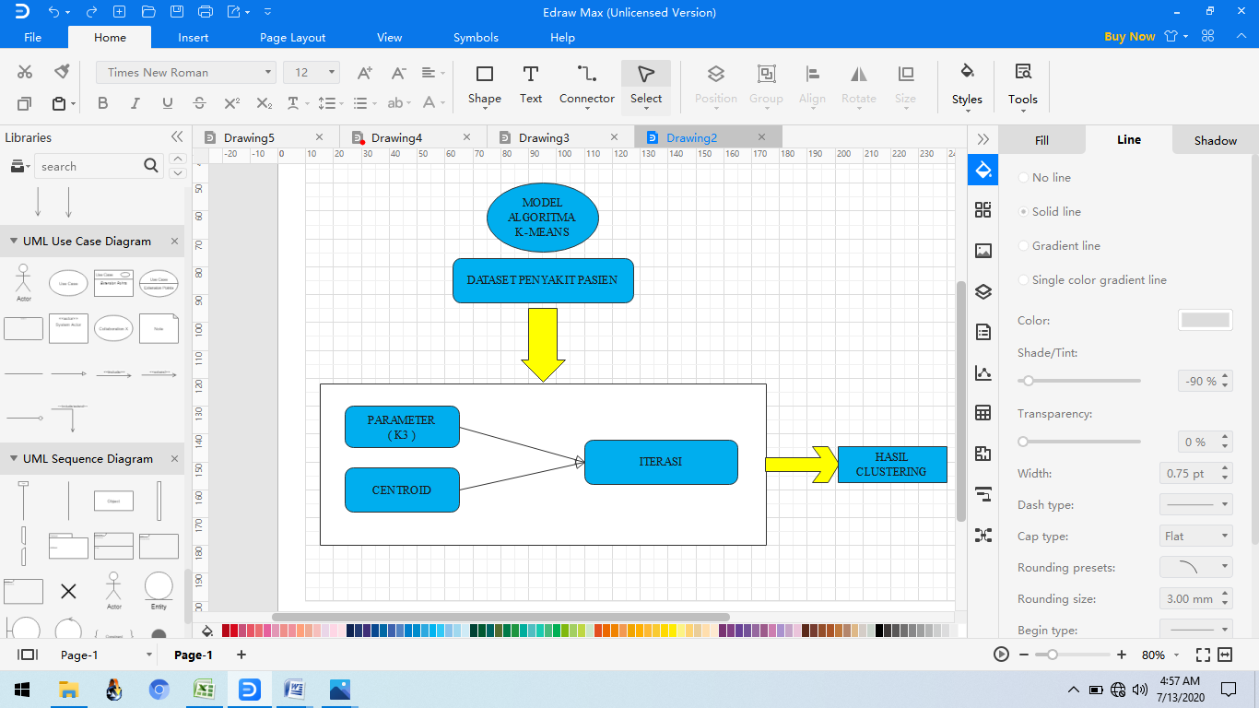

4.1.4 Hasil Penelitian
Dari hasil penelitian yang dilakukan di Puskesmas Gentuma Raya, didapatkan sistem yang sudah berjalan dan digunakan saat ini masih semikomputer. Disamping itu, perawat yang bertugas mencatat Data Penyakit tidak kesulitan .
Dari kekurangan sistem yang sedang berjalan tersebut maka dibuatlah suatu aplikasi pengelompokkan penyakit pasien.

Tabel 4.1 Data Penyakit Pasien Puskesmas Gentuma Raya
No | Nama Pasien | JK | Alamat | Umur | Gejala Penyakit | Diagnosa | Kategori Penyakit
 |  |  |  |  |  |  | Penyakit Menular | Penyakit Tidak Menular
1 | Said Djafar | L | Gentuma | 70 | Penglihatan Kabur & Sensitif  Terhadap Cahaya | Katoras |  | √
2 | Yinti Pulu | P | Molonggota | 18 | Depresi,Mudah Menangis &  labilitas Perasaan | Pospartum | √ | √
3 | D.S | P | Dumolodo | 22 | Muntah,Feses berwarna pucat &  Urine berwarna gelap | Hepatitis
4 | Endang Tayabu | P | Ketapang | 27 | Goiter,Lelah & Tremor Pada  Tangan | Gralid |  | √
5 | Y.A | P | Gentuma | 30 | Demam hingga menggigil, Muncul ruam di kulit & Muntah | HIV/AIDS | √
6 | Dewi Sri | P | Gentuma | 26 | Depresi,Mudah Menangis &  labilitas Perasaan | Pospartum |  | √
7 | Karlina Kadir | P | Gentuma | 33 | Delusi & Halusinasi | Skizo |  | √
8 | Umira Olii | P | Motomingo | 58 | Batuk,Demam & Lelah | Brongkitis |  | √
9 | A.G | L | Motomingo | 17 | Batuk terus menerus, bahkan lebih dari 2 minggu & Nyeri dada dan  sesak nafas | TB Paru | √
10 | Rostin Sangala | P | Nanati Jaya | 26 | Kelelahan,Kulit Pucat,Pusing &  Sakit Kepala | Anemia |  | √
11 | Sulastri Ahmad | P | Ipilo | 21 | Demam, Muncul Bengakak & Nyeri Tiba-tiba | Myalgia |  | √
12 | Lutfia Dumagit | P | Ipilo | 22 | Kulit Kering Bersisik & Kulit di  sekitar Mata lebih gelap | Dermatitis |  | √
13 | Yulce Wasrow | P | Pasalae | 64 | Ruam di wajah yang miripKupu-  Kupu, Nyeri Otot Mudah Lelah | Ce |  | √
14 | Agustina Asa | P | Pasalae | 57 | Kulit berwarna kemerahan, Bengkak & Kulit Melepuh | Selulitis |  | √
15 | Dewi Sri | P | Gentuma | 26 | Depresi,Mudah Menangis &  labilitas Perasaan | Pospartum |  | √
16 | N.I | P | Molonggota | 22 | Demam hingga menggigil, Muncul ruam di kulit & Muntah | HIV/AIDS | √
17 | Nur Oktavia Lahai | P | Dumolodo | 29 | Mata Menonjol,Mata Terasa Kering &  Kelopak Mata Bengkak | Ground |  | √
18 | Merlin Nusi | P | Motomingo | 24 | Kelelahan,Kulit Pucat,Pusing &  Sakit Kepala | Ground |  | √
19 | Stevi Tatarang | P | Pasalae | 30 | Delusi & Halusinasi | Skizo |  | √
20 | H.S | P | Ketapang | 20 | Muntah,Feses berwarna pucat &  Urine berwarna gelap | Hepatitis | √
(Sumber: Buku Register Puskesmas Gentuma Raya)
Tabel 4.2 Konversi Data Gejala Penyakit
No | Jenis Penyakit | Konversi
1 | Penglihatan Kabur & Sensitif Terhadap Cahaya | 1
2 | Depresi, Mudah Menangis & labilitas Perasaan | 2
3 | Muntah, Feses berwarna pucat & Urine berwarna gelap | 3
4 | Goiter, Lelah & Tremor Pada Tangan | 4
5 | Demam hingga menggigil,Muncul ruam di kulit & Muntah | 5

Tabel 4.3 Konversi Data Diagnosa
No | Diagnosa | Konversi
1 | Katoras | 1
2 | Pospartum | 2
3 | Hepatitis | 3
4 | Gralid | 4
5 | HIV/AIDS | 5

Table 4.4 Konversi Kategori Penyakit
No | Kategori Penyakit | Konversi
1 | Penyakit Menular | 1
2 | Penyakit Tidak Menular | 2
4.1.5 Hasil Permodelan
4.1.5.1 Pemodelan dengan Algortima K-MeansClustering
Berikut tahapan algoritma k-means :
- Menentukan banyaknya cluster (K)
- Tentukan centroid awal cluster
- Perhitungan jarak pusat cluster Untuk mengukur jarak antara data Dengan pusat cluster digunakanEucluidian Distance, Kemudian akan didapatkan matrik jarak sebagai berikut :
d(x,y) = $\sqrt{{(\left(x1-y1\right)}^{2}+ {\left(x2-y2\right)}^{2}+ {\left(x3-y3\right)}^{2}+ {\left(x4-y4\right)}^{2}}$)

- Menentukan Cluster dengan jarak terdekat pada masing-masing data
- menghitung pusat Cluster baru.

berikut terdapat data penyakit pasien dengan hasil konversi data
Tabel 4.5 Data Penyakit Pasien
No. | Nama Pasien | Jenis Kelamin | Alamat | Umur | Gejala Penyakit | Diagnosa | Kategori Penyakit
1 | Said Djafar | L | Gentuma | 70 | 1 | 1 | 2
2 | Yinti Pulu | P | Molonggota | 18 | 2 | 2 | 2
3 | D.S | P | Dumolodo | 22 | 3 | 3 | 1
4 | Endang Tayabu | P | Ketapang | 27 | 4 | 4 | 2
5 | Y.A | P | Gentuma | 30 | 5 | 5 | 1
6 | Dewi Sri | P | Gentuma | 26 | 2 | 2 | 2
7 | Karlina Kadir | P | Gentuma | 33 | 6 | 6 | 2
8 | Umira Olii | P | Motomingo | 58 | 7 | 7 | 2
9 | A.G | L | Motomingo | 17 | 8 | 8 | 1
10 | Rostin Sangala | P | Nanati Jaya | 26 | 9 | 9 | 2
11 | Sulastri Ahmad | P | Ipilo | 21 | 10 | 10 | 2
12 | Lutfia Dumagit | P | Ipilo | 22 | 11 | 11 | 2
13 | Yulce Wasrow | P | Pasalae | 64 | 12 | 12 | 2
14 | Agustina Asa | P | Pasalae | 57 | 13 | 13 | 2
15 | Dewi Nusi | P | Gentuma | 26 | 2 | 2 | 2
16 | N.I | P | Molonggota | 22 | 5 | 5 | 1
17 | Nur Oktavia Lahai | P | Dumolodo | 29 | 15 | 15 | 2
18 | Merlin Nusi | P | Motomingo | 24 | 15 | 15 | 2
19 | Stevi Tatarang | P | Pasalae | 30 | 14 | 14 | 2
20 | H.S | P | Ketapang | 20 | 15 | 15 | 1

Berdasarkan data di atas, proses akan dilakukan dengan 4 pengelompokan cluster k = 4. kemudian tentukan titik pusat sentroid sebanyak k sesuai titik-titik tertentu data set. kemudian dilakukan pemilihan secara random k = 4 rekor di antaranya sebagai Initial Cluster Centre Locations.
Tabel 4.6 Cluster Yang Dipilih
No. | Cluster | Umur | Gejala Penyakit | Diagnosa | Kategori Penyakit
1 | Cluster 1 | 70 | 1 | 1 | 2
2 | Cluster 2 | 18 | 2 | 2 | 2
3 | Cluster 3 | 22 | 3 | 3 | 1
4 | Cluster 4 | 27 | 4 | 4 | 2

Pengukuran jarak pada setiap data terdapat titik Sentral dilakukan menggunakan perhitungan jarakEucluidian.Tabel melakukan literasi untuk memperoleh pembaharuan Android mendapatkan perubahan nilai fungsi objektif.sepanjang nilai fungsi objektif masih berada di atas ambang batas yang ditetapkan, maka proses iterasi akan tetap berlanjut. untuk tahap perhitungan dimulai iterasi ke-1, Hitung jarak setiap data 1 - 10 Dari semua cluster yang ada, hasil perhitungan jarak terpendek setiap data terhadap semua Centroid,diperoleh nilai jarak terpendek pada satu centroid, kemudian Cluster disebut untuk Cluster terdekat. berikut ini contoh menghitung jarak antara data ke-1 dengan plaster 1,2,3 dan 4 menggunakan metode Ecluidean.

Diketahui rumus :
C1 = $\sqrt{{(\left(x1-y1\right)}^{2}+ {\left(x2-y2\right)}^{2}+ {\left(x3-y3\right)}^{2}+ {\left(x4-y4\right)}^{2}}$)
C2 = $\sqrt{{(\left(x1-y1\right)}^{2}+ {\left(x2-y2\right)}^{2}+ {\left(x3-y3\right)}^{2}+ {\left(x4-y4\right)}^{2}}$)
C3 = $\sqrt{{(\left(x1-y1\right)}^{2}+ {\left(x2-y2\right)}^{2}+ {\left(x3-y3\right)}^{2}+ {\left(x4-y4\right)}^{2}}$)
C4 = $\sqrt{{(\left(x1-y1\right)}^{2}+ {\left(x2-y2\right)}^{2}+ {\left(x3-y3\right)}^{2}+ {\left(x4-y4\right)}^{2}}$)
Keterangan
X = Data Lama
Y = Data Baru
Cluster 1
C1(d₁) = $\sqrt{{(\left(x1-y1\right)}^{2}+ {\left(x2-y2\right)}^{2}+ {\left(x3-y3\right)}^{2}+ {\left(x4-y4\right)}^{2}}$)
= $\sqrt{{(\left(70-70\right)}^{2}+ {\left(1-1\right)}^{2}+ {\left(1-1\right)}^{2}+ {\left(2-2\right)}^{2}})$
= $\sqrt{{(\left(0\right)}^{2}+ {\left(0\right)}^{2}+{\left(0\right)}^{2}+{\left(0\right)}^{2}})$ = $\sqrt{0}$= 0
C1(d₂) = $\sqrt{{(\left(x1-y1\right)}^{2}+ {\left(x2-y2\right)}^{2}+ {\left(x3-y3\right)}^{2}+ {\left(x4-y4\right)}^{2}}$)
= $\sqrt{{(\left(18-70\right)}^{2}+ {\left(2-1\right)}^{2}+ {\left(2-1\right)}^{2}+ {\left(2-2\right)}^{2}})$
= $\sqrt{{(\left(-52\right)}^{2}+ {\left(1\right)}^{2}+ {\left(1\right)}^{2}+ {\left(0\right)}^{2}})$
= $\sqrt{((2.704)+\left(1\right) +\left(1\right) +(0)})$ = $\sqrt{2.706}$ = 52.01922721
C1(d₃) = $\sqrt{{(\left(x1-y1\right)}^{2}+ {\left(x2-y2\right)}^{2}+ {\left(x3-y3\right)}^{2}+ {\left(x4-y4\right)}^{2}}$)
= $\sqrt{{(\left(22-70\right)}^{2}+ {\left(3-1\right)}^{2}+ {\left(3-1\right)}^{2}+ {\left(1-2\right)}^{2}})$
= $\sqrt{{(\left(-48\right)}^{2}+ {\left(2\right)}^{2}+ {\left(2\right)}^{2}+ {\left(-1\right)}^{2}})$
= $\sqrt{(\left(2.034\right)+ \left(4\right)+ \left(4\right)+ \left(1\right))}$ =$\sqrt{2.043}$ = 48.09365863
C1(d₄) = $\sqrt{{(\left(x1-y1\right)}^{2}+ {\left(x2-y2\right)}^{2}+ {\left(x3-y3\right)}^{2}+ {\left(x4-y4\right)}^{2}}$)
= $\sqrt{{(\left(27-70\right)}^{2}+ {\left(4-2\right)}^{2}+ {\left(4-2\right)}^{2}+ {\left(2-2\right)}^{2}})$
= $\sqrt{{(\left(-43\right)}^{2}+ {\left(2\right)}^{2}+ {\left(2\right)}^{2}+ {\left(0\right)}^{2}})$
= $\sqrt{(\left(1.849\right)+ \left(4\right)+ \left(4\right)+ \left(0\right))}$ = $\sqrt{1857 }$ = 43.2087954
Cluster 2
C2(d₁) = $\sqrt{{(\left(x1-y1\right)}^{2}+ {\left(x2-y2\right)}^{2}+ {\left(x3-y3\right)}^{2}+ {\left(x4-y4\right)}^{2}}$)
= $\sqrt{{(\left(70-18\right)}^{2}+ {\left(1-2\right)}^{2}+ {\left(1-2\right)}^{2}+ {\left(2-2\right)}^{2}})$
= $\sqrt{{(\left(52\right)}^{2}+ {\left(1\right)}^{2}+{\left(1\right)}^{2}+{\left(0\right)}^{2}})$
= $\sqrt{((2.704)+\left(1\right) +\left(1\right) +(0)})$ = $\sqrt{2.706 }$ = 52.01922721
C2 (d₂) = $\sqrt{{(\left(x1-y1\right)}^{2}+ {\left(x2-y2\right)}^{2}+ {\left(x3-y3\right)}^{2}+ {\left(x4-y4\right)}^{2}}$)
= $\sqrt{{(\left(18-18\right)}^{2}+ {\left(2-2\right)}^{2}+ {\left(2-2\right)}^{2}+ {\left(2-2\right)}^{2}})$
= $\sqrt{{(\left(0\right)}^{2}+ {\left(0\right)}^{2}+ {\left(0\right)}^{2}+ {\left(0\right)}^{2}})$ = $\sqrt{0}$ = 0
C2 (d₃) = $\sqrt{{(\left(x1-y1\right)}^{2}+ {\left(x2-y2\right)}^{2}+ {\left(x3-y3\right)}^{2}+ {\left(x4-y4\right)}^{2}}$)
= $\sqrt{{(\left(22-18\right)}^{2}+ {\left(3-2\right)}^{2}+ {\left(3-2\right)}^{2}+ {\left(2-1\right)}^{2}})$
= $\sqrt{{(\left(4\right)}^{2}+ {\left(1\right)}^{2}+ {\left(1\right)}^{2}+ {\left(1\right)}^{2}})$
= $\sqrt{(\left(14\right)+ \left(1\right)+ \left(1\right)+ \left(1\right))}$ = $\sqrt{17}$ = 4.12310562
C2 (d₄) = $\sqrt{{(\left(x1-y1\right)}^{2}+ {\left(x2-y2\right)}^{2}+ {\left(x3-y3\right)}^{2}+ {\left(x4-y4\right)}^{2}}$)
= $\sqrt{{(\left(27-18\right)}^{2}+ {\left(4-2\right)}^{2}+ {\left(4-2\right)}^{2}+ {\left(2-1\right)}^{2}})$
= $\sqrt{{(\left(9\right)}^{2}+ {\left(2\right)}^{2}+ {\left(2\right)}^{2}+ {\left(1\right)}^{2}})$
= $\sqrt{(\left(81\right)+ \left(4\right)+ \left(4\right)+ \left(1\right))}$ = $\sqrt{90 }$ = 9.48683298

Cluster 3
C3(d₁) = $\sqrt{{(\left(x1-y1\right)}^{2}+ {\left(x2-y2\right)}^{2}+ {\left(x3-y3\right)}^{2}+ {\left(x4-y4\right)}^{2}}$)
= $\sqrt{{(\left(70-22\right)}^{2}+ {\left(1-3\right)}^{2}+ {\left(1-3\right)}^{2}+ {\left(2-1\right)}^{2}})$
= $\sqrt{{(\left(48\right)}^{2}+ {\left(-2\right)}^{2}+{\left(-2\right)}^{2}+{\left(1\right)}^{2}})$
= $\sqrt{(\left(2.304\right)+ \left(4\right)+ \left(4\right)+ \left(1\right))}$ = $\sqrt{2.313 }$ = 48.09365862
C3 (d₂) = $\sqrt{{(\left(x1-y1\right)}^{2}+ {\left(x2-y2\right)}^{2}+ {\left(x3-y3\right)}^{2}+ {\left(x4-y4\right)}^{2}}$)
= $\sqrt{{(\left(18-22\right)}^{2}+ {\left(2-3\right)}^{2}+ {\left(2-3\right)}^{2}+ {\left(2-1\right)}^{2}})$
= $\sqrt{{(\left(-4\right)}^{2}+ {\left(-1\right)}^{2}+ {\left(-1\right)}^{2}+ {\left(1\right)}^{2}})$
= $\sqrt{((16)+\left(1\right) +\left(1\right) +(1)})$ = $\sqrt{19}$ = 4.35889894
C3 (d₃) = $\sqrt{{(\left(x1-y1\right)}^{2}+ {\left(x2-y2\right)}^{2}+ {\left(x3-y3\right)}^{2}+ {\left(x4-y4\right)}^{2}}$)
= $\sqrt{{(\left(22-22\right)}^{2}+ {\left(3-3\right)}^{2}+ {\left(3-3\right)}^{2}+ {\left(1-1\right)}^{2}})$
= $\sqrt{{(\left(0\right)}^{2}+ {\left(0\right)}^{2}+ {\left(0\right)}^{2}+ {\left(0\right)}^{2}})$ = $\sqrt{0}$ = 0
C3 (d₄) = $\sqrt{{(\left(x1-y1\right)}^{2}+ {\left(x2-y2\right)}^{2}+ {\left(x3-y3\right)}^{2}+ {\left(x4-y4\right)}^{2}}$)
= $\sqrt{{(\left(27-22\right)}^{2}+ {\left(4-3\right)}^{2}+ {\left(4-3\right)}^{2}+ {\left(2-1\right)}^{2}})$
= $\sqrt{{(\left(5\right)}^{2}+ {\left(1\right)}^{2}+ {\left(1\right)}^{2}+ {\left(1\right)}^{2}})$
= $\sqrt{(\left(25\right)+ \left(1\right)+ \left(1\right)+ \left(1\right))}$ = $\sqrt{28 }$ = 5.29150262
Cluster 4
C4(d₁) = $\sqrt{{(\left(x1-y1\right)}^{2}+ {\left(x2-y2\right)}^{2}+ {\left(x3-y3\right)}^{2}+ {\left(x4-y4\right)}^{2}}$)
= $\sqrt{{(\left(70-27\right)}^{2}+ {\left(1-4\right)}^{2}+ {\left(1-4\right)}^{2}+ {\left(2-2\right)}^{2}})$
= $\sqrt{{(\left(43\right)}^{2}+ {\left(-3\right)}^{2}+{\left(-3\right)}^{2}+{\left(0\right)}^{2}})$
= $\sqrt{((1.849)+\left(9\right) +\left(9\right) +(0)})$ = $\sqrt{1.867 }$ = 43.20879540
C4 (d₂) = $\sqrt{{(\left(x1-y1\right)}^{2}+ {\left(x2-y2\right)}^{2}+ {\left(x3-y3\right)}^{2}+ {\left(x4-y4\right)}^{2}}$)
= $\sqrt{{(\left(18-27\right)}^{2}+ {\left(2-4\right)}^{2}+ {\left(2-4\right)}^{2}+ {\left(2-2\right)}^{2}})$
= $\sqrt{{(\left(-9\right)}^{2}+ {\left(-2\right)}^{2}+ {\left(-2\right)}^{2}+ {\left(0\right)}^{2}})$
= $\sqrt{((81)+\left(4\right) +\left(4\right) +(0)})$ = $\sqrt{89}$ = 9.43398113
C4 (d₃) = $\sqrt{{(\left(x1-y1\right)}^{2}+ {\left(x2-y2\right)}^{2}+ {\left(x3-y3\right)}^{2}+ {\left(x4-y4\right)}^{2}}$)
= $\sqrt{{(\left(22-27\right)}^{2}+ {\left(3-4\right)}^{2}+ {\left(3-4\right)}^{2}+ {\left(1-2\right)}^{2}})$
= $\sqrt{{(\left(-5\right)}^{2}+ {\left(-1\right)}^{2}+ {\left(-1\right)}^{2}+ {\left(-1\right)}^{2}})$
= $\sqrt{(\left(25\right)+ \left(1\right)+ \left(1\right)+ \left(1\right))}$ = $\sqrt{28}$ = 5.29150262
C4 (d₄) = $\sqrt{{(\left(x1-y1\right)}^{2}+ {\left(x2-y2\right)}^{2}+ {\left(x3-y3\right)}^{2}+ {\left(x4-y4\right)}^{2}}$)
= $\sqrt{{(\left(27-27\right)}^{2}+ {\left(4-4\right)}^{2}+ {\left(4-4\right)}^{2}+ {\left(2-2\right)}^{2}})$
= $\sqrt{{(\left(0\right)}^{2}+ {\left(0\right)}^{2}+ {\left(0\right)}^{2}+ {\left(0\right)}^{2}})$= $\sqrt{0}$ = 0

4.1.5.2 Hasil Iterasi 1
Berikut hasil iterasi pertama dengan memperoleh jarak terpendek dari masing-masing cluster C1,C2,C3 dan C4
Tabel 4.7 Hasil Iterasi 1
No. | Nama Pasien | Umur | Gejala Penyakit | Diagnosa | Kategori Penyakit | Cluster 1 | Cluster 2 | Cluster 3 | Cluster 4 | Min Jarak
1 | Said Djafar | 70 | 1 | 1 | 2 | 0 | 52.01923 | 48.09366 | 43.2088 | 0
2 | Yinti Pulu | 18 | 2 | 2 | 2 | 52.01922721 | 0 | 4.358899 | 9.433981 | 0
3 | D.S | 22 | 3 | 3 | 1 | 48.09365863 | 4.358899 | 0 | 5.291503 | 0
4 | Endang Tayabu | 27 | 4 | 4 | 2 | 43.2087954 | 9.433981 | 5.291503 | 0 | 0
5 | Y.A | 30 | 5 | 5 | 1 | 40.4103947 | 12.76715 | 8.485281 | 3.464102 | 3.4641016
6 | Dewi Sri | 26 | 2 | 2 | 2 | 44.02272141 | 8 | 4.358899 | 3 | 3
7 | Karlina Kadir | 33 | 6 | 6 | 2 | 37.6696164 | 16.03122 | 11.83216 | 6.63325 | 6.6332496
8 | Umira Olii | 58 | 7 | 7 | 2 | 14.69693846 | 40.62019 | 36.45545 | 31.28898 | 14.696938
9 | A.G | 17 | 8 | 8 | 1 | 53.92587505 | 8.602325 | 8.660254 | 11.53256 | 8.6023253
10 | Rostin Sangala | 26 | 9 | 9 | 2 | 45.43126677 | 12.72792 | 9.433981 | 7.141428 | 7.1414284
11 | Sulastri Ahmad | 21 | 10 | 10 | 2 | 50.62608024 | 11.7047 | 10 | 10.3923 | 10
12 | Lutfia Dumagit | 22 | 11 | 11 | 2 | 50.03998401 | 13.34166 | 11.35782 | 11.09054 | 11.090537
13 | Yulce Wasrow | 64 | 12 | 12 | 2 | 16.673332 | 48.12484 | 43.89761 | 38.69108 | 16.673332
14 | Agustina Asa | 57 | 13 | 13 | 2 | 21.37755833 | 41.98809 | 37.76242 | 32.58834 | 21.377558
15 | Dewi Nusi | 26 | 2 | 2 | 2 | 44.02272141 | 8 | 4.358899 | 3 | 3
16 | N.I | 22 | 5 | 5 | 1 | 48.34252786 | 5.91608 | 2.828427 | 5.291503 | 2.8284271
17 | Nur Oktavia Lahai | 29 | 15 | 15 | 2 | 45.53020975 | 21.42429 | 18.38478 | 15.68439 | 15.684387
18 | Merlin Nusi | 24 | 15 | 15 | 2 | 50.0799361 | 19.33908 | 17.11724 | 15.84298 | 15.84298
19 | Stevi Tatarang | 30 | 14 | 14 | 2 | 44.02272141 | 20.78461 | 17.52142 | 14.45683 | 14.456832
20 | H.S | 20 | 15 | 15 | 1 | 53.78661544 | 18.52026 | 17.08801 | 17.08801 | 17.088007

Pada perhitungan iterasi pertama memperoleh data cluster ke 1 sebanyak 4 data pengelompokan penyakit pasien di Puskesmas Gentuma Raya, pada cluster ke 2 sebanyak 10 data penyakit pasien, kemudian cluster ke 3 sebanyak 1 dan cluster ke 4 sebanyak 5 data penyakti pasien. Berikut tersaji pada masing-masing tabel C1,C2,C3,C4 :
Tabel 4.7.1 Cluster 1
No. | Nama Pasien | Umur | Gejala Penyakit | Diagnosa | Kategori Penyakit
1 | Said Djafar | 70 | 1 | 1 | 2
2 | Umira Olii | 58 | 7 | 7 | 2
3 | Yulce Wasrow | 64 | 12 | 12 | 2
4 | Agustina Asa | 57 | 13 | 13 | 2
 | Jumlah Total | 249 | 33 | 33 | 8
 | Nilai Rata-Rata | 62,25 | 8,25 | 8,25 | 2

Tabel 4.7.2 Cluster 2
No | Nama Pasien | Umur | Gejala Penyakit | Diagnosa | Kategori Penyakit
1 | Yinti Pulu | 18 | 2 | 2 | 2
2 | A.G | 17 | 8 | 8 | 1
3 | Sulastri Ahmad | 21 | 10 | 10 | 2
4 | Lutfia Dumagit | 22 | 11 | 11 | 2
5 | Dewi Sri | 26 | 2 | 2 | 2
6 | N.I | 22 | 5 | 5 | 1
7 | Nur Oktavia Lahai | 29 | 15 | 15 | 2
8 | Merlin Nusi | 24 | 15 | 15 | 2
9 | Stevi Tatarang | 30 | 14 | 14 | 2
10 | H.S | 20 | 15 | 15 | 1
 | Jumlah Total | 229 | 97 | 97 | 17
 | Nilai Rata-Rata | 22,9 | 9,7 | 9,7 | 1,7

Tabel4.7.3 Cluster 3
No | Nama Pasien | Umur | Gejala Penyakit | Diagnosa | Kategori Penyakit
1 | D.S | 22 | 3 | 3 | 1
 | Jumlah Total | 22 | 3 | 3 | 1
 | Nilai Rata-Rata | 22 | 3 | 3 | 1

Tabel 4.7.4Cluster 4
No | Nama Pasien | Umur | Gejala Penyakit | Diagnosa | Kategori Penyakit
1 | Endang Tayabu | 27 | 4 | 4 | 2
2 | Y.A | 30 | 5 | 5 | 1
3 | Dewi Nusi | 26 | 2 | 2 | 2
4 | Karlina Kadir | 33 | 6 | 6 | 2
5 | Rostin Sangala | 26 | 9 | 9 | 2
 | Jumlah Total | 142 | 26 | 26 | 9
 | Nilai Rata-Rata | 28,4 | 5,2 | 5,2 | 1,8

4.1.5.3 Hasil Iterasi 2
Pengelompokan hasil cluster pada iterasi pertama belum kovergen, dalam hal ini dibangkitkan ulang centroid baru dengan rumus :
$C=\frac{\sum{m}}{n}$…………………………………………………………………………(…)
Dimana :
C : Centroid data
M : Anggota data yang termasuk kedalam centroid tertentu
N : Jumlah data yang menjadi anggota centroid tertentu

Tabel 4.8Sampel Data Penyakit Pasien
No | Cluster | Umur | Gejala Penyakit | Diagnosa | Kategori Penyakit
1 | Cluster 1 | 62,25 | 8,25 | 8,25 | 2
2 | Cluster 2 | 22,9 | 9,7 | 9,7 | 1,7
3 | Cluster 3 | 22 | 3 | 3 | 1
4 | Cluster 4 | 28,4 | 5,2 | 5,2 | 1,8

Pada perhitungan iterasi ke dua terdapat perubahan anggota pada kelompok data cluster ke 1 sebanyak 4 data penyakit pasien, pada cluster ke 2 sebanyak 8 data penyakit pasien, kemudian pada cluster ke 3 sejumlah 5 data penyakit pasien dan cluster 4 sebanyak 3 data penyakit pasien. Berikut tersaji pada masing-masing table C1,C2,C3,C4

Tabel 4.9Hasil Iterasi 2
No. | Nama Pasien | Umur | Gejala Penyakit | Diagnosa | Kategori Penyakit | Cluster 1 | Cluster 2 | Cluster 3 | Cluster 4 | Min jarak
1 | Said Djafar | 70 | 1 | 1 | 2 | 12.85252893 | 48.68141 | 48.09366 | 42.02237 | 12.852529
2 | Yinti Pulu | 18 | 2 | 2 | 2 | 45.12413434 | 11.94487 | 4.358899 | 11.34372 | 4.3588989
3 | D.S | 22 | 3 | 3 | 1 | 40.94126891 | 9.543584 | 0 | 7.161006 | 0
4 | Endang Tayabu | 27 | 4 | 4 | 2 | 35.75874019 | 9.048757 | 5.291503 | 2.209072 | 2.2090722
5 | Y.A | 30 | 5 | 5 | 1 | 32.59121814 | 9.750897 | 8.485281 | 1.811077 | 1.811077
6 | Dewi Sri | 26 | 2 | 2 | 2 | 37.31202889 | 11.32608 | 4.358899 | 5.126402 | 4.3588989
7 | Karlina Kadir | 33 | 6 | 6 | 2 | 29.42256787 | 11.37893 | 11.83216 | 4.741308 | 4.7413078
8 | Umira Olii | 58 | 7 | 7 | 2 | 4.60298816 | 35.30836 | 36.45545 | 29.70993 | 4.6029882
9 | A.G | 17 | 8 | 8 | 1 | 45.26242923 | 6.409368 | 8.660254 | 12.09463 | 6.4093681
10 | Rostin Sangala | 26 | 9 | 9 | 2 | 36.26551392 | 3.268027 | 9.433981 | 5.888973 | 3.2680269
11 | Sulastri Ahmad | 21 | 10 | 10 | 2 | 41.32417573 | 1.969772 | 10 | 10.0439 | 1.9697716
12 | Lutfia Dumagit | 22 | 11 | 11 | 2 | 40.4374517 | 2.068816 | 11.35782 | 10.40577 | 2.0688161
13 | Yulce Wasrow | 64 | 12 | 12 | 2 | 5.584576976 | 41.2296 | 43.89761 | 36.87655 | 5.584577
14 | Agustina Asa | 57 | 13 | 13 | 2 | 8.525696452 | 34.41918 | 37.76242 | 30.6542 | 8.5256965
15 | Dewi Nusi | 26 | 2 | 2 | 2 | 37.31202889 | 11.32608 | 4.358899 | 5.126402 | 4.3688989
16 | N.I | 22 | 5 | 5 | 1 | 40.52391269 | 6.743886 | 2.828427 | 6.456005 | 2.8284271
17 | Nur Oktavia Lahai | 29 | 15 | 15 | 2 | 34.59317129 | 9.668506 | 18.38478 | 13.87372 | 9.6885056
18 | Merlin Nusi | 24 | 15 | 15 | 2 | 39.4231848 | 7.581557 | 17.11724 | 14.54235 | 7.5815586
19 | Stevi Tatarang | 30 | 14 | 14 | 2 | 33.25939717 | 9.353074 | 17.52142 | 12.5491 | 9.3530744
20 | H.S | 20 | 15 | 15 | 1 | 43.3265219 | 8.067218 | 17.08801 | 16.22591 | 8.0672176

Tabel 4.9.1 Cluster 1
No. | Nama Pasien | Umur | Gejala Penyakit | Diagnosa | Kategori Penyakit
1 | Said Djafar | 70 | 1 | 1 | 2
2 | Umira Olii | 58 | 7 | 7 | 2
3 | Yulce Wasrow | 64 | 12 | 12 | 2
4 | Agustina Asa | 57 | 13 | 13 | 2
 | Jumlah Total | 249 | 33 | 33 | 8
 | Nilai Rata-Rata | 62,25 | 8,25 | 8,25 | 2

Tabel 4.9.2Cluster 2
No | Nama Pasien | Umur | Gejala Penyakit | Diagnosa | Kategori Penyakit
1 | A.G | 17 | 8 | 8 | 1
2 | Rostin Sangala | 26 | 9 | 9 | 2
3 | Sulastri Ahmad | 21 | 10 | 10 | 2
4 | Lutfia Dumagit | 22 | 11 | 11 | 2
5 | Nur Oktavia Lahai | 29 | 15 | 15 | 2
6 | Merlin Nusi | 24 | 15 | 15 | 2
7 | Stevi Tatarang | 30 | 14 | 14 | 2
8 | H.S | 20 | 15 | 15 | 1
 | Jumlah Total | 189 | 97 | 97 | 14
 | Nilai Rata-Rata | 23,625 | 12,125 | 12,125 | 1,75

No | Nama Pasien | Umur | Gejala Penyakit | Diagnosa | Kategori Penyakit
1 | Yinti Pulu | 18 | 2 | 2 | 2
2 | D.S | 22 | 3 | 3 | 1
3 | Dewi Sri | 26 | 2 | 2 | 2
4 | Dewi Nusi | 26 | 2 | 2 | 2
5 | N.I | 22 | 5 | 5 | 1
 | Jumlah Total | 114 | 14 | 14 | 8
 | Nilai Rata-Rata | 22,8 | 2,8 | 2,8 | 1,6
Tabel 4.9.3 Cluster 3

Tabel 4.9.4 Cluster 4
No | Nama Pasien | Umur | Gejala Penyakit | Diagnosa | Kategori Penyakit
1 | Endang Tayabu | 27 | 4 | 4 | 2
2 | Y.A | 30 | 5 | 5 | 1
3 | Karlina Kadir | 33 | 6 | 6 | 2
 | Jumlah Total | 90 | 15 | 15 | 5
 | Nilai Rata-Rata | 30 | 5 | 5 | 1,6667

4.1.5.4 Hasil Iterasi 3
Adapun hasil iterasi ke 3 dengan sampel data cluster baru untuk mengukur jarak terdekat tiap-tiap cluster yang digunakan, yang menghasilkan beberapa kelompok dengan anggota data masing-masing.
Tabel 4.10 Sampel Data Penyakit Pasien
No | Cluster | Umur | Gejala Penyakit | Diagnosa | Kategori Penyakit
1 | Cluster 1 | 62.25 | 8.25 | 8.25 | 2
2 | Cluster 2 | 23.625 | 12.125 | 12.125 | 1.75
3 | Cluster 3 | 22.8 | 2.8 | 2.8 | 1.6
4 | Cluster 4 | 30 | 5 | 5 | 1.666667

Tabel 4.11 Hasil Iterasi 3
No | Nama Pasien | Umur | Gejala Penyakit | Diagnosa | Kategori Penyakit | Cluster 1 | Cluster 2 | Cluster 3 | Cluster 4 | Min Jarak
1 | Said Djafar | 70 | 1 | 1 | 2 | 12.85252893 | 48.97177 | 47.27029 | 40.39939 | 12.85253
2 | Yinti Pulu | 18 | 2 | 2 | 2 | 45.12413434 | 48.75433 | 47.24278 | 40.31267 | 40.31267
3 | D.S | 22 | 3 | 3 | 1 | 40.94126891 | 13.02821 | 1.03923 | 8.51143 | 1.03923
4 | Endang Tayabu | 27 | 4 | 4 | 2 | 35.75874019 | 11.9785 | 4.547527 | 3.333333 | 3.333333
5 | Y.A | 30 | 5 | 5 | 1 | 32.59121814 | 11.94715 | 7.866384 | 0.666667 | 0.666667
6 | Dewi Sri | 26 | 2 | 2 | 2 | 37.31202889 | 14.51669 | 3.417601 | 5.91608 | 3.417601
7 | Karlina Kadir | 33 | 6 | 6 | 2 | 29.42256787 | 12.76653 | 11.16602 | 3.333333 | 3.333333
8 | Umira Olii | 58 | 7 | 7 | 2 | 4.60298816 | 35.13167 | 35.69986 | 28.16026 | 4.602988
9 | A.G | 17 | 8 | 8 | 1 | 45.26242923 | 8.859141 | 9.385095 | 13.69104 | 8.859141
10 | Rostin Sangala | 26 | 9 | 9 | 2 | 36.26551392 | 5.023383 | 9.342377 | 6.936217 | 5.023383
11 | Sulastri Ahmad | 21 | 10 | 10 | 2 | 41.32417573 | 3.998046 | 10.34795 | 11.45038 | 3.998046
12 | Lutfia Dumagit | 22 | 11 | 11 | 2 | 40.4374517 | 2.287876 | 11.63099 | 11.66667 | 2.287876
13 | Yulce Wasrow | 64 | 12 | 12 | 2 | 5.584576976 | 40.37616 | 43.20741 | 35.41343 | 5.584577
14 | Agustina Asa | 57 | 13 | 13 | 2 | 8.525696452 | 33.39887 | 37.11981 | 29.27646 | 8.525696
15 | Dewi Nusi | 26 | 2 | 2 | 2 | 37.31202889 | 14.51669 | 3.417601 | 5.840472 | 3.417601
16 | N.I | 22 | 5 | 5 | 1 | 40.52391269 | 10.23398 | 3.268027 | 8.02773 | 3.268027
17 | Nur Oktavia Lahai | 29 | 15 | 15 | 2 | 34.59317129 | 6.74421 | 18.33794 | 14.18136 | 6.74421
18 | Merlin Nusi | 24 | 15 | 15 | 2 | 39.4231848 | 4.090767 | 17.29971 | 15.36591 | 4.090767
19 | Stevi Tatarang | 30 | 14 | 14 | 2 | 33.25939717 | 6.909007 | 17.40345 | 12.73229 | 6.909007
20 | H.S | 20 | 15 | 15 | 1 | 43.3265219 | 5.498579 | 17.48943 | 17.33333 | 5.498579

Pada perhitungan iterasi ketiga terdapat perubahan anggota data pada cluster dan cluster yang jumlah data anggota tetap, cluster yang berubah data yaitu C3,C4, kemudian data kelompok jumlah tetap yaitu C1,C2 dengan masing-masing kelompok data C1 = 4, C2 = 8, C3 = 4, C4 = 4
Tabel 4.11.1 Cluster 1
No | Nama Pasien | Umur | Gejala Penyakit | Diagnosa | Kategori Penyakit
1 | Said Djafar | 70 | 1 | 1 | 2
2 | Umira Olii | 58 | 7 | 7 | 2
3 | Yulce Wasrow | 64 | 12 | 12 | 2
4 | Agustina Asa | 57 | 13 | 13 | 2
 | Jumlah Total | 249 | 33 | 33 | 8
 | Nilai Rata-Rata | 62.25 | 8.25 | 8.25 | 2

Tabel 4.11.2 Cluster 2
No | Nama Pasien | Umur | Gejala Penyakit | Diagnosa | Kategori Penyakit
1 | A.G | 17 | 8 | 8 | 1
2 | Rostin Sangala | 26 | 9 | 9 | 2
3 | Sulastri Ahmad | 21 | 10 | 10 | 2
4 | Lutfia Dumagit | 22 | 11 | 11 | 2
5 | Nur Oktavia Lahai | 29 | 15 | 15 | 2
6 | Merlin Nusi | 24 | 15 | 15 | 2
7 | Stevi Tatarang | 30 | 14 | 14 | 2
8 | H.S | 20 | 15 | 15 | 1
 | Jumlah Total | 189 | 97 | 97 | 34
 | Nilai Rata-Rata | 23.625 | 12.125 | 12.125 | 1.75

Tabel 4.11.3 Cluster 3
No | Nama Pasien | Umur | Gejala Penyakit | Diagnosa | Kategori Penyakit
1 | D.S | 22 | 3 | 3 | 1
2 | Dewi Sri | 26 | 2 | 2 | 2
3 | Dewi Nusi | 26 | 2 | 2 | 2
4 | N.I | 22 | 5 | 5 | 1
 | Jumlah Total | 96 | 12 | 12 | 6
 | Nilai Rata-Rata | 24 | 3 | 3 | 1.5
Tabel 4.11.4 Cluster 4
No | Nama Pasien | Umur | Gejala Penyakit | Diagnosa | Kategori Penyakit
1 | Yinti Pulu | 18 | 2 | 2 | 2
2 | Endang Tayabu | 27 | 4 | 4 | 2
3 | Y.A | 30 | 5 | 5 | 1
4 | Karlina Kadir | 33 | 6 | 6 | 2
 | Jumlah Total | 108 | 17 | 17 | 7
 | Nilai Rata-Rata | 27 | 4.25 | 4.25 | 1.75

4.1.5.5 Hasil Iterasi 4
Pada hasil iterasi ke 4 masih dilanjutkan dikarenakan pada iterasi sebelumnya data anggota masih melakukan perubahan data setiap anggota kelompok maka dari itu proses dilanjutkan. Dengan mencari kembali cluster baru untuk dihitung kembali dengan data lama agar memperoleh hasil cluster berikutnya.
Tabel 4.12 Sampel Data Penyakit Pasien
No | Cluster | Umur | Gejala Penyakit | Diagnosa | Kategori Penyakit
1 | Cluster 1 | 62.25 | 8.25 | 8.25 | 2
2 | Cluster 2 | 23.625 | 12.125 | 12.125 | 3.25
3 | Cluster 3 | 24 | 3 | 3 | 1.5
4 | Cluster 4 | 27 | 4.25 | 4.25 | 1.75

Tabel 4.13 Hasil Iterasi 4
No | Nama Pasien | Umur | Gejala Penyakit | Diagnosa | Kategori Penyakit | Cluster 1 | Cluster 2 | Cluster 3 | Cluster 4 | Min Jarak
1 | Said Djafar | 70 | 1 | 1 | 2 | 12.85252893 | 48.98708 | 46.08959 | 43.24566 | 12.85253
2 | Yinti Pulu | 18 | 2 | 2 | 2 | 45.12413434 | 15.43484 | 6.184658 | 9.549215 | 6.184658
3 | D.S | 22 | 3 | 3 | 1 | 40.94126891 | 13.19979 | 2.061553 | 5.356071 | 2.061553
4 | Endang Tayabu | 27 | 4 | 4 | 2 | 35.75874019 | 12.04095 | 3.354102 | 0.433013 | 0.433013
5 | Y.A | 30 | 5 | 5 | 1 | 32.59121814 | 12.13402 | 6.652067 | 3.269174 | 3.269174
6 | Dewi Sri | 26 | 2 | 2 | 2 | 37.31202889 | 14.56827 | 2.5 | 3.344772 | 2.5
7 | Karlina Kadir | 33 | 6 | 6 | 2 | 29.42256787 | 12.82515 | 9.962429 | 6.495191 | 6.495191
8 | Umira Olii | 58 | 7 | 7 | 2 | 4.60298816 | 35.15301 | 34.471 | 31.244 | 4.602988
9 | A.G | 17 | 8 | 8 | 1 | 45.26242923 | 9.109576 | 9.962429 | 11.34405 | 8.859141
10 | Rostin Sangala | 26 | 9 | 9 | 2 | 36.26551392 | 5.170529 | 8.732125 | 6.796139 | 5.023383
11 | Sulastri Ahmad | 21 | 10 | 10 | 2 | 41.32417573 | 4.181432 | 10.35616 | 10.10878 | 3.998046
12 | Lutfia Dumagit | 22 | 11 | 11 | 2 | 40.4374517 | 2.595067 | 11.5 | 10.77903 | 2.287876
13 | Yulce Wasrow | 64 | 12 | 12 | 2 | 5.584576976 | 40.39473 | 41.97916 | 38.58999 | 5.584577
14 | Agustina Asa | 57 | 13 | 13 | 2 | 8.525696452 | 33.42132 | 35.90613 | 32.45285 | 8.525696
15 | Dewi Nusi | 26 | 2 | 2 | 2 | 37.31202889 | 14.56827 | 2.5 | 3.344772 | 2.5
16 | N.I | 22 | 5 | 5 | 1 | 40.52391269 | 10.45153 | 3.5 | 5.165995 | 3.5
17 | Nur Oktavia Lahai | 29 | 15 | 15 | 2 | 34.59317129 | 6.854515 | 17.69887 | 15.33582 | 6.74421
18 | Merlin Nusi | 24 | 15 | 15 | 2 | 39.4231848 | 4.270173 | 16.97793 | 15.49798 | 4.090767
19 | Stevi Tatarang | 30 | 14 | 14 | 2 | 33.25939717 | 7.016721 | 16.68083 | 14.11338 | 6.909007
20 | H.S | 20 | 15 | 15 | 1 | 43.3265219 | 5.893588 | 17.44276 | 16.75373 | 5.498579

Hasil iterasi ke 4 ini masih memperoleh perubahan setiap kelompok data dengan setiap cluster 1 memilik anggota data 4, cluster 2 memiliki anggota data 8, cluster 3 memiliki anggota 5 dan cluster 4 memiliki anggota 3, maka dari itu proses iterasi dilanjutkan untuk memperoleh anggota kelompok yang tetap atau sama seperti anggota data iterasi sebelumnya.
Tabel 4.13.1 Cluster 1
No | Nama Pasien | Umur | Gejala Penyakit | Diagnosa | Kategori Penyakit
1 | Said Djafar | 70 | 1 | 1 | 2
2 | Umira Olii | 58 | 7 | 7 | 2
3 | Yulce Wasrow | 64 | 12 | 12 | 2
4 | Agustina Asa | 57 | 13 | 13 | 2
 | Jumlah Total | 249 | 33 | 33 | 8
 | Nilai Rata-Rata | 62.25 | 8.25 | 8.25 | 2

Tabel 4.13.2 Cluster 2
No | Nama Pasien | Umur | Gejala Penyakit | Diagnosa | Kategori Penyakit
1 | A.G | 17 | 8 | 8 | 1
2 | Rostin Sangala | 26 | 9 | 9 | 2
3 | Sulastri Ahmad | 21 | 10 | 10 | 2
4 | Lutfia Dumagit | 22 | 11 | 11 | 2
5 | Nur Oktavia Lahai | 29 | 15 | 15 | 2
6 | Merlin Nusi | 24 | 15 | 15 | 2
7 | Stevi Tatarang | 30 | 14 | 14 | 2
8 | H.S | 20 | 15 | 15 | 1
 | Jumlah Total | 189 | 97 | 97 | 34
 | Nilai Rata-Rata | 23.625 | 12.125 | 12.125 | 1.75

Tabel 4.13.3Cluster 3
No | Nama Pasien | Umur | Gejala Penyakit | Diagnosa | Kategori Penyakit
1 | Yinti Pulu | 18 | 2 | 2 | 2
2 | D.S | 22 | 3 | 3 | 1
3 | Dewi Sri | 26 | 2 | 2 | 2
4 | Dewi Nusi | 26 | 2 | 2 | 2
5 | N.I | 22 | 5 | 5 | 1
 | Jumlah Total | 114 | 14 | 14 | 8
 | Nilai Rata-Rata | 22,8 | 2,8 | 2,8 | 1,6
Tabel 4.13.4 Cluster 4
No | Nama Pasien | Umur | Gejala Penyakit | Diagnosa | Kategori Penyakit
1 | Endang Tayabu | 27 | 4 | 4 | 2
2 | Y.A | 30 | 5 | 5 | 1
3 | Karlina Kadir | 33 | 6 | 6 | 2
 | Jumlah Total | 90 | 16 | 16 | 5
 | Nilai Rata-Rata | 30 | 5 | 5 | 1,666667

4.1.5.6 Hasil Iterasi 5
Pada pencarian iterasi ke 5 dilanjutkan karena data sebelumnya melakukan perubahan perpindahan data, maka dari itu proses dilanjutkan ke cluster berikutnya.
Tabel 4.14 Sampel Data Penyakit Pasien
No | Cluster | Umur | Gejala Penyakit | Diagnosa | Kategori Penyakit
1 | Cluster 1 | 62.25 | 8.25 | 8.25 | 2
2 | Cluster 2 | 23.625 | 12.125 | 12.125 | 1,75
3 | Cluster 3 | 22,8 | 2,8 | 2,8 | 1,6
4 | Cluster 4 | 30 | 5 | 5 | 1,666667

Tabel 4.15 Hasil Iterasi 5
No | Nama Pasien | Umur | Gejala Penyakit | Diagnosa | Kategori Penyakit | Cluster 1 | Cluster 2 | Cluster 3 | Cluster 4 | Min Jarak
1 | Said Djafar | 70 | 1 | 1 | 2 | 12.85252893 | 48.97177 | 47.27029 | 40.39939 | 12.85253
2 | Yinti Pulu | 18 | 2 | 2 | 2 | 45.12413434 | 15.38617 | 4.947727 | 12.73229 | 4.947727
3 | D.S | 22 | 3 | 3 | 1 | 40.94126891 | 13.02821 | 1.03923 | 8.51143 | 1.03923
4 | Endang Tayabu | 27 | 4 | 4 | 2 | 35.75874019 | 11.9785 | 4.547527 | 3.333333 | 3.333333
5 | Y.A | 30 | 5 | 5 | 1 | 32.59121814 | 11.94715 | 7.866384 | 0.666667 | 0.666667
6 | Dewi Sri | 26 | 2 | 2 | 2 | 37.31202889 | 14.51669 | 3.417601 | 5.840472 | 3.417601
7 | Karlina Kadir | 33 | 6 | 6 | 2 | 29.42256787 | 12.76653 | 11.16602 | 3.333333 | 3.333333
8 | Umira Olii | 58 | 7 | 7 | 2 | 4.60298816 | 35.13167 | 35.69986 | 28.14447 | 4.602988
9 | A.G | 17 | 8 | 8 | 1 | 45.26242923 | 8.859141 | 9.385095 | 13.69104 | 8.859141
10 | Rostin Sangala | 26 | 9 | 9 | 2 | 36.26551392 | 5.023383 | 9.342377 | 6.936217 | 5.023383
11 | Sulastri Ahmad | 21 | 10 | 10 | 2 | 41.32417573 | 3.998046 | 10.34795 | 11.45038 | 3.998046
12 | Lutfia Dumagit | 22 | 11 | 11 | 2 | 40.4374517 | 2.287876 | 11.63099 | 11.66667 | 2.287876
13 | Yulce Wasrow | 64 | 12 | 12 | 2 | 5.584576976 | 40.37616 | 43.20741 | 35.41343 | 5.584577
14 | Agustina Asa | 57 | 13 | 13 | 2 | 8.525696452 | 33.39887 | 37.11981 | 29.27646 | 8.525696
15 | Dewi Nusi | 26 | 2 | 2 | 2 | 37.31202889 | 14.51669 | 3.417601 | 5.840472 | 3.417601
16 | N.I | 22 | 5 | 5 | 1 | 40.52391269 | 10.23398 | 3.268027 | 8.02773 | 3.268027
17 | Nur Oktavia Lahai | 29 | 15 | 15 | 2 | 34.59317129 | 6.74421 | 18.33794 | 14.18136 | 6.74421
18 | Merlin Nusi | 24 | 15 | 15 | 2 | 39.4231848 | 4.090767 | 17.29971 | 15.36591 | 4.090767
19 | Stevi Tatarang | 30 | 14 | 14 | 2 | 33.25939717 | 6.909007 | 17.40345 | 12.73229 | 6.909007
20 | H.S | 20 | 15 | 15 | 1 | 43.3265219 | 5.498579 | 17.48943 | 17.33333 | 5.498579

Tabel 4.15.1 Cluster 1
No | Nama Pasien | Umur | Gejala Penyakit | Diagnosa | Kategori Penyakit
1 | Said Djafar | 70 | 1 | 1 | 2
2 | Umira Olii | 58 | 7 | 7 | 2
3 | Yulce Wasrow | 64 | 12 | 12 | 2
4 | Agustina Asa | 57 | 13 | 13 | 2
 | Jumlah Total | 249 | 33 | 33 | 8
 | Nilai Rata-Rata | 62.25 | 8.25 | 8.25 | 2

Tabel 4.15.2 Cluster 2
No | Nama Pasien | Umur | Gejala Penyakit | Diagnosa | Kategori Penyakit
1 | A.G | 17 | 8 | 8 | 1
2 | Rostin Sangala | 26 | 9 | 9 | 2
3 | Sulastri Ahmad | 21 | 10 | 10 | 2
4 | Lutfia Dumagit | 22 | 11 | 11 | 2
5 | Nur Oktavia Lahai | 29 | 15 | 15 | 2
6 | Merlin Nusi | 24 | 15 | 15 | 2
7 | Stevi Tatarang | 30 | 14 | 14 | 2
8 | H.S | 20 | 15 | 15 | 1
 | Jumlah Total | 189 | 97 | 97 | 34
 | Nilai Rata-Rata | 23.625 | 12.125 | 12.125 | 1.75

Tabel 4.15.3 Cluster 3
No | Nama Pasien | Umur | Gejala Penyakit | Diagnosa | Kategori Penyakit
1 | Yinti Pulu | 18 | 2 | 2 | 2
2 | D.S | 22 | 3 | 3 | 1
3 | Dewi Sri | 26 | 2 | 2 | 2
4 | Dewi Nusi | 26 | 2 | 2 | 2
5 | N.I | 22 | 5 | 5 | 1
 | Jumlah Total | 114 | 14 | 14 | 8
 | Nilai Rata-Rata | 22,8 | 2,8 | 2,8 | 1,6

Tabel 4.15.4 Cluster 4
No | Nama Pasien | Umur | Gejala Penyakit | Diagnosa | Kategori Penyakit
1 | Endang Tayabu | 27 | 4 | 4 | 2
2 | Y.A | 30 | 5 | 5 | 1
3 | Karlina Kadir | 33 | 6 | 6 | 2
 | Jumlah Total | 90 | 16 | 16 | 5
 | Nilai Rata-Rata | 30 | 5 | 5 | 1,666667

4.1.4.7 Hasil Iterasi 6
Tabel 4.16 Sampel Data Penyakit Pasien
No | Cluster | Umur | Gejala Penyakit | Diagnosa | Kategori Penyakit
1 | Cluster 1 | 62.25 | 8.25 | 8.25 | 2
2 | Cluster 2 | 23.625 | 12.125 | 12.125 | 1,75
3 | Cluster 3 | 22,8 | 2,8 | 2,8 | 1,6
4 | Cluster 4 | 30 | 5 | 5 | 1,666667

Tabel 4.17Hasil Iterasi 6
No | Nama Pasien | Umur | Gejala Penyakit | Diagnosa | Kategori Penyakit | Cluster 1 | Cluster 2 | Cluster 3 | Cluster 4 | Min Jarak
1 | Said Djafar | 70 | 1 | 1 | 2 | 12.85252893 | 48.97177 | 47.27029 | 40.39939 | 12.85253
2 | Yinti Pulu | 18 | 2 | 2 | 2 | 45.12413434 | 15.38617 | 4.947727 | 12.73229 | 4.947727
3 | D.S | 22 | 3 | 3 | 1 | 40.94126891 | 13.02821 | 1.03923 | 8.51143 | 1.03923
4 | Endang Tayabu | 27 | 4 | 4 | 2 | 35.75874019 | 11.9785 | 4.547527 | 3.333333 | 3.333333
5 | Y.A | 30 | 5 | 5 | 1 | 32.59121814 | 11.94715 | 7.866384 | 0.666667 | 0.666667
6 | Dewi Sri | 26 | 2 | 2 | 2 | 37.31202889 | 14.51669 | 3.417601 | 5.840472 | 3.417601
7 | Karlina Kadir | 33 | 6 | 6 | 2 | 29.42256787 | 12.76653 | 11.16602 | 3.333333 | 3.333333
8 | Umira Olii | 58 | 7 | 7 | 2 | 4.60298816 | 35.13167 | 35.69986 | 28.14447 | 4.602988
9 | A.G | 17 | 8 | 8 | 1 | 45.26242923 | 8.859141 | 9.385095 | 13.69104 | 8.859141
10 | Rostin Sangala | 26 | 9 | 9 | 2 | 36.26551392 | 5.023383 | 9.342377 | 6.936217 | 5.023383
11 | Sulastri Ahmad | 21 | 10 | 10 | 2 | 41.32417573 | 3.998046 | 10.34795 | 11.45038 | 3.998046
12 | Lutfia Dumagit | 22 | 11 | 11 | 2 | 40.4374517 | 2.287876 | 11.63099 | 11.66667 | 2.287876
13 | Yulce Wasrow | 64 | 12 | 12 | 2 | 5.584576976 | 40.37616 | 43.20741 | 35.41343 | 5.584577
14 | Agustina Asa | 57 | 13 | 13 | 2 | 8.525696452 | 33.39887 | 37.11981 | 29.27646 | 8.525696
15 | Dewi Nusi | 26 | 2 | 2 | 2 | 37.31202889 | 14.51669 | 3.417601 | 5.840472 | 3.417601
16 | N.I | 22 | 5 | 5 | 1 | 40.52391269 | 10.23398 | 3.268027 | 8.02773 | 3.268027
17 | Nur Oktavia Lahai | 29 | 15 | 15 | 2 | 34.59317129 | 6.74421 | 18.33794 | 14.18136 | 6.74421
18 | Merlin Nusi | 24 | 15 | 15 | 2 | 39.4231848 | 4.090767 | 17.29971 | 15.36591 | 4.090767
19 | Stevi Tatarang | 30 | 14 | 14 | 2 | 33.25939717 | 6.909007 | 17.40345 | 12.73229 | 6.909007
20 | H.S | 20 | 15 | 15 | 1 | 43.3265219 | 5.498579 | 17.48943 | 17.33333 | 5.498579

Tabel 4.17.1 Cluster 1
No | Nama Pasien | Umur | Gejala Penyakit | Diagnosa | Kategori Penyakit
1 | Said Djafar | 70 | 1 | 1 | 2
2 | Umira Olii | 58 | 7 | 7 | 2
3 | Yulce Wasrow | 64 | 12 | 12 | 2
4 | Agustina Asa | 57 | 13 | 13 | 2
 | Jumlah Total | 249 | 33 | 33 | 8
 | Nilai Rata-Rata | 62.25 | 8.25 | 8.25 | 2

Tabel 4.17.2 Cluster 2
No | Nama Pasien | Umur | Gejala Penyakit | Diagnosa | Kategori Penyakit
1 | A.G | 17 | 8 | 8 | 1
2 | Rostin Sangala | 26 | 9 | 9 | 2
3 | Sulastri Ahmad | 21 | 10 | 10 | 2
4 | Lutfia Dumagit | 22 | 11 | 11 | 2
5 | Nur Oktavia Lahai | 29 | 15 | 15 | 2
6 | Merlin Nusi | 24 | 15 | 15 | 2
7 | Stevi Tatarang | 30 | 14 | 14 | 2
8 | H.S | 20 | 15 | 15 | 1
 | Jumlah Total | 189 | 97 | 97 | 34
 | Nilai Rata-Rata | 23.625 | 12.125 | 12.125 | 1.75

Tabel 4.17.3 Cluster 3
No | Nama Pasien | Umur | Gejala Penyakit | Diagnosa | Kategori Penyakit
1 | Yinti Pulu | 18 | 2 | 2 | 2
2 | D.S | 22 | 3 | 3 | 1
3 | Dewi Sri | 26 | 2 | 2 | 2
4 | Dewi Nusi | 26 | 2 | 2 | 2
5 | N.I | 22 | 5 | 5 | 1
 | Jumlah Total | 114 | 14 | 14 | 8
 | Nilai Rata-Rata | 22,8 | 2,8 | 2,8 | 1,6

Tabel 4.17.4 Cluster 4
No | Nama Pasien | Umur | Gejala Penyakit | Diagnosa | Kategori Penyakit
1 | Endang Tayabu | 27 | 4 | 4 | 2
2 | Y.A | 30 | 5 | 5 | 1
3 | Karlina Kadir | 33 | 6 | 6 | 2
 | Jumlah Total | 90 | 16 | 16 | 5
 | Nilai Rata-Rata | 30 | 5 | 5 | 1,666667

4.1.5.8 Hasil Cluster
Tabel 4.18 Hasil Akhir
No | Cluster | Umur | Gejala Penyakit | Diagnosa | Kategori Penyakit
1 | Cluster 1 | 62.25 | 8.25 | 8.25 | 2
2 | Cluster 2 | 23.625 | 12.125 | 12.125 | 1,75
3 | Cluster 3 | 22,8 | 2,8 | 2,8 | 1,6
4 | Cluster 4 | 30 | 5 | 5 | 1,666667

Dengan kesimpulan nilai cluster hasil iterasi ke 6 sama dengan nilai cluster hasil iterasi ke 5 maka iterasinya telah berhenti karena nilainya sama dengan nilai sebelumnya..
DESAIN SISTEM
Desain sistem adalah gambaran, perancangan dan pembuatan skema atau pengaturan dari beberapa elemen yang terpisah ke dalam satu kesatuan yang utuh dan mempunyai fungsi dan tujuan.Elemen-elemen sistem informasi dirancang dengan tujuan untuk dikomunikasikan kepada user.Dalam pengembangan sistem dapat berarti menyusun suatu sistem yang baru untuk menggantikan sistem yang ada, baik secara keseluruhan maupun memperbaiki sistem yang telah ada.
Proses pengembangan sistem melewati beberapa tahapan, mulai dari sistem yang diterapkan, dioperasikan dan dipelihara. Bila sistem yang sudah dikembangkan masih timbul kembali permasalahan-permasalahan yang kritis serta dapat diatasi dalam tahap pemeliharaan sistem, maka perlu dikembangkan kembalisuatu system untukmengatasidanprosesinikembaliketahapyang pertama yaitu perencanaan sistem. Siklus ini disebut juga dengan siklus hidup suatu sistem.
Use Case Diagram
Adapun Use Case Diagram pada system penglompokan penyakit pasien terdapat pada gambar di bawah ini :
Gambar 4.4 UseCase Diagram
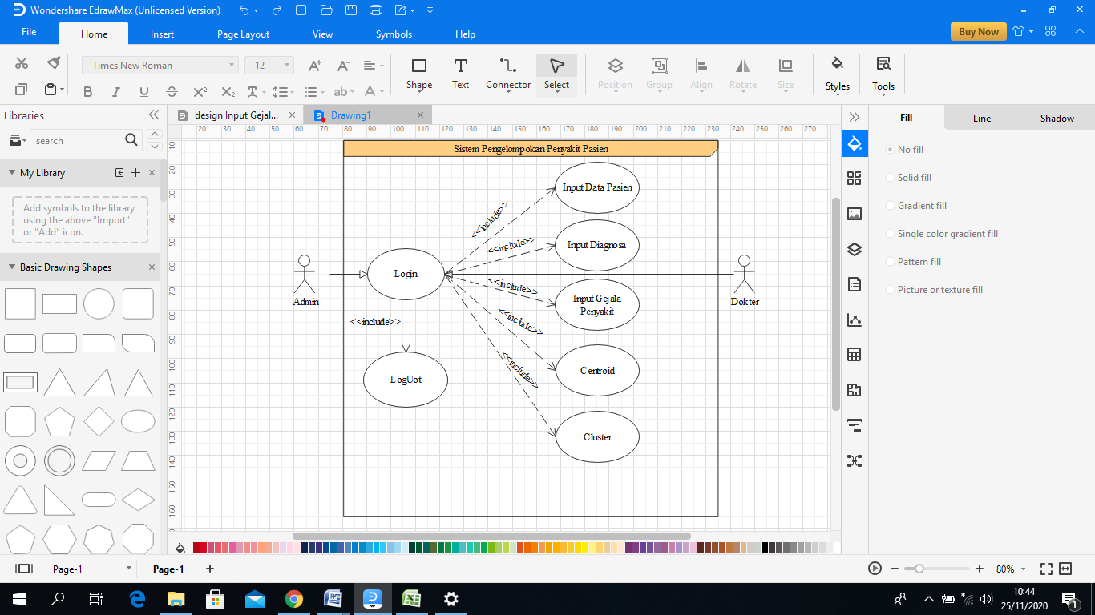

Activiti Diagram
Adapun activity diagram Pengelompokan Penyakit Pasien dalam sistem yang diusulkan adalah sebagai berikut:
- Activiti Diagram Login User
Gambar 4.5 Activiti Diagram Login User
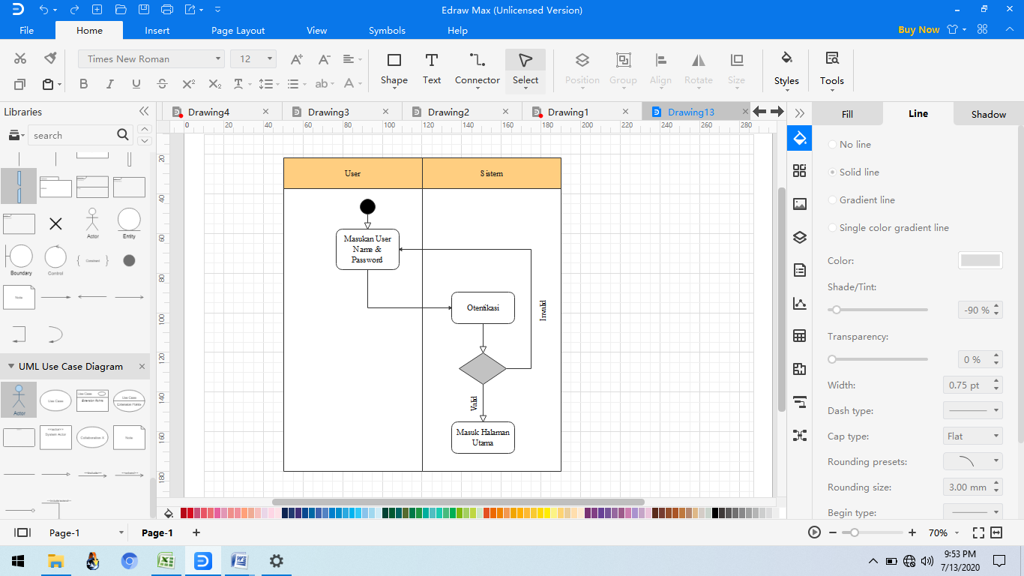

- Activiti Diagram Logout
Gambar 4.6 Activiti Diagram Logout
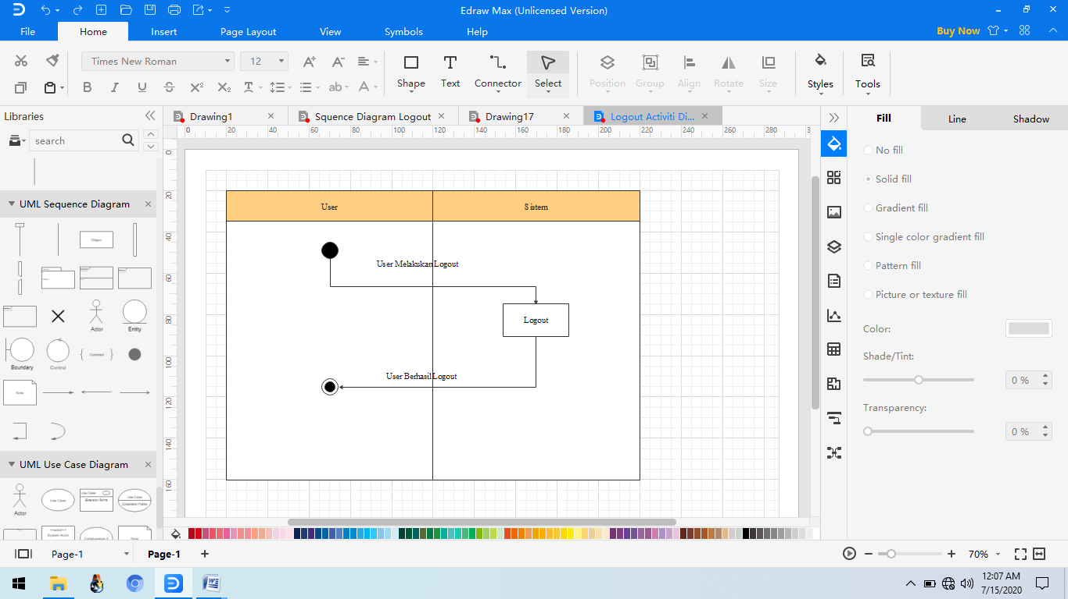

- Activiti Diagram Pengisian Data Pasien

Gambar 4.7 Activiti Diagram Pengisian Data Pasien
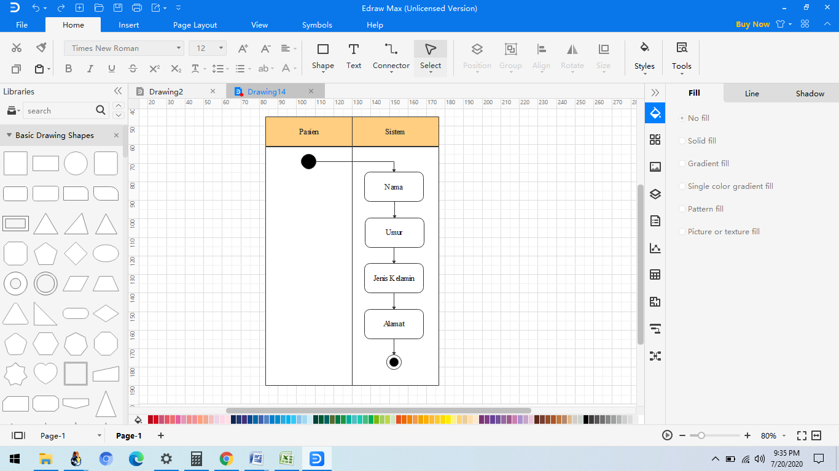

- Activiti Diagram Input Hasil Diagnosa
Gambar 4.8 Activiti Diagram Input Hasil Diagnosa
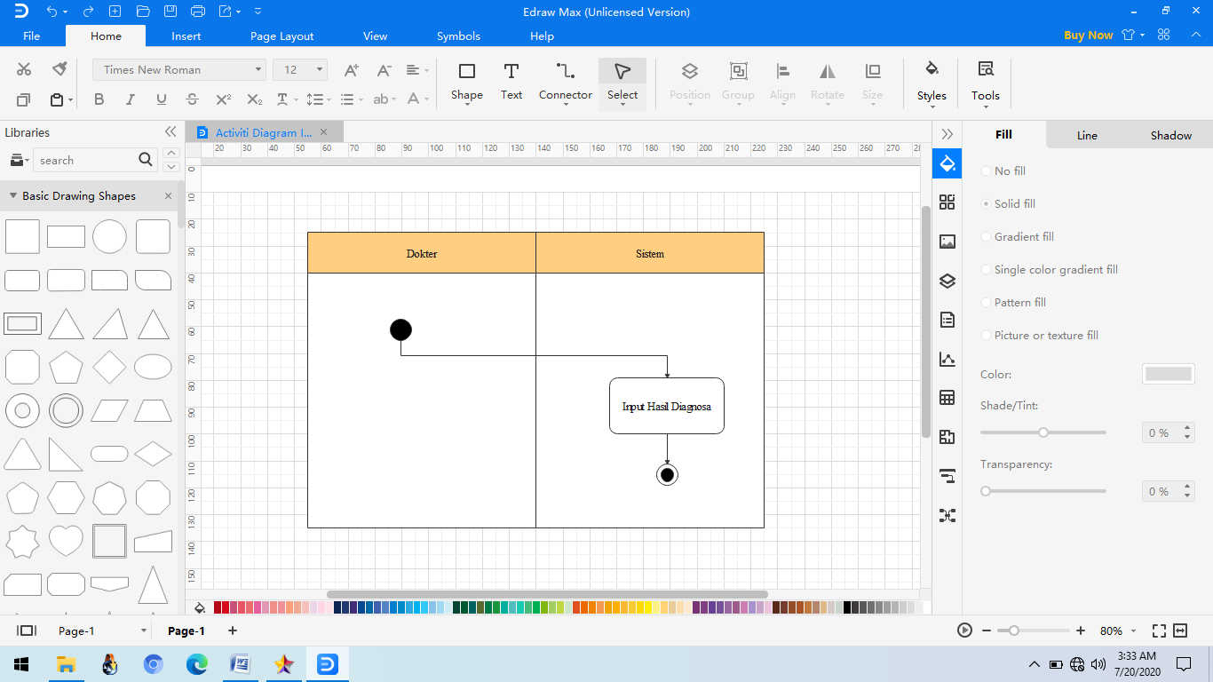

- Activiti Diagram Input Gejala Penyakit
Gambar 4.9 Activiti Diagram Input Gejala Penyakit
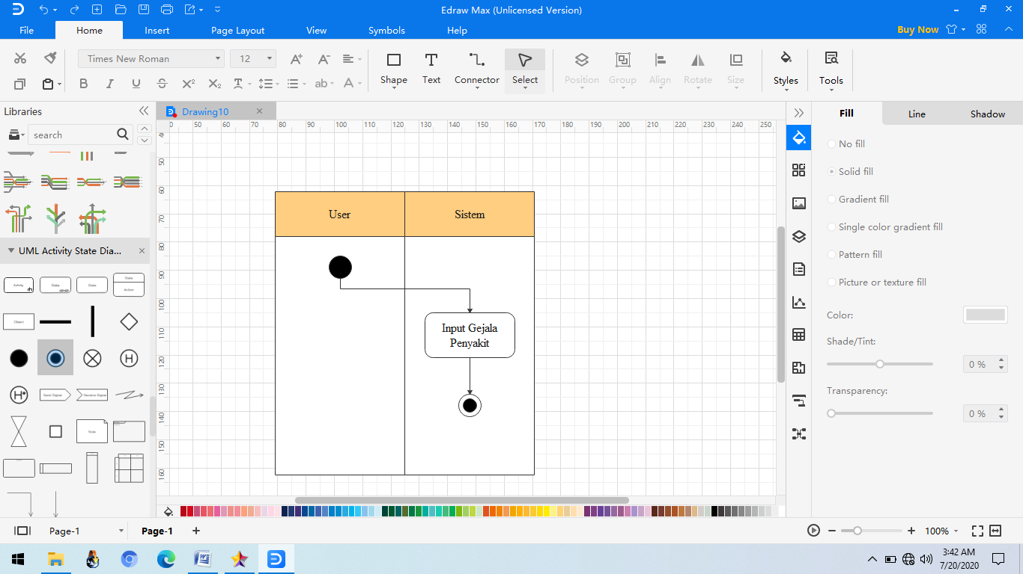

- Activiti Diagram Centroid
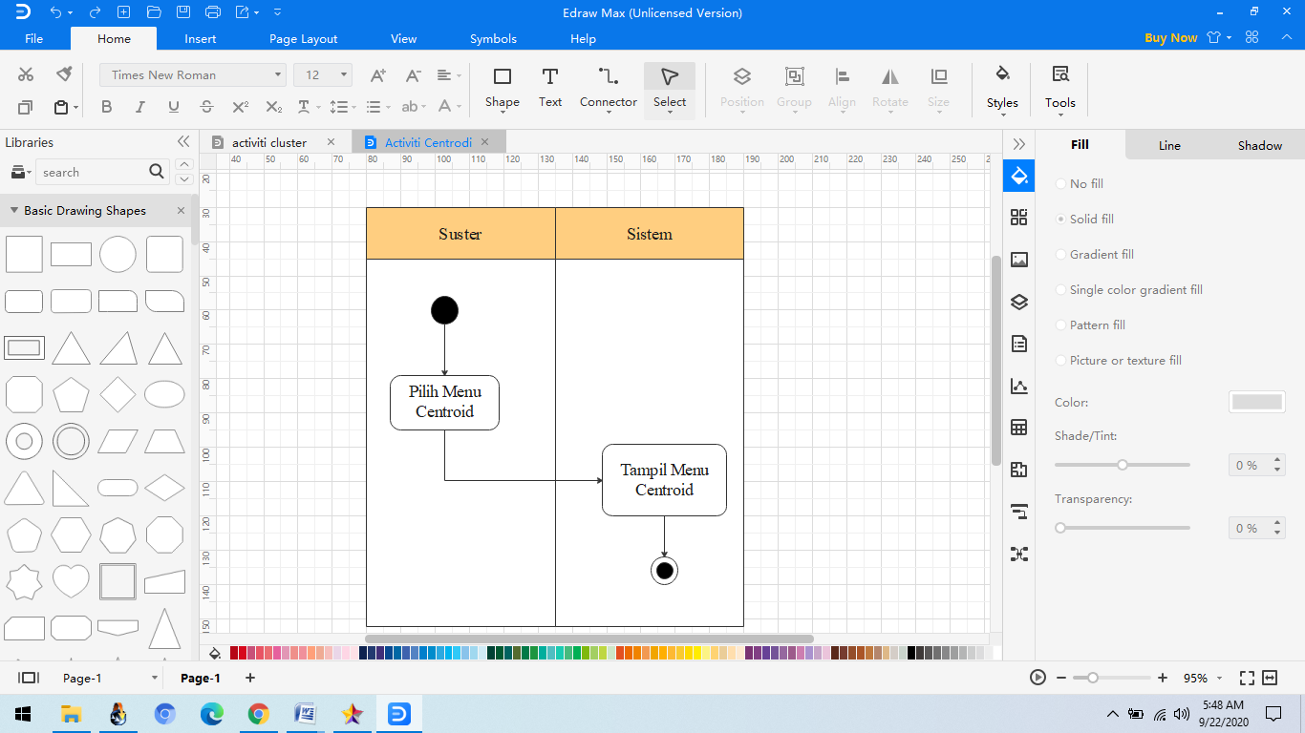
Gambar 4.10Activiti Diagram Centroid

- Activiti Diagram Cluster
Gambar 4.11Activiti Diagram Cluster
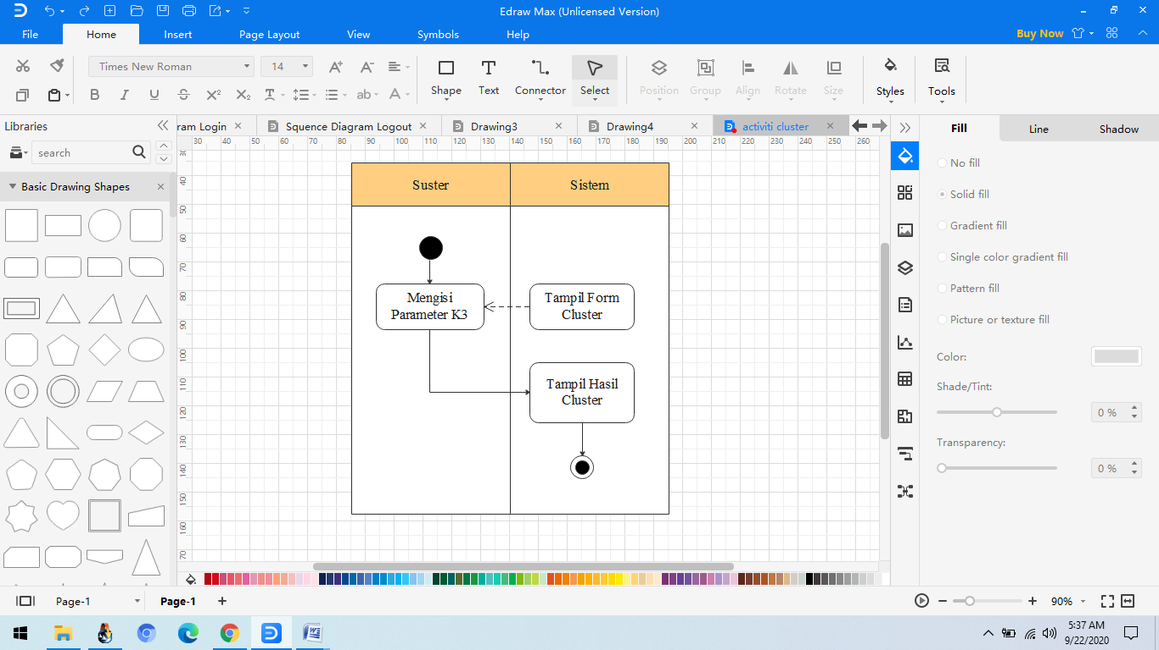

Squense Diagram
Sequence diagram yaitu diagram yang digunakan untuk menunjukkan aliran fungsionalitas dalam use case. Berikut ini adalah sequence diagram yang diusulkan :
- Squence Diagram Login
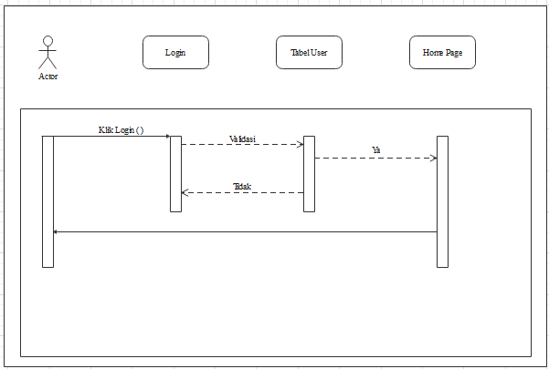
Gambar 4.12Squence Diagram Login

- Squence Diagram Logout
Gambar 4.13Squence Diagram Logout
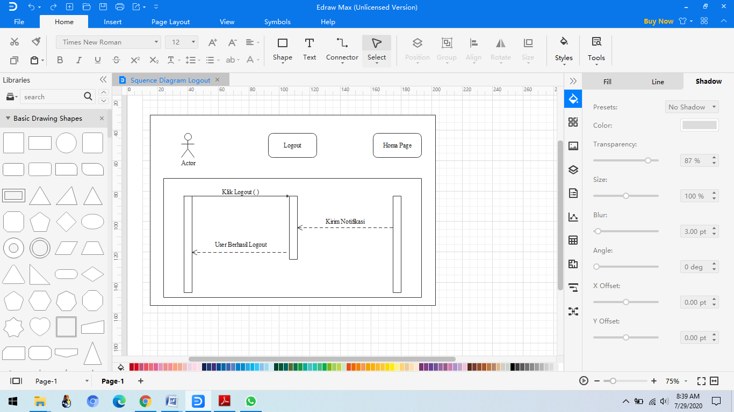

- Squence Diagram Masuk Home Page
Gambar 4.14Squence Diagram Masuk Home Page
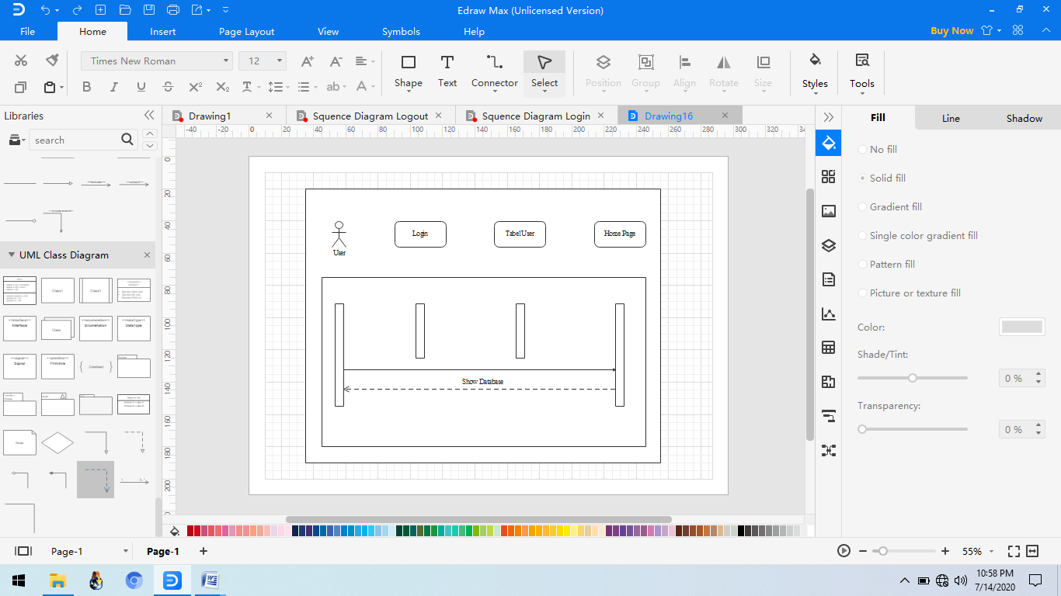

- Squence Diagram Input Nama Pasien
Gambar 4.15Squence Diagram Input Nama Pasien
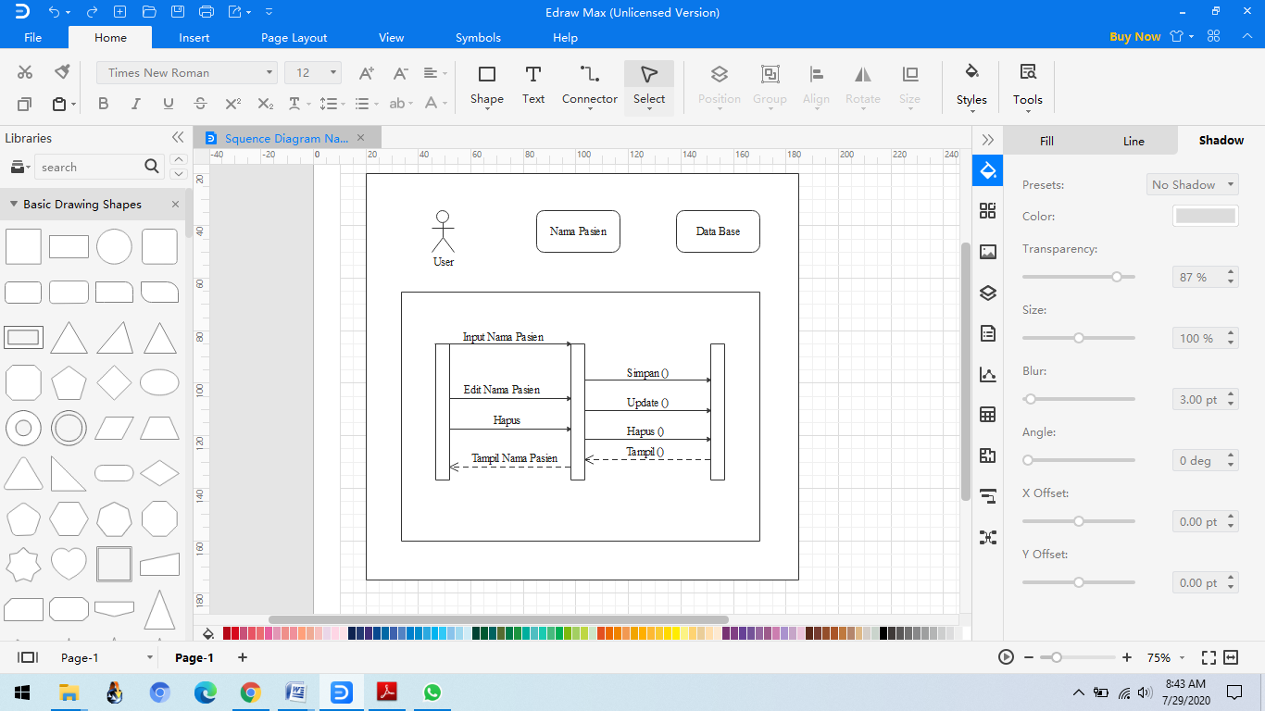

- Squence Diagram Penginputan Umur Pasien
Gambar 4.16Squence Diagram Penginputan Umur Pasien
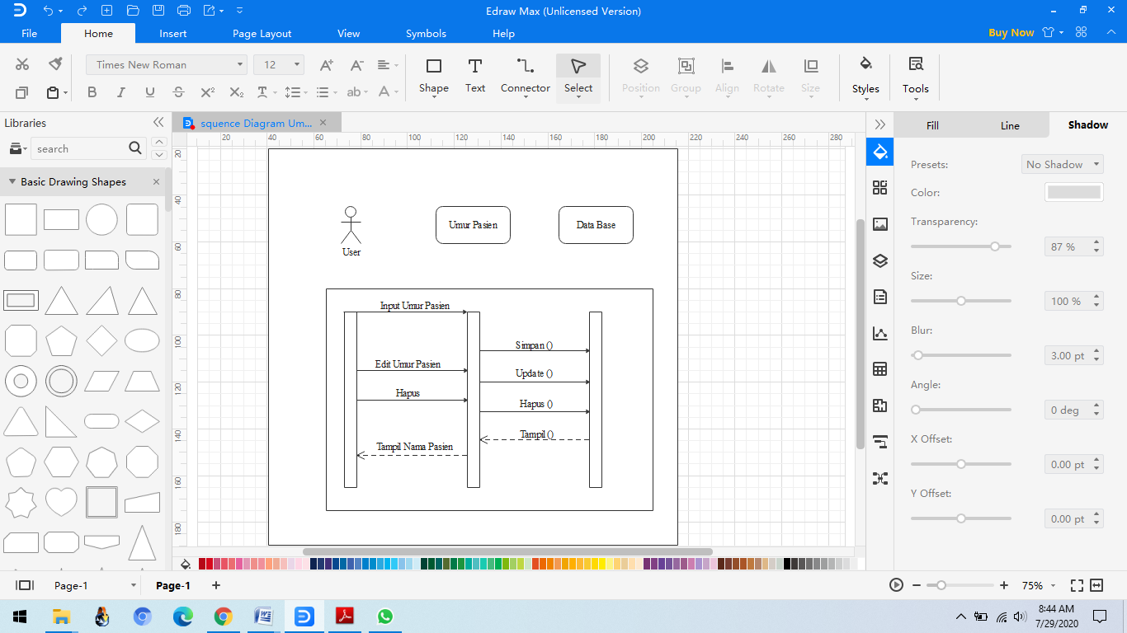

- Squence Diagram Penginputan Jenis Kelamin
Gambar 4.17Squence Diagram Penginputan Jenis Kelamin
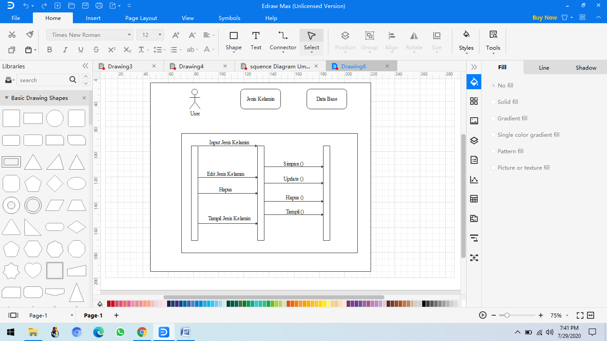

- Squence Diagram Penginputan Tempat Tinggal Pasien
Gambar 4.18Squence Diagram Penginputan Tempat Tinggal Pasien
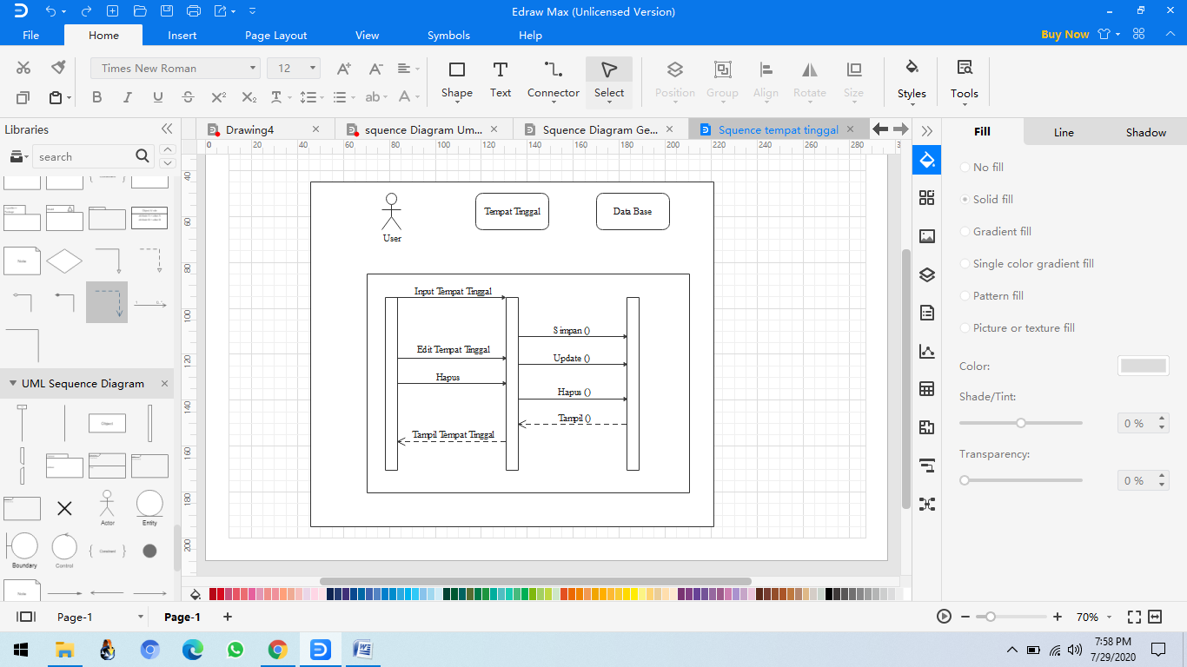

- Squence Diagram Gejala Penyakit
Gambar 4.19Squence Diagram Gejala Penyakit
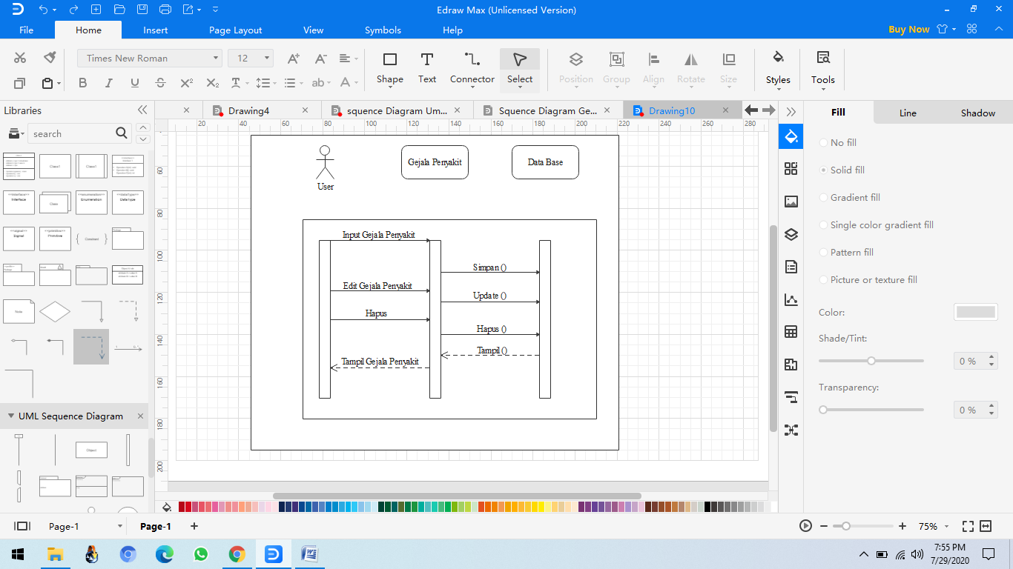

- Squence Diagram BackUp Data
Gambar 4.20Squence Diagram BackUp Data
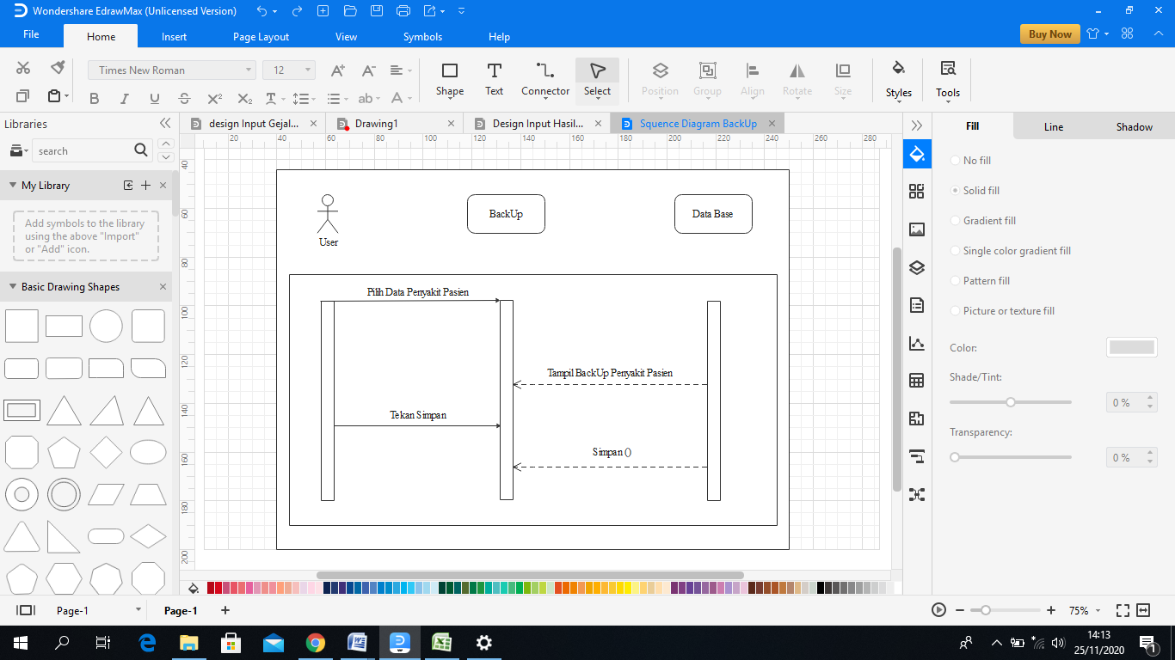

  - Class Diagram
Class diagram merupakan alur jalannya database pada sebuah sistem. Adapun class diagram pada sistem pengelompokan penyakit pasien dapat dilihat pada gambar di bawah :
Gambar 4.21 Class Diagram
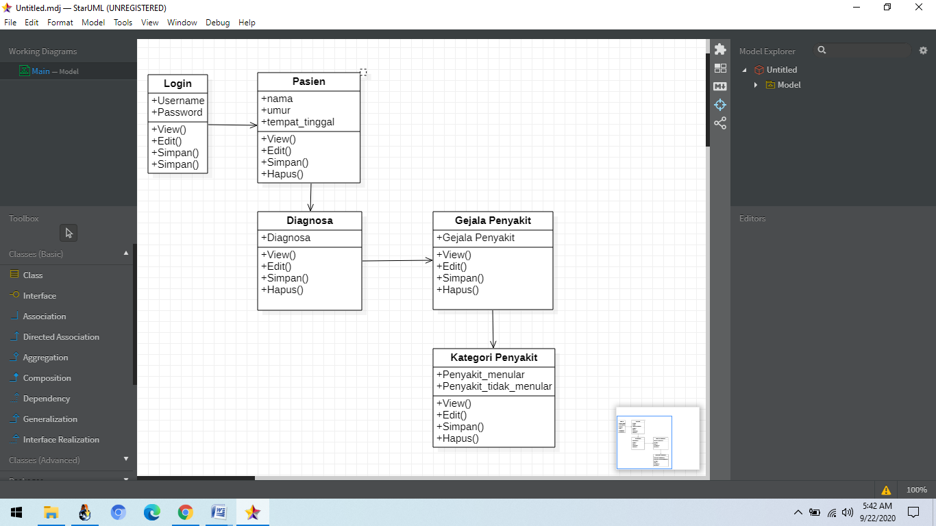

  - Desain Database
    - Struktur Data User
Nama File : Login
Primary : Username
Media : Hardisk
Fungsi : Merupakan Data User
Struktur Data :
No | Field Name | Type | Size | Keterangan
1 | Username | Varchar | 20 | Username
2 | Password | Varchar | 20 | Password
Tabel 4.19Struktur Data User

    - Struktur Data Pasien
Tabel 4.20 Struktur Data Pasien
Nama File : Pasien
Primary : Nama
Media : Hardisk
Fungsi : Merupakan Data User
Struktur Data :
No | Field Name | Type | Size | Keterangan
1 | Nama | Varchar | 20 | Nama
2 | Umur | Int | 20 | Umur
3 | Tempat Tinggal | Varchar | 20 | Tempat Tinggal

    - Struktur Data Diagnosa
Tabel 4.21 Struktur Data Diagnosa
Nama File : Diagnosa
Primary : Diagnosa
Media : Hardisk
Fungsi : Merupakan Data User
Struktur Data :
No | Field Name | Type | Size | Keterangan
1 | Diagnosa | Varchar | 20 | Diagnosa

    - Struktur Data Gejala Penyakit
Tabel 4.22 Struktur Data Gejala Penyakit
Nama File : Gejala Penyakit
Primary : Gejala Penyakit
Media : Hardisk
Fungsi : Merupakan Data User
Struktur Data :
No | Field Name | Type | Size | Keterangan
1 | Gejala Penyakit | Varchar | 20 | Gejala Penyakit

- TAMPILAN (INTERFACE)
- Interface Design MekanismeUser
Tabel 4.23Interface Design MekanismeUser
User | Kategori | Akses Input | Akses Output
Admin | Administrator | All | All
Suster | Suster | Input Centroid | Hasil Clustering

- Interface Design Mekanisme Navigasi
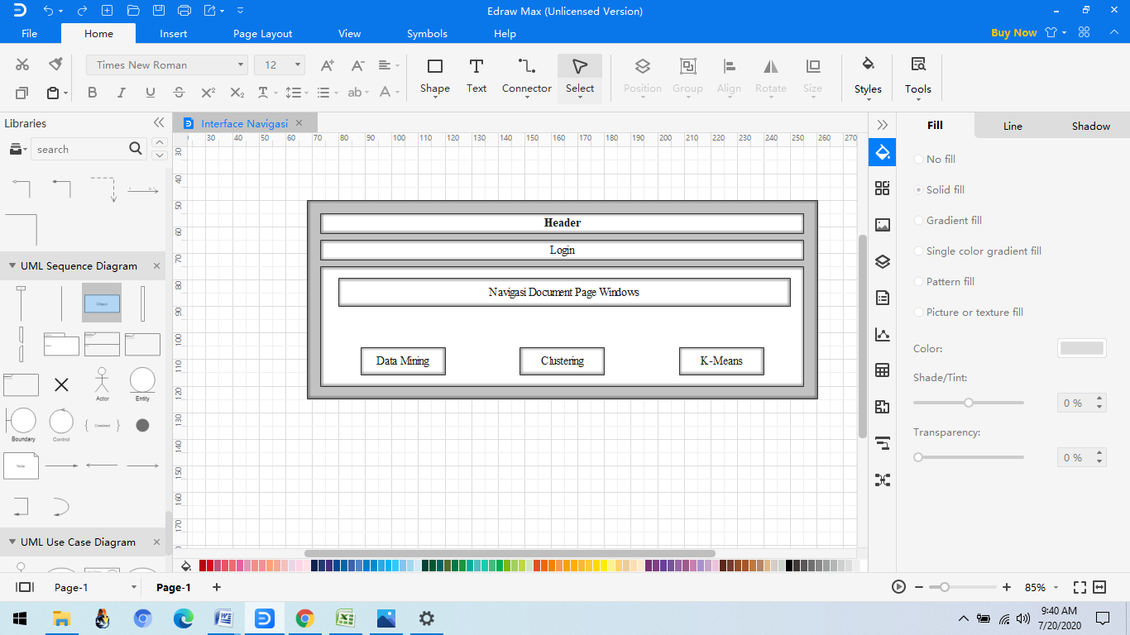
Gambar 4.22Interface Design Mekanisme Navigasi

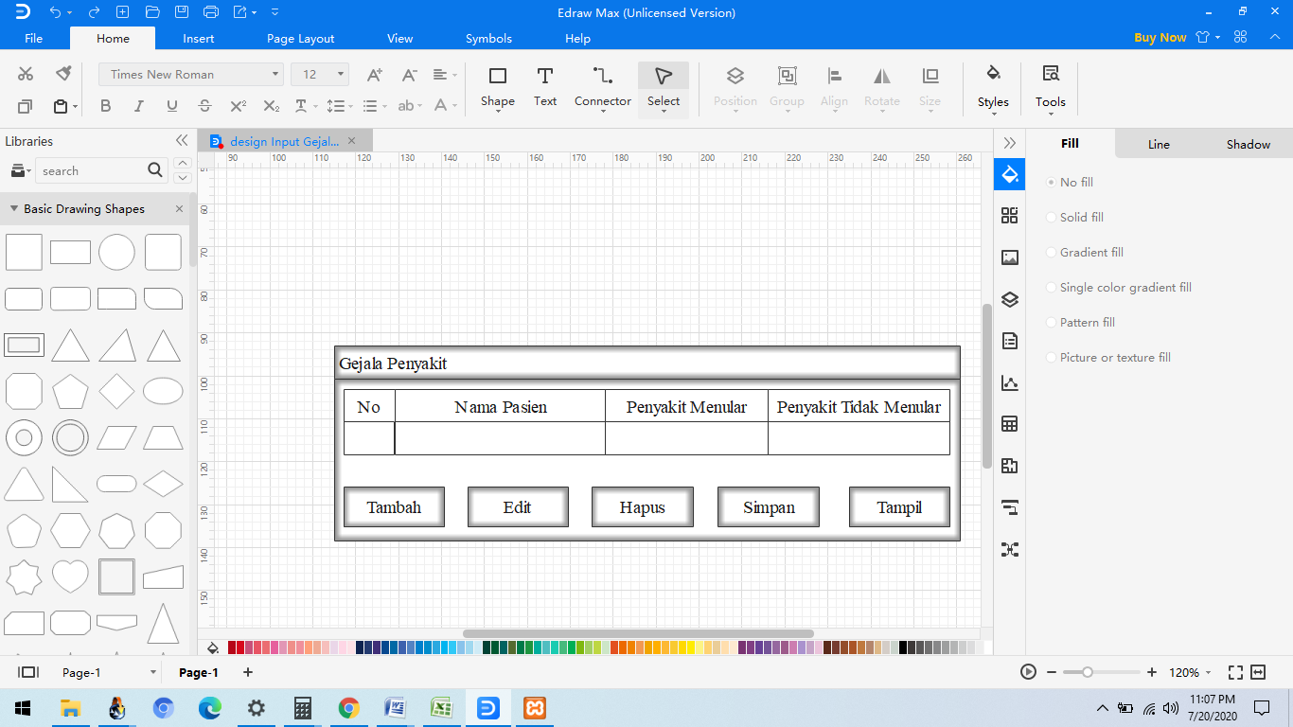
- Design Input
- Design Input Login Admin
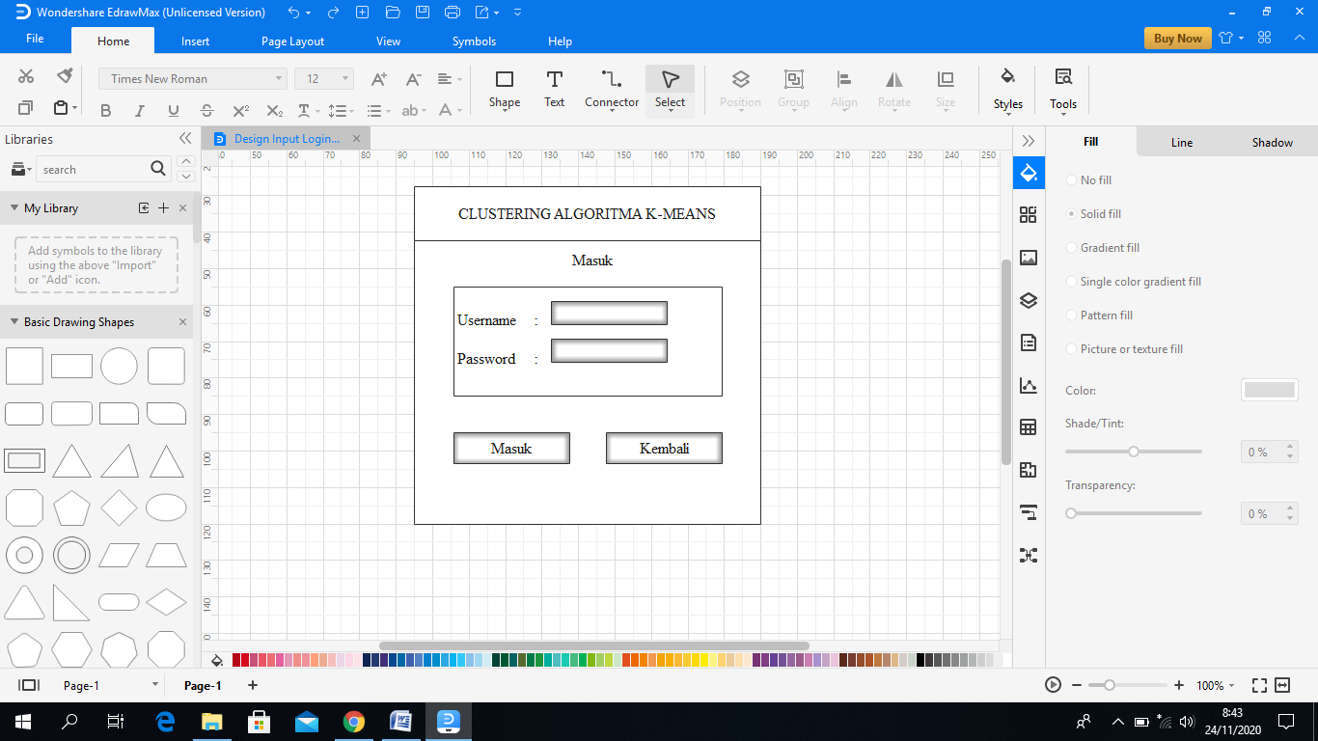
Gambar 4.23Design Input Login Admin

- Design Input Data Pasien
Gambar 4.24Design Input Data Pasien
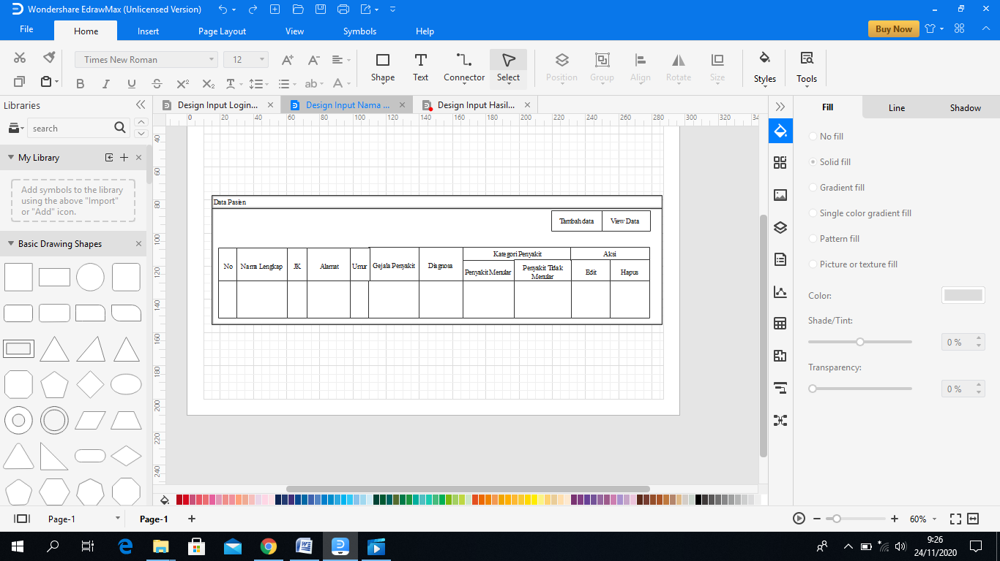

- Design Input Diagnosa
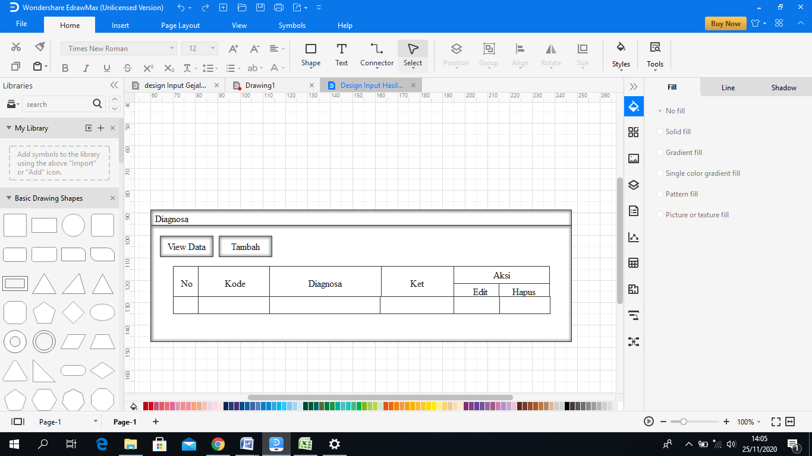
Gambar 4.25Design Input Diagnosa

- Design Input Gejala Penyakit
Gambar 4.26Design Input Gejala Penyakit
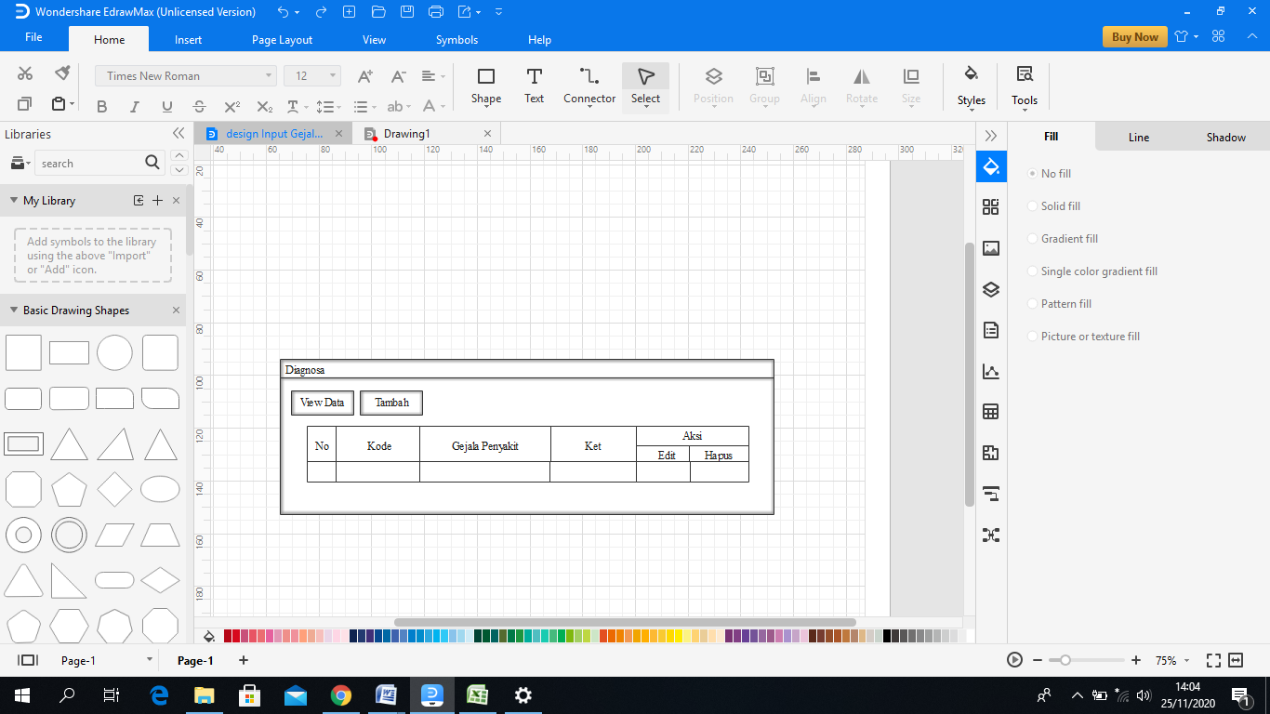

- ARSITEKTUR SISTEM
Sistem penerapan Algortima K-Means untuk sistem Pengelompokan Penyakit Pasien menggunakan jaringan Stand Alone. Sedangkan SpesifikasiHardware dan Software yang diremondasikanseperti di bawah ini :
- Processor : Intel Celeron – Intel Core i3
- Ram : 2 GB
- Harddisk : 500 GB
- Operating Sistem : Windows 10
- Tools : Google Chrome & Xampp

DESAINPROGRAM

Tabel 4.24Desain Program
Class/Type | Attributes[Type] | Methods[Event or Type]
Menu Index | Username[TextBox] | Menu Index[Load]
Menu Index | Password[TextBox] | Menu Index[Closing]
Menu Index | Log In[Button] | Log In[Click]
Menu Home | Home[Menu] | Menu Home[Load]
Menu Home | Data Pasien [Menu] | Menu Home[Click]
Menu Home | Diagnosa [Menu] | Menu Home[Click]
Menu Home | Gejala Penyakit [Menu] | Menu Home[Click]
Menu Home | Diagnosa [Menu] | Menu Home[Click]
Menu Home | Kategori Penyakit [Menu] | Menu Home[Click]
Menu Home | Centroid[Menu] | Centroid[Click]
Menu Home | Cluster[Menu] | Cluster[Click]
Menu Home | Log Out[Menu] | Log Out[Click]
Menu Data Penyakit Pasien | Data Pasien[TextBox] | Menu Data Penyakit Pasien[Load]
 | Diagnosa[TextBox] | Menu Data Penyakit Pasien [Closing]
 | Gejala Penyakit [TextBox]
 | Diagnosa[TextBox]
 | Penyakit Menular [ListBox]
 | Penyakit Tidak Menular [ListBox]

Hasil Konstruksi Sistem
Pada tahap konstruk sisistem, hasil dari analisis dan desain system kemuadian diterjemahkan kekonstruksi system atau software dengan menggunakan bahasa pemrograman PHP.Adapun alat bantu yang digunakan pada tahap ini adalah :
- PHP untuk programnya;
- MySQL untuk data basenya; dan
- VSCODE untuk Editor Webnya.

Pengujian White Box

- Kode Program PengujianWhite Box
- Flowchart Program UntukPengujianWhite Box
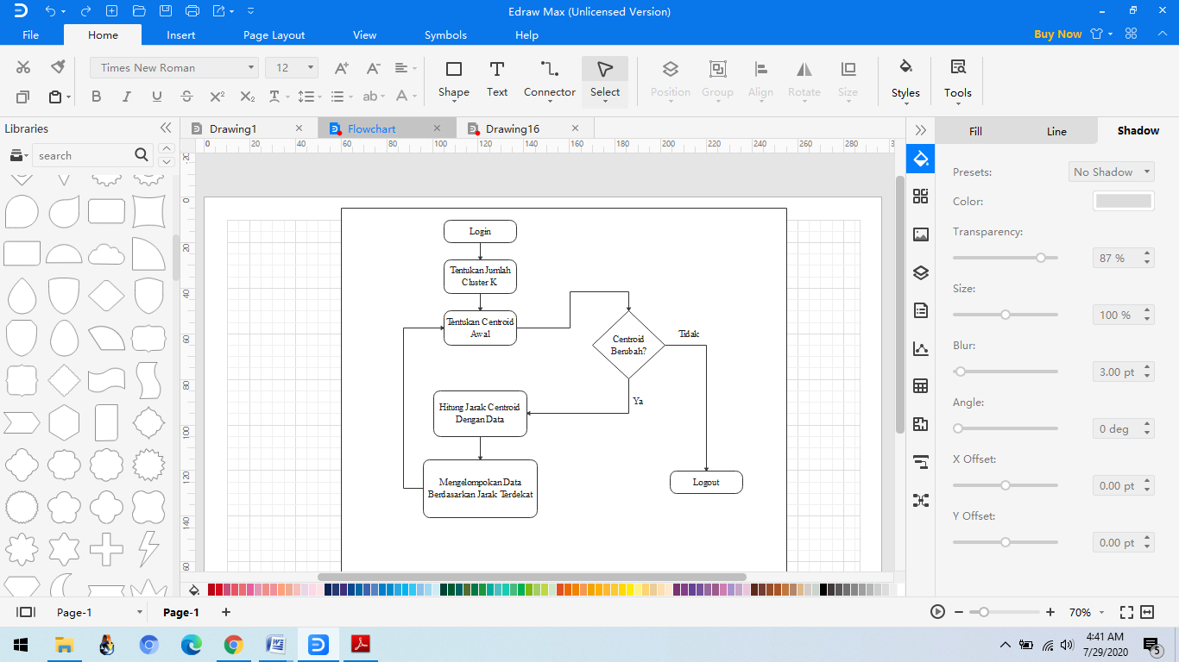
Gambar 4.27FlowchartProgram UntukPengujianWhite Box

- Fl

- Fowgraph Program UntukPengujianWhite Box
Gambar 4.28Flowgraph Program UntukPengujianWhite Box

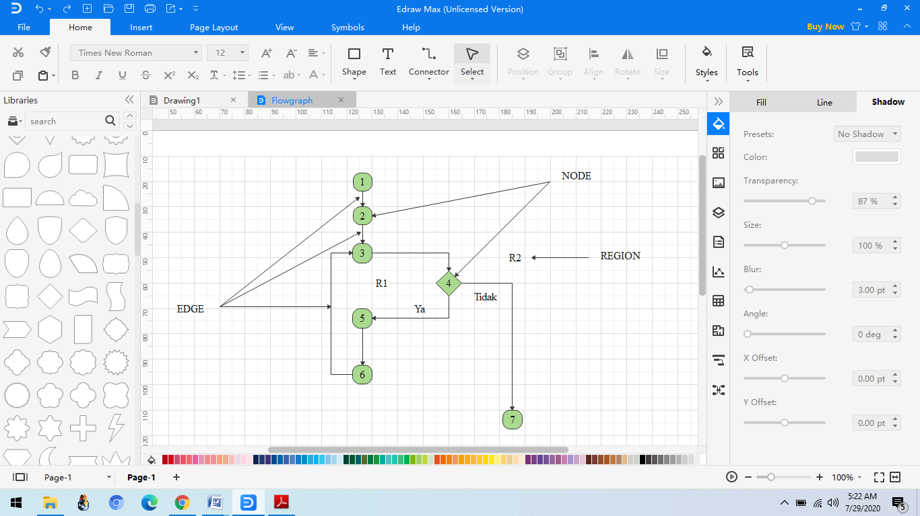

- Perhitungan CC pada Pengujian White Box
Dari flow graph yang sudah tersedia, cyclomatic complexity dari sebuah program dapat dibuat dengan menggunakan rumus dibawah ini:
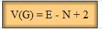
Keterangan :
V(G) : cyclomatic complexity
E : Total Jumlah Edge
N : Total Jumlah Node
Pada contoh flow graph di atas, dapat dihitung cyclomatic complexity nya sebagai berikut:
V(G) = 7 edges – 7 nodes + 2 = 2
Angka 2 dari hasil perhitungan cyclomatic complexity menunjukan jumlah independent path dari basis path testing atau dengan kata lain menunjukkan jumlah pengujian yang harus dijalankan untuk memastikan semua statement pada program dijalankan minimal sekali (semua statement telah diuji).
Hasil independent path pada contoh di atas dapat dijabarkan sebagai berikut:
Path 1 : 1-2-3-4-7
Path 2 : 1-2-3-4-5-6
- Pengujian Black Box
Tabel 4.25 Pengujian Black Box
No | Input/Event | Fungsi | Hasil | Hasil
 | Login | Memasukan Username & Password dengan benar | Sistem menerima akses Login& kemudian masuk ke Menu Home | Berhasil
 | Input Data Pasien | Menginput Data Pasien | Masuk ke peinputan Data Pasien dari Nama,Umur,Jenis Kelamin & Alamat | Berhasil
 | Input Gejala Penyakit | Menginput Data Gejala Penyakit | Masuk ke penginputan Gejala Pasien | Berhasil
 | Input Hasil Diagnosa | Menginput Hasil Diagnosa Pasien | Masuk ke penginputan Hasil Diagnosa | Berhasil
 | Input Kategori Penyakit | Menginput Kategori Penyakit yaitu Penyakit Menular & Penyakit Tidak Menular | Masuk ke penginputan Penyakit Menular & Penyakit Tidak Menular | Berhasil
 | Logout | Melalukan Logout | Berhasil Logout | Berhasil

BAB V
PEMBAHASAN
5.1. HASIL PENELITIAN
Dari hasil penelitian yang dilakukan di Puskesmas Gentuma Raya, didapatkan sistem yang sudah berjalan dan digunakan saat ini masih semikomputer. Disamping itu, perawat yang bertugas mencatat Data Penyakit tidak kesulitan .
Dari kekurangan sistem yang sedang berjalan tersebut maka dibuatlah suatu aplikasi pengelompokkan penyakit pasien.
Tabel 5.1 Data Penyakit Pasien Puskesmas Gentuma Raya
No | Nama Pasien | JK | Alamat | Umur | Gejala Penyakit | Diagnosa | Kategori Penyakit
 |  |  |  |  |  |  | Penyakit Menular | Penyakit Tidak Menular
1 | Said Djafar | L | Gentuma | 70 | Penglihatan Kabur & Sensitif  Terhadap Cahaya | Katoras |  | √
2 | Yinti Pulu | P | Molonggota | 18 | Depresi,Mudah Menangis &  labilitas Perasaan | Pospartum | √ | √
3 | D.S | P | Dumolodo | 22 | Muntah,Feses berwarna pucat &  Urine berwarna gelap | Hepatitis
4 | Endang Tayabu | P | Ketapang | 27 | Goiter,Lelah & Tremor Pada  Tangan | Gralid |  | √
5 | Y.A | P | Gentuma | 30 | Demam hingga menggigil, Muncul ruam di kulit & Muntah | HIV/AIDS | √
6 | Dewi Sri | P | Gentuma | 26 | Depresi,Mudah Menangis &  labilitas Perasaan | Pospartum |  | √
7 | Karlina Kadir | P | Gentuma | 33 | Delusi & Halusinasi | Skizo |  | √
8 | Umira Olii | P | Motomingo | 58 | Batuk,Demam & Lelah | Brongkitis |  | √
9 | A.G | L | Motomingo | 17 | Batuk terus menerus, bahkan lebih dari 2 minggu & Nyeri dada dan  sesak nafas | TB Paru | √
10 | Rostin Sangala | P | Nanati Jaya | 26 | Kelelahan,Kulit Pucat,Pusing &  Sakit Kepala | Anemia |  | √
11 | Sulastri Ahmad | P | Ipilo | 21 | Demam, Muncul Bengakak & Nyeri Tiba-tiba | Myalgia |  | √
12 | Lutfia Dumagit | P | Ipilo | 22 | Kulit Kering Bersisik & Kulit di  sekitar Mata lebih gelap | Dermatitis |  | √
13 | Yulce Wasrow | P | Pasalae | 64 | Ruam di wajah yang miripKupu-  Kupu, Nyeri Otot Mudah Lelah | Ce |  | √
14 | Agustina Asa | P | Pasalae | 57 | Kulit berwarna kemerahan, Bengkak & Kulit Melepuh | Selulitis |  | √
15 | Dewi Sri | P | Gentuma | 26 | Depresi,Mudah Menangis &  labilitas Perasaan | Pospartum |  | √
16 | N.I | P | Molonggota | 22 | Demam hingga menggigil, Muncul ruam di kulit & Muntah | HIV/AIDS | √
17 | Nur Oktavia Lahai | P | Dumolodo | 29 | Mata Menonjol,Mata Terasa Kering &  Kelopak Mata Bengkak | Ground |  | √
18 | Merlin Nusi | P | Motomingo | 24 | Kelelahan,Kulit Pucat,Pusing &  Sakit Kepala | Ground |  | √
19 | Stevi Tatarang | P | Pasalae | 30 | Delusi & Halusinasi | Skizo |  | √
20 | H.S | P | Ketapang | 20 | Muntah,Feses berwarna pucat &  Urine berwarna gelap | Hepatitis | √
(Sumber: Puskesemas Gentuma Raya)
5.1.1 Pembahasan Model
Setelah dilakukan pengujian metode maka didapatkan hasil Cluster dengan melakukan uji coba untuk Pengelompokan Penyakit Pasien dengan menggunakan Algoritma K-Means Clustering.
5.2 PEMBAHASAN SISTEM
Berikut adalah tampilan sistem Pengelompokan Penyakit Pasien Menggunakan Algoritma K-Means di Puskesmas Gentuma Raya.
5.2.1 Hasil Tampilan Window Sistem
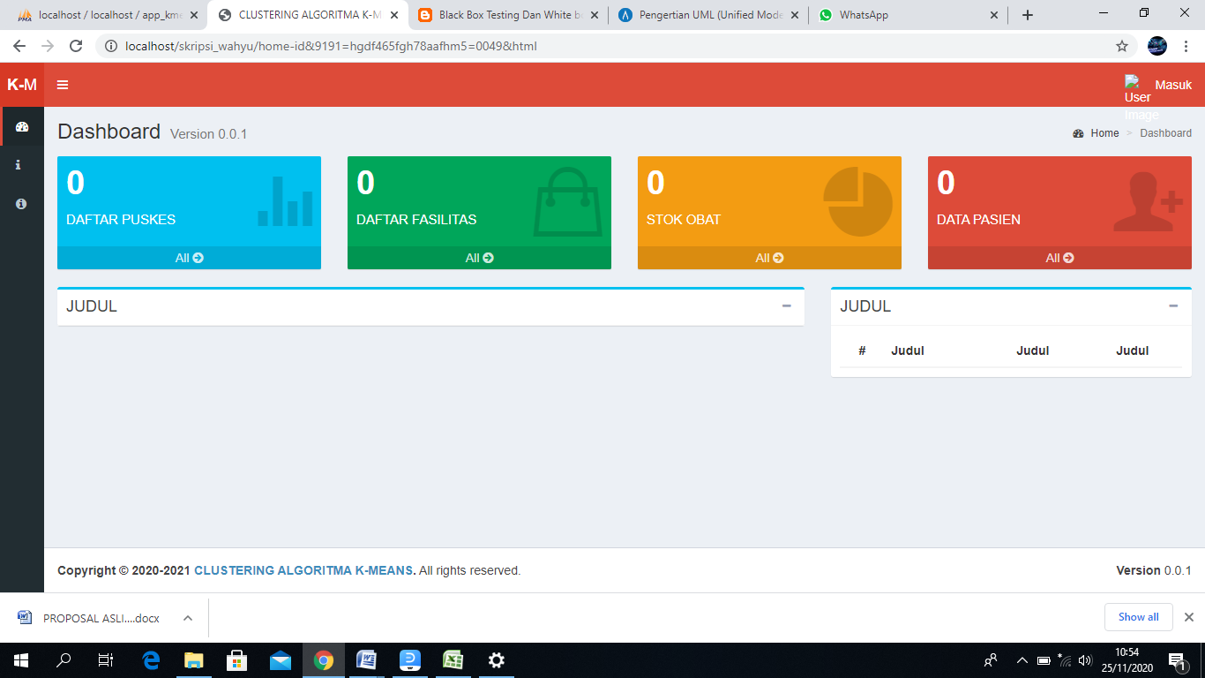
Gambar 5.1 Tampilan Window Sistem

Gambar 5.1 merupakan tampilan Window system yang digunakan oleh pengguna sebagai tampilan pertama pada sistem yang digunakan.Atribut yang berada di tampilan awal yaitu tentang Data Mining, Clustering, K-Means.Kemudian tahap selanjutnya klik Login untuk masuk pada menu tampilan berikutnya.
5.2.2 Hasil Tampilan Window Login Admin
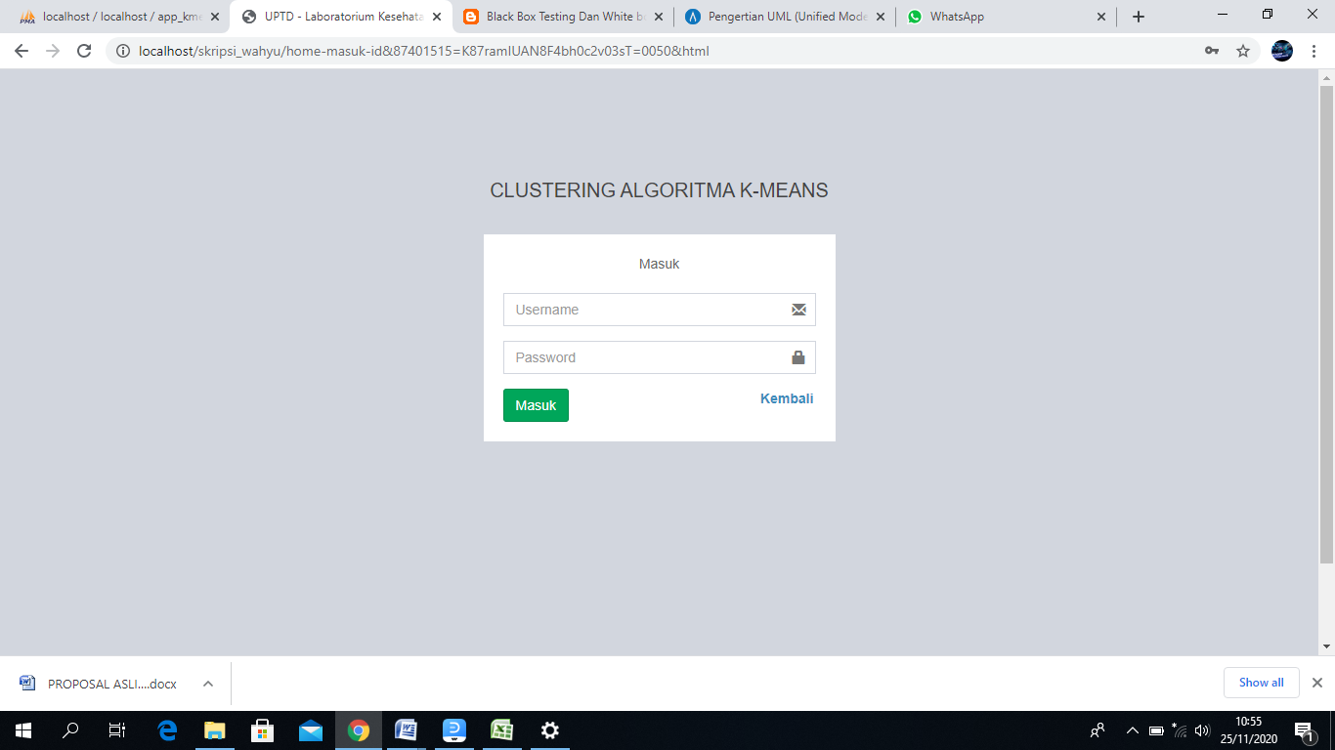
Gambar 5.2 Tampilan Login Window Login Admin

Gambar 5.2 merupakan tampilan Window Login Admin yang digunakan untuk masuk kehalaman selanjutnya dengan memasukan User Name dan Password pengguna sistem kemudian pilih level Administrator dan Pimpinansetelah klik login.
5.2.3 Hasil Tampilan Window Home
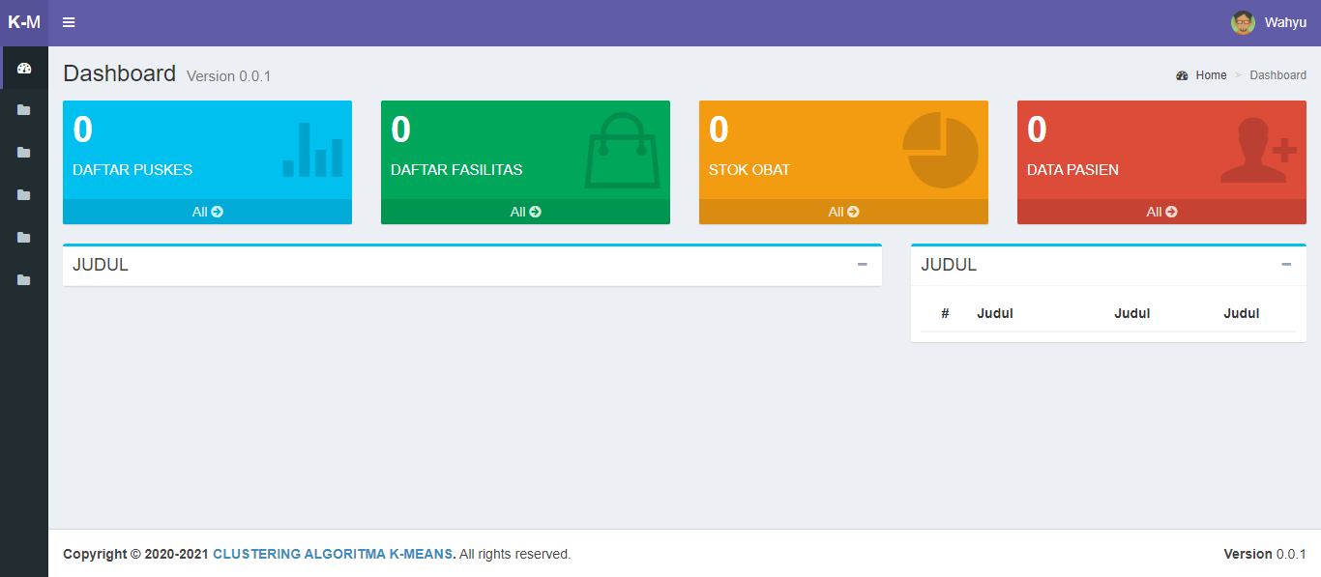
Gambar 5.3 Tampilan Window Home

Gambar diatas merupakan halaman yang akan ditampilkan setelah berhasil melakukan Login terlebih dahalu, tampilan window homememiliki beberapa menu yaitu menu awal K-Means tentang informasi barang bukti potensial bermasalah, menu, data variabel, perhitungan, informasi dan terahir menu logout untuk keluar dari tampilan window home.
5.2.4 Hasil Tampilan Window Input Data Diagnosa
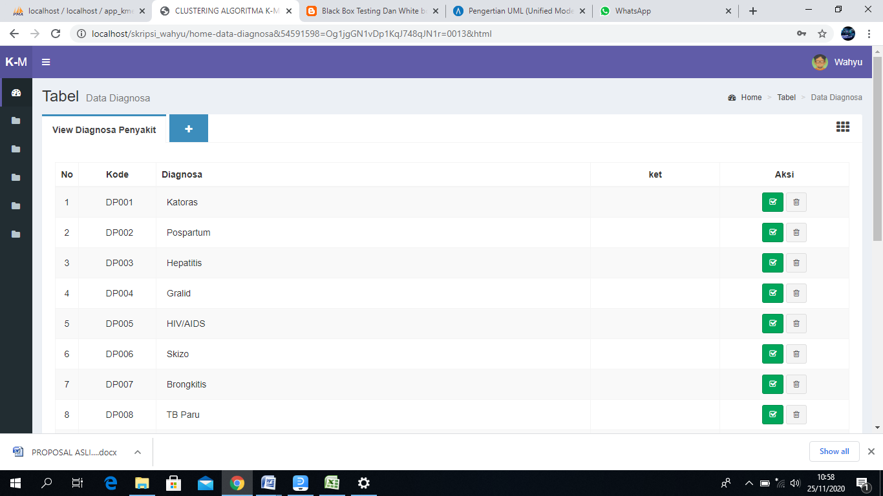
Gambar 5.4 Tampilan Window Input Data Diagnosa

Pada tampilan diatas merupakan halaman input data diagnosa yang digunakan admin untuk menginput data yang akan di klasifikasi, jika data yang diinput sudah dan ingin melakukan pencairan data secara cepat bisa mengklik textbox menuliskan kata kunci untuk pencairan daftar data yang sudah diinput sebelumnya, didalam tampilan ini terdapat aksi yang berfungsi untuk mengubah dan menghapus data diagnosa.
    - Hasil Tampilan Window Input Data Pasien
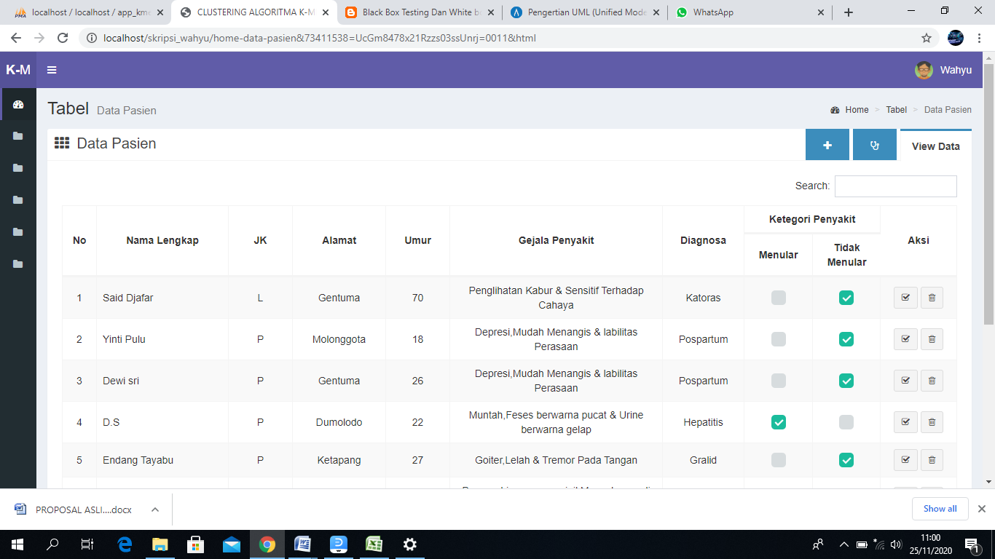
Gambar 5.5 Tampilan Window Input Data Pasien

Pada tampilan diatas merupakan halaman input data pasien yang digunakan admin untuk menginput data, jika data yang diinput sudah dan ingin melakukan pencairan data secara cepat bisa mengklik textbox menuliskan kata kunci untuk pencairan daftar data yang sudah diinput sebelumnya, didalam tampilan ini terdapat aksi yang berfungsi untuk mengubah dan menghapus data pasien.
    - Hasil Tampilan Window Input Data Gejala Penyakit
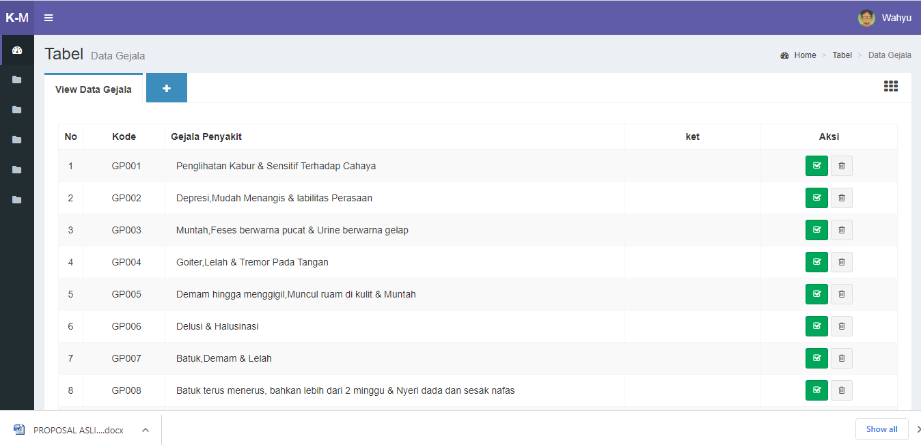
Gambar 5.6 Tampilan Window Input Data Gejala Penyakit

Pada tampilan diatas merupakan halaman input data gejala penyakit yang digunakan admin untuk menginput data, jika data yang diinput sudah dan ingin melakukan pencairan data secara cepat bisa mengklik textbox menuliskan kata kunci untuk pencairan daftar data yang sudah diinput sebelumnya, didalam tampilan ini terdapat aksi yang berfungsi untuk mengubah dan menghapus data gejala penyakit.
    - Hasil Tampilan Window InputData Nilai Rata-rata &Centroid
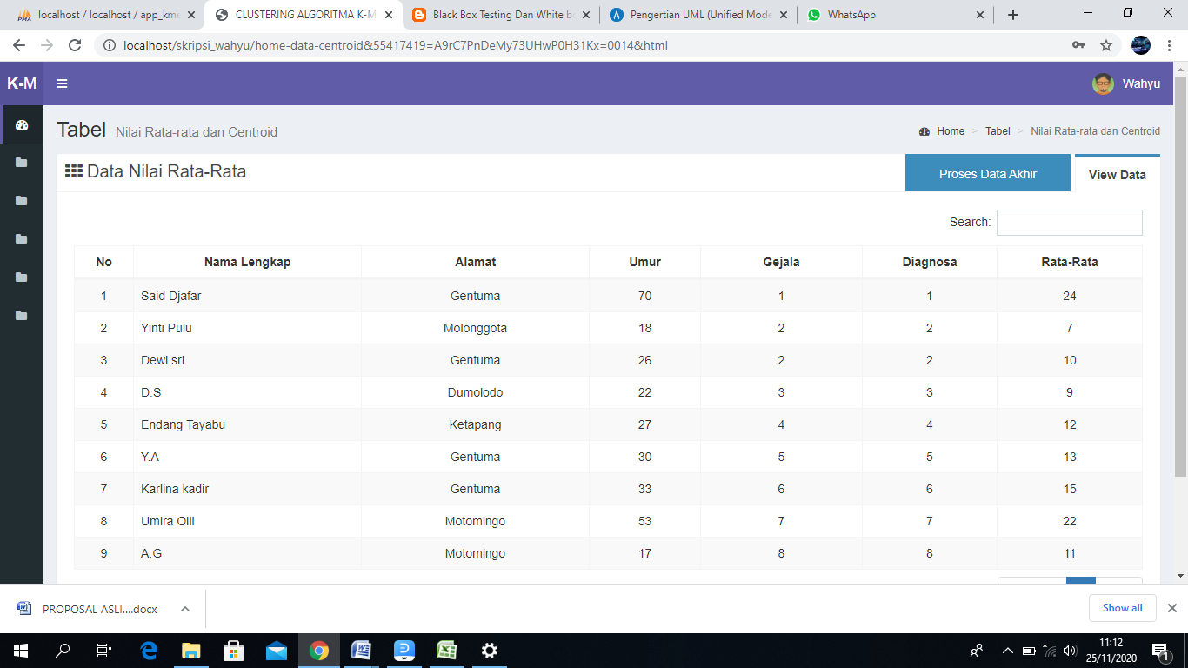
Gambar 5.7 Tampilan Window Input Data Nilai Rata-rata &Centroid

Pada tampilan diatas merupakan halaman viewhasil nilai rata-rata &centroid yang digunakan admin untuk melihat data nilai rata-rata &centroid dari data yang sudah diinput oleh admin.
    - Hasil Tampilan Window Input Iterasi K-Means
Gambar 5.8 Tampilan Window Input Iterasi K-Means
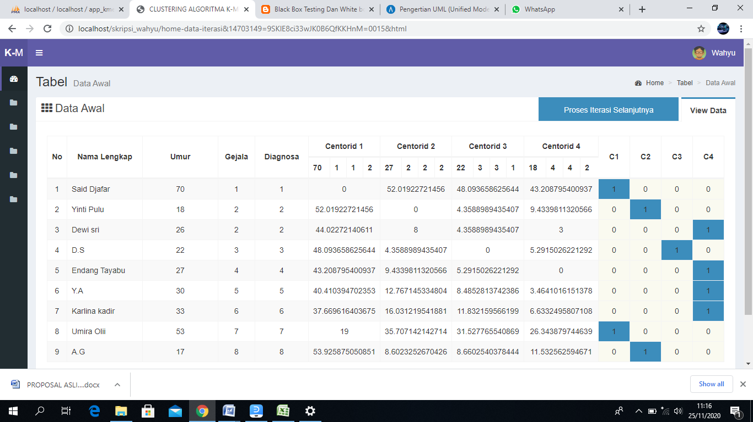

Pada tampilan diatas merupakan halaman view data iterasi k-means yang digunakan admin untuk melihat data hasil iterasi k-means dari data yang sudah diinput oleh admin.

BAB VI
KESIMPULAN DAN SARAN
6.1 KESIMPULAN
Adapun hasil penelitian di atas tentang Pengelompokan Penyakit Pasien dengan metode K-means dapat disimpulkan sebagai berikut :
      - Dalam perancangan system yang telah dibuat dapat diketahui ketepatan Algoritma K-Means Clusteringdengan pengelompokan penyakit pada Puskesmas Gentuma Raya. Dengan dilakukannya pengelompokan tersebutyakni dapat diketahui jumlah penyakityang diderita oleh pasien.
      - Dalam eksperimen ini dapat diketahui hasil Clusternisasi menggunakan Algoritma K-Means Clustering pada Puskesmas Gentuma Raya dengan diperoleh kelompok penyakit yang menular dan kelompok penyakit tidak menular.
6.2 SARAN
Setelah melakukan penelitian dan perencangan system Pengelompokan penyakit pasien di Puskesmas Gentuma Raya dengan menggunakan Algortima K-means, ada beberapa saran yang perlu diperhatikan untuk mencapai tujuan yang diharapkan, yaitu sebagai berikut :
            - Agar penelitian ini dapat di konfigurasikan Algoritma komputasi dan perlu dilakukan eksperimen terhadap Algoritma lain untuk mendapatkan hasil Clustering yang lebih baik lagi.
            - Penulis mengharapkan agar dilakukan penambahan data set dan pusat cluster agar hasil clustering lebih banyak.

DAFTAR PUSTAKA
Agustin, Fenti eka M., Fitria, Ardini., S, Anef Hanifah. 2015. Implementasi Algoritma K-Means untuk Menentukan Kelompok Pengayaan Materi mata Pelajaran Ujian nasional (Studi Kasus : SMP Negeri 101 Jakarta). Jurnal Teknik Informatika, (online), 8(1): 73-78,
Bruno, L. (2019). Implementasi K-Means Clustering Pada Pengelompokan pada SMA N 1 Ngadirojo. Journal of Chemical Information and Modeling, 53(9), 1689–1699.
Departemen Kesehatan RI. 2000. Panduan Pelaksanaan Jaminan Kualitas Model evaluasi Pelayanan Kesehatan Dasar Bagi Puskesmas. Jakarta: Direktorat Kesehatan Khusus, Direktorat Jendral Kesehatan Masyarakat.
Departemen Kesehatan RI. 2002. Visi Pembangunan Kesehatan Indonesia Sehat 2010. Jakarta : Departemen Kesehatan RI.
Dhuhita, W. M. P. (2015). Clustering Menggunakan Metode K-Mean Untuk Menentukan Status Gizi Balita. Jurnal Informatika, 15(2), 160–174.
Gray, H. (2013). Pengklasifikasian Penyakit jantung Koroner. Ensiclopedia, 84, 487–492.
Gusti, S. K. (2012). Analisis Sebaran Puskesmas Kesehatan Dengan Metode Fuzzy C- Means. Journal of Chemical Information and Modeling, 53(9), 1689–1699.
Jeffry, L. Whitten, et, al.2004. Metode Desain dan Analisis Sistem. Edisi 1. Diterjemahkan oleh tim penerjemah ANDI. Yogyakarta: Penerbit Andi Matkoms
Kurniawan, E. (2017). Analisa Data Rekam Medis Menggunakan Teknik Data Mining Association Rules Dengan Algoritma Clustering. Journal Pendidikan, Sains Dan Teknologi, 1–7.
Pramono, A. E., & Nuryati. (2013). Keakuratan Kode Diagnosis Penyakit Berdasarkan ICD-10 di Puskesmas Gondokusuman II Kota Yogyakarta. 42–61.
Pramadhani, A. E. (2014). Penerapan Data Mining Untuk Klasifikasi Prediksi Penyakit ISPA (Infeksi Saluran Pernapasan Akut) Dengan Agoritma Decision Tree (ID3). 2.
Sirait, N. (2017). Implementasi K-Means Clustering Pada Pengelompokan Mutu Biji Sawit. Jurnal Pelita Informatika, 16(4), 368–372.
Supriyono, M. (2008). Faktor-Faktor RisikoYang Berpengaruh Terhadap Kejadian Penyakit Jantung Koroner Pada KelompokUsia< 45 Tahun (Studi Kasus Di RSUP Kariadi Dan RS Telogorejo Ssemarang). Jurnal Universitas Diponegoro, 1(2), 275–283.
Wardhani, A. K. (2016). Implementasi Algoritma K-Means untuk Pengelompokkan Penyakit Pasien pada Puskesmas Kajen Pekalongan. Jurnal Transformatika, 14(1), 30–37.

